分类号： TN911.7 学校代码： １２７１５
U D C： 621.39 学 号： 2208540402001



专业学位硕士论文
Thesis for Master’s Degree

复杂环境下小目标无人机智能检测研究

学 院： | 计算机学院
学位类别： | 电子信息
领 域： | 计算机技术
论文作者： | 赵志文
指导教师： | 郝东来 许莉莉
日 期： | 2024年12月

西京学院研究生处

西京学院硕士学位论文

复杂环境下小目标无人机智能检测研究

论 文 作 者： | 赵志文 | 学 生 类 别： | 全日制
专业学位类别： | 电子信息 | 领 域 名 称： | 计算机技术
校 内 导 师： | 郝东来 | 职 称： | 副教授
企 业 导 师： | 许莉莉 | 职 称： | 高级工程师

资助基金项目：西安市科学技术局科技计划项目，基于深度学习的无人机智能侦测与
反制系统研究与开发（22GXFW0149）。

Thesis Submitted to
Xijing University
for
The Master Degree of
Electronic information

Research on Intelligent Detection of Small Target UAVs in Complex Environments

by
Zhao Zhi wen

Supervisor: Prof. Hao Donglai

December 2024

This research was supported by the science and technology project of
Xi'an Science & Technology Bureau: Research and Development of UAV
Intelligent Detection and Counterbalance System Based on Deep Learning
(22GXFW0149).

原创性声明

本人郑重声明：所呈交的学位论文，是本人在导师指导下，进行研究工作所取得的成果。除文中已经注明引用的内容外，本学位论文不包含任何他人或集体已经发表的作品内容，也不包含本人为获得其他学位而使用过的材料。对本论文所涉及的研究工作做出贡献的其他个人或集体，均已在文中以明确方式标明。本学位论文原创性声明的法律责任由本人承担。
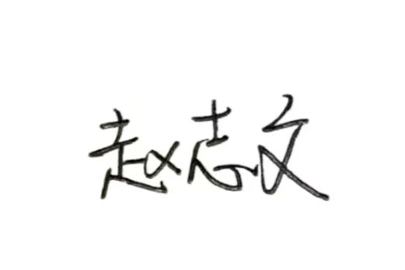

学位论文作者签名： 日期：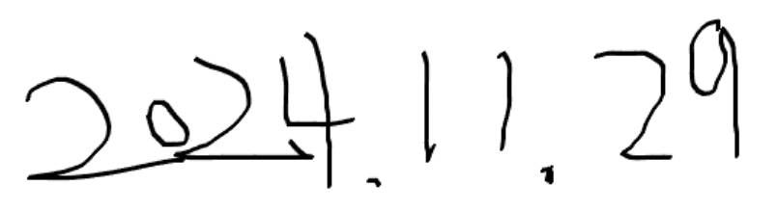

关于学位论文版权使用授权的说明

本人完全了解西京学院关于收集、保存、使用学位论文的以下规定：学校有权采用影印、缩印、扫描、数字化或其它手段保存论文；学校有权提供本学位论文全文或者部分内容的阅览服务；学校有权将学位论文的全部或部分内容编入有关数据库进行检索、交流；学校有权向国家有关部门或者机构送交论文的复印件和电子版。
（保密的学位论文在解密后适用本授权说明）


学位论文作者签名： 日期：

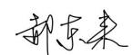
导师签名： 日期：

摘 要
近年来，中国无人机产业快速发展，无人机数量呈现爆发式增长。然而，随着无人机的广泛应用，非法飞行和监管问题日益突出，给公共安全带来了巨大威胁。为了有效应对这些问题，提出可靠的无人机检测方法显得尤为重要。本文着眼于解决复杂环境下小目标无人机检测的问题，提出了一种基于计算机视觉的方法，能够在复杂环境条件下检测和识别无人机，具有较高的检测精度和响应速度。
首先，本文构建了一个复杂环境下的小目标无人机检测数据集，通过数据增强技术和实际采集数据相结合，生成了一个高质量的数据集，以支持算法的训练和测试。接着，本文提出了基于YOLOv8的TD-YOLO算法，通过引入GDST-Conv结构、自适应空间特征融合结构以及Focal Loss损失函数，对传统YOLO模型进行优化，提高了其在复杂环境下的小目标无人机检测性能。实验结果表明，TD-YOLO算法在复杂场景下展示了较好的检测效果，相较于yolov8算法mAP50%提升了1.3个百分点，但在某些特定天气和背景条件下仍存在误检测的问题。
为了进一步提升检测性能并解决误检测的问题，本文引入了基于BiFormer注意力机制的改进方法，通过增强模型对无人机目标的注意力分配，有效减少了误检测率。实验结果显示，基于BiFormer的改进算法在复杂环境条件下mAP50%显著提高了1.9个百分点，并成功解决了TD-YOLO在复杂环境下的误检测问题。同时在此基础上开发了相应的系统软件实现了检测过程的可视化。
最后，本文对研究工作进行了总结，指出了当前研究的不足，并对未来的研究方向进行了展望。本文的研究成果为复杂环境下的小目标无人机检测提供了新的思路和技术支持，对于无人机的监管和违法飞行的检测具有重要意义。

关键词：无人机检测；深度学习；YOLOv8；卷积神经网络；注意力机制

ABSTRACT
In recent years, China's drone industry has developed rapidly, with explosive growth in the number of drones. However, with the wide application of UAVs, the problems of illegal flight and regulation are becoming more and more prominent, bringing great threats to public safety. In order to effectively deal with these problems, it is particularly important to propose reliable UAV detection methods. This thesis focuses on solving the problem of small-target UAV detection in complex environments, and proposes a computer vision-based method that is able to detect and recognize UAVs under complex environmental conditions with high detection accuracy and response speed.
Firstly, this thesis constructs a small target UAV detection dataset under complex environment, and generates a high-quality dataset by combining data enhancement techniques and actual collected data to support the training and testing of the algorithm. Then, this thesis proposes the TD-YOLO algorithm based on YOLOv8, which optimizes the traditional YOLO model by introducing the GDST-Conv structure, the adaptive spatial feature fusion structure, and the Focal Loss loss function, and improves its performance of small-target UAV detection under complex environments. The experimental results show that the TD-YOLO algorithm demonstrates a better detection effect in complex scenarios, with an improvement of 1.3 percentage points compared to the yolov8 algorithm mAP50%, but still suffers from the problem of false detection under some specific weather and background conditions.
In order to further improve the detection performance and solve the problem of false detection, this thesis introduces an improved method based on BiFormer attention mechanism, which effectively reduces the false detection rate by enhancing the model's attention allocation to the UAV target. The experimental results show that the improved BiFormer-based algorithm significantly improves the mAP50% by 1.9 percentage points under complex environmental conditions, and successfully solves the problem of false detection of TD-YOLO in complex environments. Meanwhile, the corresponding system software is developed on this basis to realize the visualization of the detection process.
Finally, this thesis summarizes the research work, points out the shortcomings of the current research, and looks forward to the future research direction. The research results in this thesis provide new ideas and technical support for the detection of small-target UAVs in complex environments, which is of great significance for the regulation of UAVs and the detection of illegal flights.

KEYWORDS: Drone detection; Deep learning; YOLOv8; Convolutional neural network; Attention mechanism

目 录

摘 要 I
ABSTRACT III
插图索引 VIII
表格索引 XIII
第一章 绪论 1
1.1 课题研究背景以及意义 1
1.2 国内外研究现状 3
1.3 复杂环境下小目标无人机检测难点 4
1.4 本文主要研究内容与组织结构 5
第二章 目标检测算法原理研究 7
2.1 传统目标检测方法 7
2.2 基于深度学习的目标检测算法 9
2.1.1 深度学习基础原理 9
2.1.2 Two-stage目标检测算法 15
2.1.3 One-stage目标检测算法 19
第三章 复杂环境小目标无人机数据集构建 23
3.1 小目标相关理论 23
3.2 常见数据集 23
3.2.1 目标检测公开数据集 23
3.2.1 无人机检测公开数据集 24
3.3 数据集构建及增强 25
3.3.1 数据集格式转换 25
3.3.2 数据集增强 26
3.4 效果评价指标 30
3.5 本章小结 32
第四章TD-YOLO:一种智能小目标无人机检测算法 35
4.1 YOLOv8算法网络结构 35
4.1.1 输入阶段 36
4.1.2 特征提取阶段 37
4.1.3 预测阶段 40
4.2 TD-YOLO无人机检测算法 42
4.2.1 GDST-Conv结构 42
4.2.2 自适应空间特征融合结构 45
4.2.3 Focal Loss损失函数 46
4.3 实验结果及分析 49
4.3.1 实验环境以及参数设置 49
4.3.2 实验结果分析 51
4.4 复杂场景检测结果对比 58
4.5 本章小结 59
第五章 基于注意力机制的无人机检测算法及系统实现 61
5.1 注意力机制 61
5.2 BiFormer模块 63
5.3 实验结果分析 66
5.4 检测结果对比分析 70
5.5 可视化系统实现 71
5.6 本章小结 74
第六章 总结与展望 75
6.1 总结 75
6.2 展望 76
参考文献 77
攻读学位期间所取得的相关科研成果 76
致 谢 77

插图索引
图1.1 无人机应用场景 1
图2.1 传统目标检测算法流程 7
图2.2 人工神经网络原理图 9
图2.3 人工神经网络网络图 10
图2.4 Sigmoid函数图 10
图2.5 Tanh函数图 11
图2.6 Softmax函数图 11
图2.7 ReLU函数图 12
图2.8 卷积神经网络流程图 13
图2.9 卷积流程图 14
图2.10 池化原理图 14
图2.11 Two-stage检测器架构 15
图2.12 R-CNN流程图 16
图2.13 SPP-NET架构图 17
图2.14 RPN网络结构图 18
图2.15 One-stage检测器架构 19
图2.16 YOLO流程图 20
图2.17 SSD流程图 22
图3.1 XML标注文件信息图 25
图3.2 格式转换程序及转换后YOLO格式文件 26
图3.3 无人机噪声和视角增强 27
图3.4 无人机雾天增强 28
图3.5 无人机雨天增强 28
图3.6 无人机雪天增强 28
图3.7 无人机复杂背景增强 29
图3.8 无人机复杂背景融合图 29
图3.9 labelimg标注界面 30
图3.10 混淆矩阵 30
图4.1 YOLOv8网络结构图 36
图4.2 YOLOv8训练流程图 37
图4.3 Conv模块结构图 38
图4.4 C3与C2f结构对比图 38
图4.5 Bottleneck结构图 39
图4.6 FPN+PAN结构图 40
图4.7 YOLOv8 Head结构 40
图4.8 GDST-Conv结构图 43
图4.9 自适应空间特征融合结构 46
图4.10 Focal Loss IOU计算图 47
图4.11 FocalLoss曲线 49
图4.12 AutoDL算力平台 50
图4.13 TD-YOLO与YOLOv8的Loss对比图 51
图4.14 TD-YOLO标准混淆矩阵 52
图4.15 TD-YOLO相关曲线图 53
图4.16 不同模型效果对比图 54
图4.17 消融实验效果对比图 55
图4.18 原始图像 55
图4.19 YOLOv8可视化特征图 56
图4.20 TD-YOLO可视化特征图 56
图4.21 stage1_Conv_features对比图 57
图4.22 stage1_Conv_features对比图 57
图4.23 复杂噪声和视角TD-YOLO与YOLOv8效果对比图 58
图4.24 雾天TD-YOLO与YOLOv8效果对比图 58
图4.25 雨天TD-YOLO与YOLOv8效果对比图 58
图4.26 雪天TD-YOLO与YOLOv8效果对比图 59
图4.27 复杂背景TD-YOLO与YOLOv8效果对比图 59
图5.1 空间注意力机制 62
图5.2 通道注意力机制 62
图5.3 自注意力机制 63
图5.4 BiFormer结构图 64
图5.5 BRA模块结构图 65
图5.6 C2f-Bi模块结构图 66
图5.7 基于BiForme的TD-YOLO算法与TD-YOLO算法的mAP50对比结果图 67
图5.8 无人机晴天与雨天情况下位置对比图 68
图5.9 晴天TD-YOLO算法与基于BiFormer算法热力图效果对比图 68
图5.10 雨天TD-YOLO算法与基于BiFormer算法热力图效果对比图 68
图5.11 无人机晴天与雨天情况下位置对比图 69
图5.12 晴天TD-YOLO算法与基于BiFormer算法热力图效果对比图 69
图5.13 雪天TD-YOLO算法与基于BiFormer算法热力图效果对比图 69
图5.14 复杂背景下无人机检测的原始图片及热力图对比 70
图5.15 简单背景下检测结果对比图 71
图5.16 复杂天气下检测结果对比图 71
图5.17 复杂背景下检测结果对比图 71
图5.19 上传视频模块 73
图5.20 系统界面展示图 73

表格索引
表1.1 表名Two-stage目标检测算法效果对比图 19
表4.1 实验环境配置表 50
表4.2 实验参数设置表 51
表4.3 消融实验 55
表4.4 GDST-Conv结构对比实验 56
表5.1 注意力模块对比试验 66
表5.2 无人机目标检测可视化系统开发信息表 71
表5.2（续） 无人机目标检测可视化系统开发信息表 72

第一章 绪论

1.1 课题研究背景以及意义
近年来，随着中国高新技术和先进制造业的发展，无人机尤其是民用小型无人机已经成为了中国航空制造业发展的重要内容。2022年无人机行业总产值有34%的递增，总产值首次突破千亿元，其中消费类的无人机，中国已经占据全球74%的市场，工业级的无人机已经占据全球55%的市场。根据预测，到2024年，工业级无人机市场规模将达到1500亿元，其中农林植保约318亿元，警用安防市场约200亿元，电力巡检约200亿元，快递物流约255亿元，地理测绘约448亿元。可以发现中国无人机产业不仅态势发展良好，各种无人机的行业应用也在不断增多，在应急救援、安全生产、工程测绘、电力巡检、石油勘探、快递物流等领域无人机越来越发挥重要的作用^{[1]}。无人机部分应用场景图如下图1.1所示。
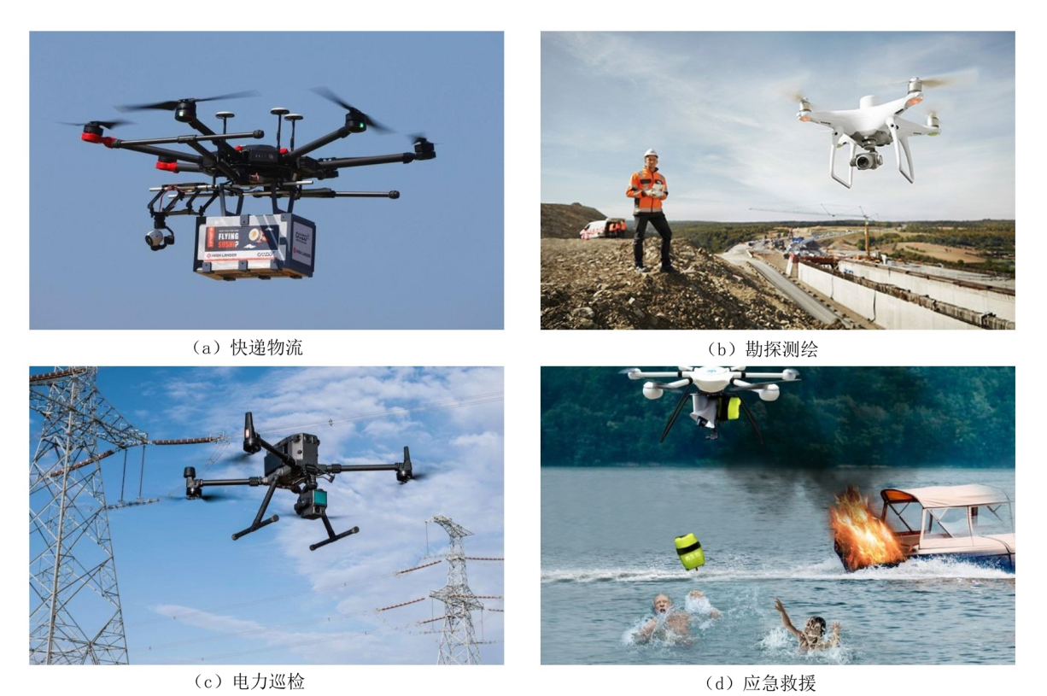
图1.1 无人机应用场景
然而随着无人机的快速发展和无人机技术的加速演进，当前无人机的管理和检测问题日益突出，例如无人机的非法飞行愈发严重。各大机场不时发生无人机非法飞行事件，这些事件对机场航班的安全构成严重威胁。当无人机侵入净空区时，可能导致飞机飞行受到严重干扰。若发生无人机与航班相撞的情况，无人机破裂产生的碎片有可能造成机翼等关键部位的严重损坏，最终导致飞机陨落，引发空难，给国家和社会带来巨大的灾难。2020年6月，长沙某家传媒公司在某军事敏感机场净空保护区域放飞一架民用无人机进行宣传片的拍摄被处置。2021年9月5日，中国公民程某在成都双流机场附近起飞一架民用无人机，该无人机随后发生失控漂流至成都双流无人机机场，机场安全受到严重威胁^{[2]}。
为了有效应对无人机的非法飞行，必须提出反制措施，并利用技术手段来解决这类问题。对无人机进行探测是实施有效监管的前提和关键步骤。如果在探测阶段的工作不够充分，将无法对无人机进行的准确监管。然而，目前由于无人机的体积小、飞行高度低、飞行速度慢等等特点，现阶段对无人机的检测还存在一定的困难。无人机的检测方式众多，包括雷达信号、红外不可见光、无线电信号、计算机视觉等。这些方法中，雷达的探测能力与目标的散射截面密切相关，散射截面是目标反射雷达波的有效面积，取决于目标的大小和形状。由于无人机如今的小型化趋势，因此其返回的信号相对较弱，可能被掩盖在噪声中，难以被可靠地检测到；红外探测通过检测目标辐射的热量来实现，由于无人机很多采用电池供电热辐射值本身较小、飞行高度较低与地面的温度差异相比较小，因此通过红外很难探测并且区分小型无人机；无线电信号探测是通过监测和分析目标发射或接收的无线电频谱信号来实现，由于小型无人机通常使用低功率的通信设备，其发射的无线电信号相对较弱、所使用的频率可能与其他通信设备相重叠，频谱比较隐蔽、信号在传输的过程中容易衰减，因此使用无线电信号进行检测存在很大的挑战。
计算机视觉检测无人机的基本原理包括获取图像数据，通过目标检测算法识别潜在目标，然后提取特征并进行目标识别和分类。过程中利用先进的图像处理和深度学习技术，使系统能够实时准确地检测无人机，有助于航空安全和监管。该方法主要有如下的优点：
（1）基于计算机视觉的检测方式能够处理高分辨率的图像，这意味着可以在更大的范围内检测和识别小型无人机，即使它们体积较小、在远处也能够被准确捕捉。
（2） 基于计算机视觉的检测方式能够适应不同环境和光照条件。在白天或夜晚，雨天或雾天、都能够进行可靠的检测。
（3） 基于计算机视觉的检测方式能够实时地处理图像和视频流数据，使其能够及时检测无人机的存在，快速响应潜在的威胁
因此，基于计算机视觉方式对无人机进行检测具有广泛的应用前景。这种方法能够更好地应对当前各种小目标无人机检测方法在复杂环境下存在的缺陷，如低检测精度和复杂环境下的无法识别问题。基于计算机视觉的检测方式可以更有效地应对不断进化的无人机威胁，从而确保航空安全和社会稳定。本文着眼于解决复杂环境下小目标无人机检测的问题，采用基于计算机视觉的方法进行研究，在现有方法的基础上进一步提高检测的精度和速度，提升小目标无人机的检测率，为无人机的监管和违法飞行的检测提供更好的技术支撑。

1.2 国内外研究现状
以往的无人机目标检测通常依靠雷达信号的探测、无线电信号的探测、声波信号的探测、激光探测、红外探测的探测。雷达探测技术对于大型飞行目标已经较为成熟可靠，许道明等人针对低小慢目标雷达探测效果不佳的问题总结了几种微多普勒分析检测方法^{[3]}。Mohajer等人提出利用雷达轨迹的特性来对小目标无人机进行检测^{[4]}，除此之外针对小目标特殊优化的新型雷达也被研制^{[5]}，从硬件层面提高了探测的精度和准确度。利用无线电技术同样可以对无人机进行探测，其主要包括频谱感知技术和射频指纹识别技术两种方式。而射频指纹技术又包括瞬态信号识别和稳态信号识别两种方式。Zhao C等人提出了一种基于高斯混合模型（GMM）的自适应阈值无人机信号检测算法^{[6]}，该算法一定程度解决了瞬态起点定位识别方法中需要手动设置阈值的问题。陈君胜等人提出了针对背景时频模板学习、无人机调频和固定频率遥控信号检测的学习方法^{[7]}。
声波探测是一种依靠无人机在飞行过程中产生的特定频率范围内的声波信号来实现对无人机的探测和分类的技术。这些声波信号主要来自于无人机的电机或旋翼，其在飞行时产生的频率通常在0.3 kHz到20 kHz之间。薛栅等人利用无人机的声波信号设计了一种基于改进残差网络的无人机目标检测方法^{[8]}。激光探测是一种原理和雷达探测相似的探测方法，主要利用激光的回波脉冲来对目标进行探测，且具有更高的探测精度。李一帆等人针对激光探测功率较大的问题提出了一种低功率激光探测的方法降低了误判点数量的同时保证了激光探测系统的可靠性^{[9]}。无人机红外探测的原理是利用红外传感器感知无人机在红外波段的辐射特征。谢家豪等人利用无人机集群的红外辐射特性进行建模分析，针对目标成像弥散特性考虑较少的问题建立了基于弥散系数的噪声等效通量密度点目标探测距离模型，有效提高了无人机集群的探测效果^{[10]}。
随着人工智能和深度学习在图形领域的飞速发展，基于深度学习的无人机目标检测技术突飞猛进，包括以 Fast R-CNN为代表的Two-stage目标检测算法和以YOLO系列算法为代表的One-stage目标检测算法。马旗，孙晓军等人提出了一种新颖的红外图像低空无人机目标检测识别方法。该方法采用残差网络提取红外图像的深度特征，然后利用多尺度模型对这些特征进行位置和类别的预测。最后，采用非极大值抑制的方式剔除重复的结果。经过自建数据集验证，该方法的平均精度均值达到了78.21%，检测速度约为28张/s，表现优于其他方法^{[11]}。王靖宇等人探索了低空无人机目标的视觉特征，发现特征表现较弱。为此，提出了一种基于多隐含层深度神经网络的检测模型。通过构建多尺度、多角度、多背景条件下的无人机目标图像数据库，对深度网络模型参数进行了训练和优化。经过仿真测试，该模型表现出了良好的变尺度检测能力和抗干扰效果，展现出潜在的工程应用前景^{[12]}。HU Y Y等人对YOLOv3算法进行了改进，以更好地适应“低慢小”无人机目标的检测。改进的方法包括采用四个尺度的特征图来预测物体的标记框，从而获得更多关于“低慢小”目标的纹理和轮廓信息。此外，通过根据输入数据计算出四个尺度特征图中无人机的尺寸，可以减少计算量，并对锚点数量进行调整。经过测试验证，该方法在维持相似检测速度的情况下具有更高的检测精度，并能够获得更准确的无人机锚点。Fan等人提出了一种新颖的无人机威胁感知框架，该框架采用了并行检测跟踪技术。他们借鉴了SSD和DSSD的思想，提出了一种改进的SSD算法。该算法在保持检测速度的同时，显著提高了对无人机目标的检测精度^{[13]}。
从以上文献对多种无人机目标检测方法的研究可以看出传统的无人机目标检测方法多依赖人为设计特征构造和提取的方法，对于专业能力有较高要求并且信息难以提取完整，所以通用性和准确性不高。基于深度学习的无人机目标检测方法减少了人为设计特征构造和提取的过程，并且对数据集进行了构建、强化和对网络结构进行了不断改善，提高了无人机检测的通用性，改善了无人机的特征提取能力，提高了无人机目标检测的精度。

1.3 复杂环境下小目标无人机检测难点
无人机属于典型的“低小慢”目标，因此在飞行过程中对其的检测会存在以下的难点：
（1）无人机体积相对较小，在离相机采集点较远时，图像的目标较小
目前无人机都呈现了微型化的趋势，以目前最新的大疆Mavic 3为例，在展开折叠翼（不带浆）的情况下，无人机的长宽高分别只有347.5毫米、283毫米、107.7毫米，相比于传统的无人机，该无人机的体积仅仅比A4纸大上一圈，因此当该无人机在距离检测摄像头较远时，无人机在图像上的目标尺寸较小，在基于深度学习的目标检测过程中，很难提取到无人机目标的特征信息并进行进一步的训练和识别。
（2）无人机目标检测的实时性和识别率存在较大的矛盾
无人机属于运动物体，在目标检测的过程中需要进行大量实时的计算，基于基于候选框的R-CNN系列算法虽然识别准确率较高但是耗费时间较大无法进行实时的检测，然而基于回归方法的YOLO系列算法虽然实时性较高但却无法做到很高的识别率，现有的算法很难满足要求，在无人机检测实时性的基础上提高检测率是小目标无人机检测的难点之一。
（3）目标检测背景复杂，存在遮挡，例如城市和树林中飞行的无人机，树枝和电线杆会对其进行遮挡，不同的天气例如雨天、雾天和雪天会对无人机进行遮挡，摄像机采集的低分辨率和扭曲视角也会对无人机进行扭曲。
(4)现有的无人机数据集较少，现存的公开无人机数据集大多是针对中大型目标的目标检测和识别，对于小目标的识别的样本较少，在复杂环境下的小目标无人机数据采集较为困难，如果没有足够合适的数据集，最终模型的训练，算法的效果将无法取得很好的效果。

1.4 本文主要研究内容与组织结构
本文共包含六个章节，具体安排如下：
第一章：首先阐述了本文的研究背景以及意义，然后对无人机目标检测技术的研究现状进行了详细的综述，分析了无人机目标检测存在的困难以及本文的主要研究内容。
第二章：本章介绍了传统的目标检测方法以及基于深度学习的目标检测算法。详细阐述了人工神经网络和卷积神经网络的构造原理，重点介绍了YOLO系列网络检测模型，包括数据增强、特征融合、特征增强等相关技术。
第三章：本章工作旨在增加数据集的数量和质量，为第四章和第五章的研究内容奠定良好的数据基础。首先分析了国内外各种低空无人机目标数据集的特点和优缺点，从中选取一部分合适的数据作为本文原始数据集的来源。针对原始数据集未考虑到采集设备在户外经常受天气影响、无人机目标背景较简单等问题，使用常规数据增强和改进小目标数据增强的方法，提升小目标占比，丰富检测场景。进一步完善数据集的标注和修改工作，最终得到更符合实际应用的高质量低空无人机数据集，为后续研究提供有利条件。
第四章：本章介绍了TD-YOLO算法的设计及其在无人机目标检测中的应用。基于YOLOv8算法网络结构，重点讲述了GDST-Conv结构、自适应空间特征融合结构及Focal Loss损失函数的改进和优化。通过详细的实验设置和实验结果分析，展示了TD-YOLO算法在复杂场景下的小目标无人机检测效果，并与其他检测算法进行对比，突显其优势。然而，该算法在部分天气和复杂背景下的无人机误检测问题仍有待进一步优化。
第五章：针对TD-YOLO算法在复杂环境下的无人机误检测问题，本章研究了引入基于BiFormer注意力机制后的无人机检测算法。首先介绍了注意力机制的基本原理，随后详细说明了BiFormer模块及C2f-Bi模块的设计和实现。通过实验结果分析，评估了BiFormer机制对检测性能的提升，展示了其在复杂天气条件下的有效性。通过与不同算法的检测结果对比，说明了BiFormer的显著优势，有效解决了无人机在复杂环境下的误检测问题。同时在此基础上开发了相应的系统软件实现了检测过程的可视化。
第六章：在本章中，本文对所开展的研究工作及取得的主要成果进行了总结，指出了当前研究的不足之处，并对未来在复杂环境下小目标无人机检测领域的研究方向和改进点进行了展望。提出了进一步优化算法和数据集的方法，为未来的研究提供了新的思路和方向。

第二章 目标检测算法研究
目标检测^{[14]}是计算机视觉的一个重要分支，其主要任务是在给定的图像中准确地识别物体的位置，并对物体进行分类标注。这包括目标的定位和分类两个主要方面。在计算机视觉领域中，目标检测是目标跟踪、图像分割、事件检测和场景理解等各种任务的基础。在早期，传统的目标检测算法主要依赖于人工设计的滤波器特征构建。而近年来由于深度学习的不断发展，卷积神经网络（CNN）的出现大幅度加快了目标检测的发展，卷积神经网络借助其局部感知、权值共享、空间层次结构等特点得到了大规模的应用。而根据基于深度学习的目标推荐的检测方式，可划分为基于候选区域思想的Two-stage算法和基于回归思想的One-stage算法，这两者在检测过程中对候选区域的处理方式有所不同。

2.1 传统目标检测方法
传统的目标检测算法主要基于经典的机器学习模型，下图为流程图：
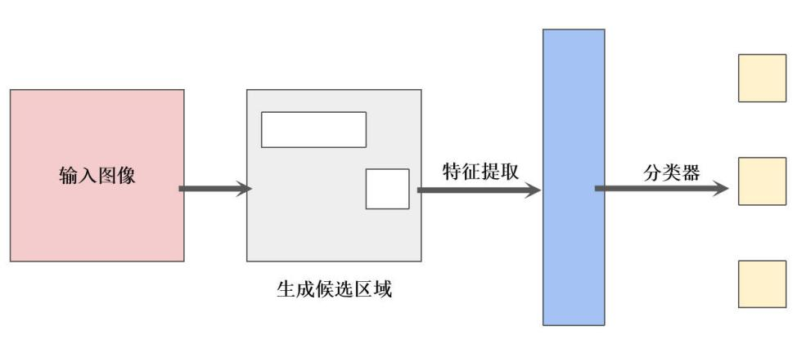
图2.1 传统目标检测算法流程
（1）输入图像预处理
输入图像预处理是首要步骤，目的在于优化图像以提高后续处理的效率。在这个阶段，通常会对图片进行灰度化和边缘检测。灰度化将彩色图像转换为灰度图来简化图像信息。边缘检测则通过强调图像中的边缘信息使目标的边界更加清晰、突出目标的关键特征。此外，一些算法可能还包括图像的尺度标准化、噪声去除等步骤，以进一步增强图像的质量，提高对复杂环境下目标检测的识别率。这一阶段的细致处理为后续的候选框生成和特征提取提供了更有利的基础，使得目标检测系统能够更准确地定位和识别目标。
（2）生成候选框区域
候选框区域的生成主要是通过不同大小和位置的矩形框对图像或图像序列进行全面遍历以此来缩小可能包含目标的范围，提高目标检测的效率和准确率。其主要步骤包括滑动窗口和选择性剔除两部分，滑动窗口通过在图像上以固定大小和步幅滑动矩形窗口，覆盖整个图像。在每个窗口位置，提取该窗口内的图像块的信息，而选择性剔除是会在滑动窗口生成的候选框中，通过一定的策略或算法进行筛选，剔除那些不太可能包含目标的框，以减少后续处理的计算量。这个步骤旨在提高目标检测算法的效率和准确性。
（3）特征提取
特征提取是目标检测中比较关键步骤，其主要目的是从输入图像中提取具有判别性和表征性的信息，以便用于后续的目标分类。通过有效的特征提取，算法能够捕获图像中与目标相关的局部和全局特征，从而提高目标检测的准确性和鲁棒性。常见的方法有直方图特征、SIFT（尺度不变特征变换）、HOG（方向梯度直方图）、LBP（局部二值模式）等方法。其中直方图特征将图像的像素值划分为不同的区间（通道），并统计每个区间的像素数量以此来帮助区分目标和背景， SIFT通过检测图像中的关键点，提取这些关键点周围的局部特征描述子来进行匹配和识别，HOG通过提取图像局部梯度信息的特征、统计图像中每个像素点的梯度方向，并将其划分为不同的区间进行运作、LBP通过比较图像中每个像素与其邻域像素的灰度值，生成局部二值模式来进行区分。
（4）分类器分类
分类器分类通常分为两个步骤，第一步为特征向量构建，这一步可以将上一步骤候选框中提取的特征转换为特征向量。第二步为利用分类器进行分类，使用预训练的分类器，对特征向量进行分类，确定候选框内是否包含目标，以及目标的类别。其中，传统机器的学习分类器包括支持向量机（SVM）、决策树、随机森林等等。其中SVM是一种二分类模型，通过学习一个决策边界（超平面）来将数据分为两个类别；决策树是一种基于树结构的分类模型，通过在特征空间中划分数据，逐步建立决策规则；随机森林是一种集成学习方法，通过构建多个决策树，并综合它们的结果来提高分类性能。
（5）后处理输出结果
后处理是目标检测流程的最后一步，用于对分类器的输出结果进行优化和整理，以得到最终的目标检测结果。而非极大值抑制（NMS）是过程中中常用的技术，可以针对具有重叠的候选框，选择性地保留得分最高的框，以减少冗余的检测结果。经过阈值设定和NMS处理后的候选框即为最终输出和目标检测的结果。

2.2 基于深度学习的目标检测算法

2.2.1 深度学习基础原理
深度学习^{[15]}的强大得益于其深层神经网络的优秀学习能力，而追溯神经网络的发展历史，其最初是从人工神经网络(Artificial Neural Network,ANN)的基础之上衍生而来。该网络是一种受到人类大脑神经元结构启发而涉及的计算模型，每个神经元节点接受来自前一层节点的输入并通过具有调节权重的连接来进行信息传递与处理，下图为一个神经元模型的模型图。其中，$x_{i}$为神经元的一个输入信号，$w_{i}$为对应输入信号的调节权重，所有的输入信号通过与调节权重的计算得到神经元的总输入即$\sum_{i=1}^{n}{w_{i}}x_{i}+b$，该信号总输入经过激活函数后得到最终的输出信号。
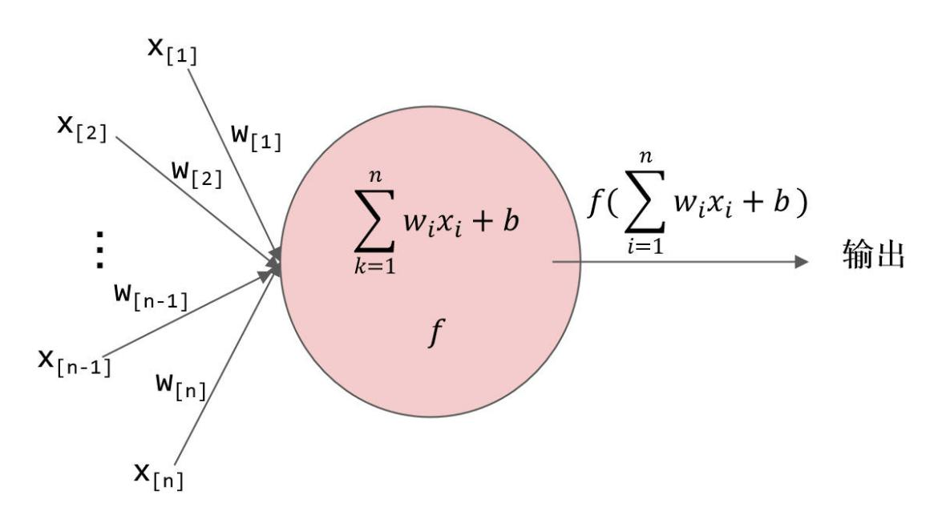
图2.2 人工神经网络原理图
人工神经网络^{[16]}和人类大脑中的神经系统类似，存在着众多的神经元单元，通过这些神经单元之间的交流来进行信息的传递。
（1）前向传播算法
人工神经网络通常分为输入层、隐藏层（可能包含多层）、输出层。其中最基本的算法为前向传播算法。首先，在进行前向传播之前，该算法需要对神经网络的参数进行初始化，包括连接权重和偏置项。紧接着将输入数据传递到网络的输入层。每个输入值与输入层中的相应节点相连。输入层获得数据后通过连接权重和激活函数将输入数据传递到隐藏层。隐藏层中的每个节点将输入加权求和，并将结果传递给激活函数进行非线性转换。最后经过隐藏层处理后的数据继续传递到输出层。输出层节点也执行加权求和和激活函数转换，生成最终的输出。而最终输出层的结果即为神经网络对输入数据的预测或分类结果。
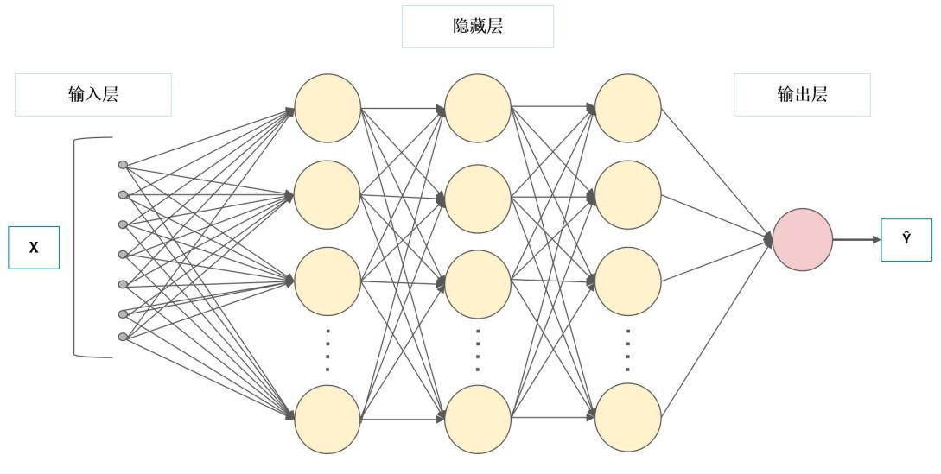
图2.3 人工神经网络网络图
（2）激活函数
激活函数^{[17]}是人工神经网络中一种非线性函数，用于在神经元接收输入信后后产生输出信号。其作用是引入非线性因素，使得神经网络能够学习和表示更加复杂的数据模式和特征。常见的激活函数包括 Sigmoid函数、Tanh函数、ReLU函数、Leaky ReLU函数等。
Sigmoid函数是最为常见的激活函数之一，其表达式如公式(2.1)所示，输出范围在0到1之间，具有平滑的S形曲线特征。常用于二分类任务的输出层，将网络的原始输出映射到0到1之间的概率值，表示某一类别的概率。其平滑的性质有助于减小梯度的剧烈变化，使得网络的训练更加稳定。然而，Sigmoid函数也存在一些问题，如梯度消失、输出非零中心化等。
 | $$\begin{aligned}f\left(x\right)=\frac{1}{1+e^{−x}}\end{aligned}$$ | (2.1)
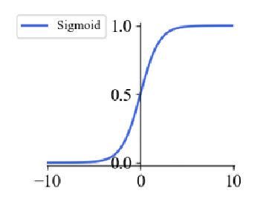
图2.4 Sigmoid函数图
Tanh（双曲正切）激活函数是一种非线性函数，其表达公式如(2.2)所示,该函数的输出范围在-1到1之间，与Sigmoid函数类似，但Tanh函数的输出值在接近零点时更加接近线性。Tanh函数也能够将输入映射到非线性的输出空间，并且其导数在输出接近边界时相对较大，有助于缓解梯度消失问题，使得网络的训练更加稳定，但它也存在类似的问题，如梯度消失和输出非零中心化。
 | $$f(x)=\frac{e^{x}−e^{−x}}{e^{x}+e^{−x}}$$ | (2.2)
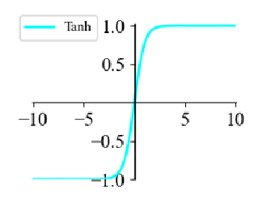
图2.5 Tanh函数图
Softmax激活函数的表达式如(2.3)所示，其数学形式是对实数向量进行指数化和归一化的操作，把含有K 个实值的向量转换为 K 个总和为1的实值向量，这种转换使得网络输出更具可解释性和可用性，因为概率分布表示了每个类别的相对可能性。
 | $$Softmax(z_{i})=\frac{e^{z_{i}}}{\sum_{j=}^{k}{e^{z_{j}}}}$$ | (2.3)

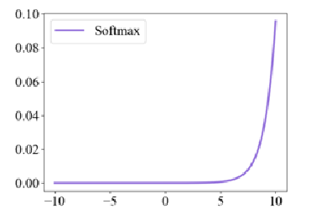
图2.6 Softmax函数图
ReLU激活函数本质为分段线性函数，该函数将所有的负值被置为0，而正值则不变，其表达式如(2.4)所示，相较于其他激活函数，ReLU函数具有稀疏性，而稀疏后的模型能够更好地挖掘相关特征，同时该函数能够简化计算过程，降低计算成本。
 | $$f(x)=\left\{\begin{aligned}x , x>0 \\ 0 , x≤0\end{aligned}\right.$$ | (2.4)

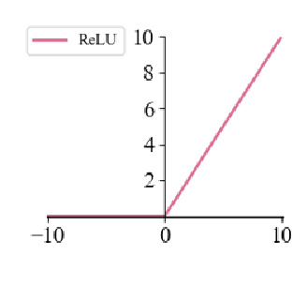
图2.7 ReLU函数图
（3）损失函数
损失函数^{[18]}是机器学习和深度学习中的一个重要概念，其主要功能是衡量模型预测结果与实际标签之间的差异或误差程度。损失函数通常是一个标量值，它能够量化模型预测的准确性或误差大小，作为模型优化的目标函数之一。在模型训练过程中，优化算法通过最小化损失函数来调整模型参数，使得模型在训练数据上的预测结果与真实标签尽可能接近。通过不断迭代优化损失函数，模型能够逐步提升性能，提高对未知数据的泛化能力。
不同的损失函数适用于不同的问题和模型，但通常来说可分为分类损失和回归损失两大类。其中对于回归问题，较为常用的损失函数是均方误差（MSE），对于分类问题交叉熵损失函数（CE）则更为常见。
其中，均方误差函数（MSE）的计算方法是将每个样本的预测输出与真实标签之间的差值进行平方，然后求取所有样本的平方差的平均值。这样计算得到的均方误差值反映了模型预测结果与真实值之间的平均偏差或误差大小。其数学表达式如(2.5)所示,其中$p_{i}$表示预测值，$y_{i}$表示真实值，n表示样本数量。
 | $$L_{MSE}=\frac{1}{n}\sum_{i=1}^{n}{{(p_{i}−y_{i})}^{2}}$$ | (2.5)
对于二分类问题，交叉熵损失函数^{[19]}的数学表达式如(2.6)所示，同样的，$p_{i}$表示预测值，$y_{i}$表示真实值，n表示样本数量，而对于多分类的问题，其数学表达式稍有变化，如公式(2.7)所示意，其中c表示类别的数量。
 | $$L_{CE}=−\frac{1}{n}\sum_{i=1}^{n}{[y_{i}\log{(p_{i})}+(1−y_{i})\log{({1−p}_{i})}]}$$ | (2.6)
 | $$L_{CE}=−\frac{1}{n}\sum_{i=1}^{n}{\sum_{j=1}^{c}{y_{ij}\log{(p_{ij})}}}$$ | (2.7)
（4）反向传播算法
反向传播算法是深度学习中用于训练神经网络的一种优化算法，其通过计算损失函数对模型参数的梯度来优化更新权重。在反向传播算法的过程中，首先会进行前向传播将训练数据输入神经网络通过前向传播计算每一层的输出直到得到最终预测结果。紧接着会进行误差计算，根绝预测值和真实值来计算损失函数值，并利用链式法则计算每一层的梯度从输出层开始沿着反方向传播梯度以计算每一层的参数梯度。最后根据得到的参数梯度，利用梯度下降等优化算法来更新模型的参数。通常采用的更新规则如公式(2.8)和公式(2.9)所示,其中$α$是学习率，用于控制参数更新的步长，它决定了在优化算法（如梯度下降）中每次迭代中应用的参数变化量，直接影响了模型训练的速度和性能过，大的学习率可能导致参数更新过快，导致模型无法收敛或不稳定；而过小的学习率可能导致模型收敛速度缓慢，训练时间延长。
 | $$W^{(l)}=W^{(l)}−α×\frac{∂L}{∂W^{(l)}}$$ | (2.8)
 | $$b^{(l)}=b^{(l)}−α×\frac{∂L}{∂b^{(l)}}$$ | (2.9)
卷积神经网络^{[20]}（CNN）是一种主要应用于计算机视觉领域的深度学习模型，其基本构成包括卷积层、池化层和全连接层等。1998年Yann LeCun等学者提出了LeNet-5等早期卷积神经网络结构，主要用于手写数字识别等简单的视觉任务。其中LeNet-5包含了卷积层、池化层和全连接层等基本组件。然而在早期阶段由于计算资源和数据集的限制，卷积神经网络的发展较为缓慢并且存在诸如网络深度较浅和参数量较少等特性。
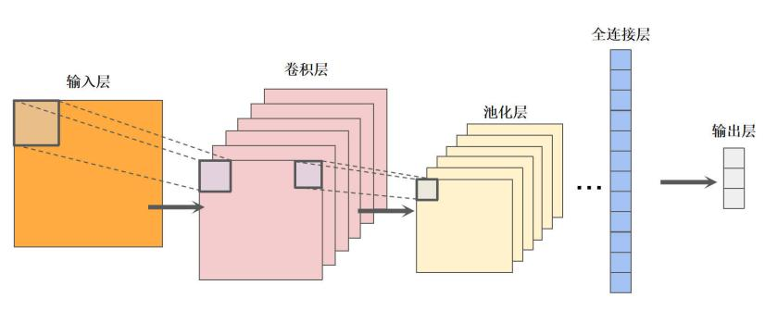
图2.8 卷积神经网络流程图
2012年Alex Krizhevsky等人提出了深度网络模型AlexNet模型，该模型在ImageNet大规模图像识别竞赛中取得了巨大成功，使得CNN在计算机视觉领域逐渐得到广泛的应用，之后VGGNet、GoogleNet、ResNet等一系列深度卷积神经网络也随之相继提出。
（1）卷积层
卷积层（Convolutional Layer）是卷积神经网络中的核心组件之一，其主要功能是通过应用卷积操作从输入特征图中提取特征并生成输出特征图。在卷积层中，卷积操作通过滑动一个卷积核在输入特征图上进行计算，并生成对应的输出特征图。，其操作流程图如图2.9所示。其中卷积核是一个二维权重矩阵用于从输入特征图中提取局部特征，通常为正方形。卷积操作将卷积核与输入特征图进行逐个元素相乘并且将最终的结果进行相加。
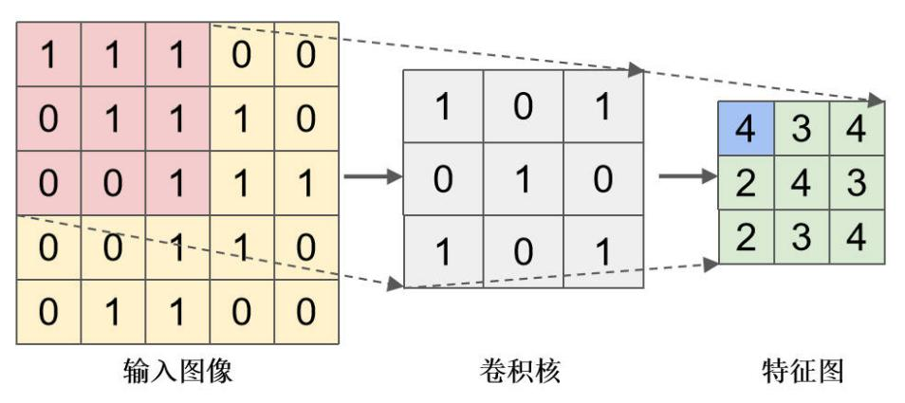
图2.9 卷积流程图
（2）池化层
池化层（Pooling Layer）用于降低特征图的空间尺寸，减少模型参数数量，并且提高特征的鲁棒性。该层通常在卷积层之后应用，通过对输入特征图的局部区域进行汇聚操作，生成更小尺寸的输出特征图。池化操作通常有最大池化（Max Pooling）和平均池化（Average Pooling）两种类型。在最大池化中，每一个池化窗口的最大值会被保留，而在平均池化中，每个池化窗口内的平均值会被计算并保留，如图2.10所示。
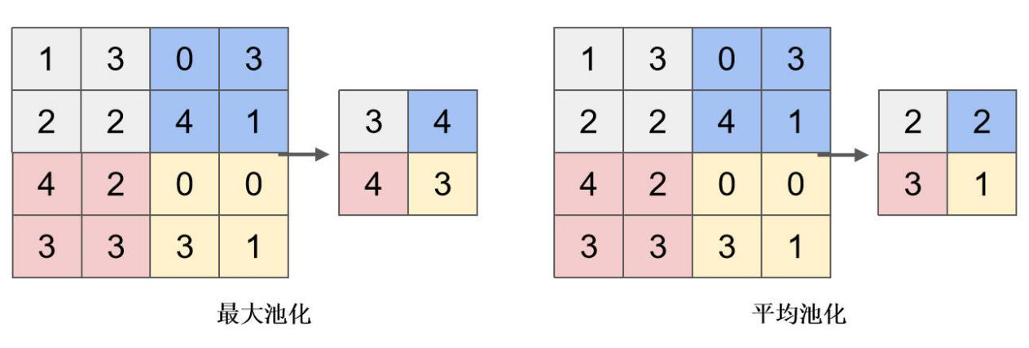
图2.10 池化原理图
（3）全连接层
全连接层（Fully Connected Layer），也称为密集连接层（Dense Layer），该层通常作为神经网络模型的最后一层或中间层，用于学习输入特征之间的复杂非线性关系。
在全连接层中，每个神经元与上一层的所有神经元都有连接，并且每个连接都有一个权重参数，用于对输入特征进行线性组合。全连接层的输出通过激活函数进行非线性变换，以产生最终的输出结果。
具体来说，全连接层的操作可以表示为公式(2.10)，其中x为输入特征向量，W为权重矩阵，b为偏置向量，f为激活函数，y为输出向量。
 | $$y=f(Wx+b)$$ | (2.10)

2.2.2 Two-stage目标检测算法
Two-stage目标检测算法是一种基于候选框的检测算法，其主要分为候选框生成网格和分类网络对候选框内容分类两大步骤，相比于One-stage目标检测算法检测的精度更高，但是实时性更差^{[21]}。卷积神经网络（CNN）是该类算法的核心，卷积神经网络（CNN）的局部连接、权值共享、池化层等特性使得卷积神经网络（CNN）在图像分类和目标检测方面取得了显著的效果。
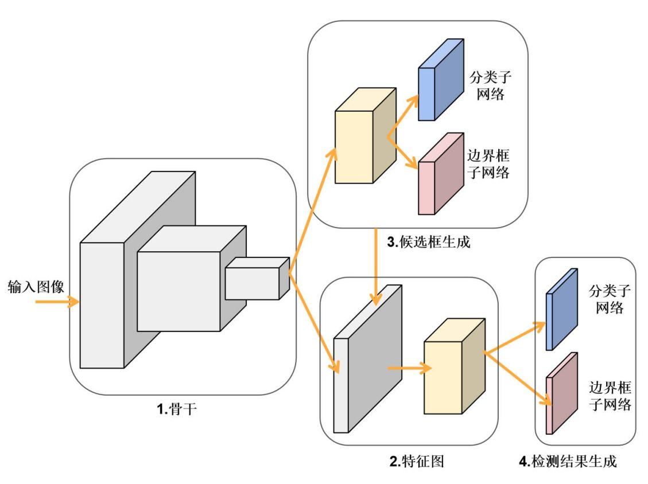
图2.11 Two-stage检测器架构
R-CNN可被看作是深度学习目标检测领域的奠基之作，它的出现标志着将深度学习引入目标检测任务的重要一步^{[22]}。在这个算法中，它首次成功地将卷积神经网络（CNN）应用于目标检测，并通过引入区域建议（Region Proposals）的思想，使网络能够更精准地定位和识别图像中的目标。R-CNN可以被看作为对CNN的一种扩展，特别是在目标检测领域，R-CNN使得CNN更好地适应了目标检测任务。该算法在Pascal VOC 2007的数据集上的平均准确度mAP高达58.5%，超越了当时所有的现存模型，检测率大幅度提升。
R-CNN首先通过选择性搜索替代传统滑动窗口方法生成候选区域来降低信息冗余，具体做法是将候选区域尺寸缩放为标准化的227*227大小，之后利用SS算法提取2000左右的感兴趣区域，然后利用卷积神经网络（CNN）对所有的候选区域进行相应的特征提取，最后使用支持向量机（SVM）进行分类和框回归。相比于传统的滑动窗口方法，R-CNN创新性地使用了选择性搜索算法来精选选择感兴趣的区域，显著减少了候选区区域的数量，降低了计算量提但问题依旧存在不少问题，R-CNN需要将每个生成的候选框逐个输入卷积神经网络进行特征提取，导致训练速度较慢，而且缩放操作可能对图像的形状和信息产生不良影响，在该过程中对于每一个感兴趣的区域，CNN的提取无法共享权值导致了大量的重复计算。为了解决这些问题，SPP-NET提供了一种创新的解决方案，有效应对了重复计算和图像尺寸变换带来的挑战。这一综合改进为R-CNN提供了更为高效和准确的目标检测能力。
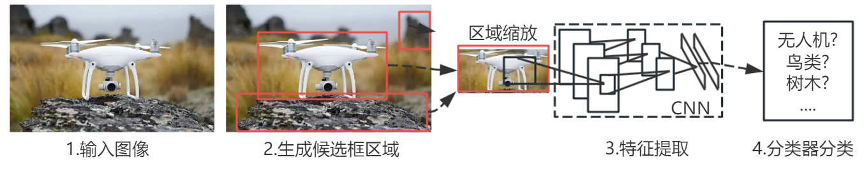
图2.12 R-CNN流程图
在R-CNN网络中，不同尺寸大小图片对特征提取过程中的卷积和池化的操作均无影响，但由于最后一层全连接层要求固定的数量，因此在R-CNN网络中，输入图片的大小必须为固定值，否则会存在特征提取后进入全连接层之前提取的特征数量大小不一致导致无法进入全连接层为问题，因此SPP-NET创新地在最后一层卷积层和第一个全连接层直接加入了一个SPP层，具体来说在进入第一层全连接层之前，会对多次卷积得到的特征图采用3个不同尺度的池化核进行池化操作，每一次的池化操作都会得到不同大小的特征向量分别为16*256维、4*256维、1*256维度，紧接着SPP层会对得到的三个特征向量进行拼接操作最终得到一个21*256即5376大小的输出。
SPP-NET解决了R-CNN网络算法输入图像归一化之后图像的形状和信息异常的问题，使得输出的特征图为固定尺寸，省略了归一化的过程^{[23]}。相相比于R-CNN，SPP-NET的推理速度提升了24-102倍，在ImageNet的比赛中，SPP-NET的检测方法取得了第二名的成绩。
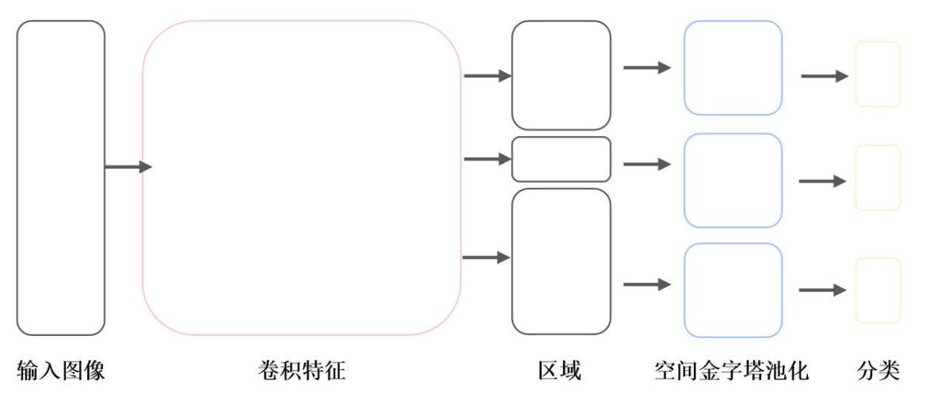
图2.13 SPP-NET架构图
紧接着Fast R-CNN于2015年被提出，Fast R-CNN其借鉴了SPP-NET的思想在R-CNN的基础上加入了RoI池化层将各种尺寸的候选区域特征图统一映射为相同尺度的特征向量，通过该设计，Fast R-CNN在处理不同尺寸的目标和输入图像时，能够更灵活地适应全连接层的输入要求，同时保持较高的计算效率。这种设计使得Fast R-CNN在目标检测任务中取得了更好的性能，并成为目标检测领域的重要里程碑之一。
尽管Fast R-CNN在目标检测任务中展现了较为出色的性能，然而同SPP-NET相同，Fast R-CNN仍旧需要单独生成候选区域，该过程计算量庞大且难以使用图像处理器（GPU）来进行加速并且因为无法实现端到端的训练，输入端的原始数据到到输出端模型的最终预测所有的参数无法通过统一的一个损失函数来进行反向传播和优化，针对Fast R-CNN在该方面的不足，Faster R-CNN被提出。
通过引入RPN（Region Proposal Network）网络，Faster R-CNN摒弃了通过SS算法先生成候选框区域这一步骤，将目标检测任务划分为区域提议和目标分类/回归两个阶段并且通过联合训练RPN和目标检测模型，将这两个任务整合到一个统一的框架中，这使得整个模型可以在整个任务的上下文中学习特征表示，而不是分别学习不同任务的特征，通过最小化综合损失函数的方式进行联合优化，而不需要多个独立的阶段，真正实现了端到端的训练和推理。
首先Faster R-CNN利用卷积神经网络骨干网对输入图像进行特征提取，经由该步骤提取的特征图将共享用于RPN网络和后续检测器，特征图进入RPN网络后,RPN网络通过一组不同尺度和长宽比预定义下的边界框对每个先验框是否包含目标进行判别，对于低于阈值、得分较低的先验框进行过滤，高于阈值的框视判断为存在目标并为每个区域计算相应的分类得分和边界框回归参数并对RoI的位置进行相应修正。在得到通过RPN网络生成的最有可能存在目标的所有候选区域后，候选框区域会通过RoI池化层被映射为固定大小的特征向量以保持不同大小的RoI之间的空间信息，这些固定大小的特征向量会被送入全连接层进行目标的再一次细分分类和位置回归，最终分类会被进行非击打抑制，冗余的检测框会被去除得到最终的目标检测结果。
Faster R-CNN的创新在于权值共享的端到端训练，然而，在检测阶段，RPN网络需要执行一次回归筛选以区分前景和背景目标。随后的检测网络再对RPN输出的RoI进行进一步分类和位置回归，这两个阶段的计算导致模型参数庞大，尽管提高了模型精度，却增加了计算负担。
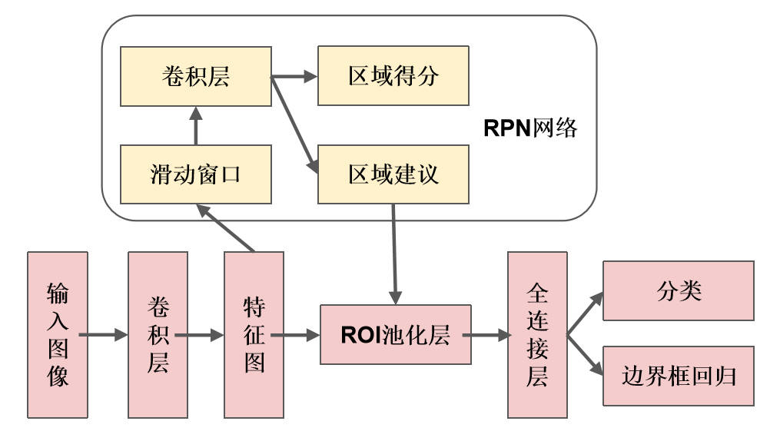
图2.14 RPN网络结构图
Faster R-CNN涉及到两个阶段的计算：首先，通过Region Proposal Network（RPN）生成的候选区域（RoI）经过RoI池化和分类头的计算，然后在后续的目标检测阶段，这些RoI再次被送入分类和回归网络进行细化分类和位置回归。这样的设计导致了计算的重复增加了计算的负担，针对该问题2016年Dai等提出了R-FCN方法，引入了位置敏感区分图达到了权值共享的目的。2017年Li等在Faster R-CNN的RPN网络中提出了特征金字塔网络（FPN），改算法采用了“分而治之”的思想实现了不同分辨率的信息特征融合，有效提升了目标检测的精度但同时也占用了大量的空间执行速度较慢。同样是2017，Kaiming He等人提出了Mask R-CNN，通过添加并行分支使得模型能够同时处理目标检测和实例分割任务，使得模型更加全面地理解图像内容。紧接着于2018年Cascade-RCNN被提出，该算法通过级联结构解决了目标检测中的难分样本和多尺度问题，使模型更具鲁棒性和适应性。2019年CRAFT被提出，它围绕R-CNN的特整层以及分类器做出优化注重对字符区域的感知,对自然场景中的文本区域提高了检测效率。2021年，Sparse R-CNN被提出，它建立了一种彻底的Sparse框架抛弃了边界框和RPN网络，在目标检测中展现了良好的性能。
表1.1 表名Two-stage目标检测算法效果对比图
算法 | 数据集 | FPS | mAP
R-CNN | ILSVRC2012+VOC2007 | 0.5 | 66.00%
SPP-NET | ImageNet2012 | 2 | 59.20%
Fast R-CNN | VOC2007+VOC2012 | 3 | 70.00%
Faster R-CNN | VOC2007+VOC2012 | 7 | 73.20%
Mask R-CNN | COCO | 5 | 35.7%
Cascade R-CNN | COCO | 7 | 42.8

该表总结了Two-stage重要目标检测算法的主干网络、检测速度（FPS）以及检测精度（map），可以看到由于处理图像时需要处理多个步骤，因此实时检测需要庞大的计算量，在实际生成过程中Two-stage算法难以满足实时检测的需求。

2.2.3 One-stage目标检测算法
Two-stage系列的算法通常包含候选框生成的阶段，因此整个过程的计算量较大，需要大量的计算资源进行推理，这在实时检测任务中成为一个显著的限制因素。与之不同，One-stage算法（以YOLO算法为代表）摒弃了生成候选框和对候选框进行分类回归的两个阶段，简化为一个阶段，从而显著提高了检测速度，使得实时监测成为可能。这种设计的优势在于其高效性和简单性，使得算法更适用于对实时性要求较高的应用场景。
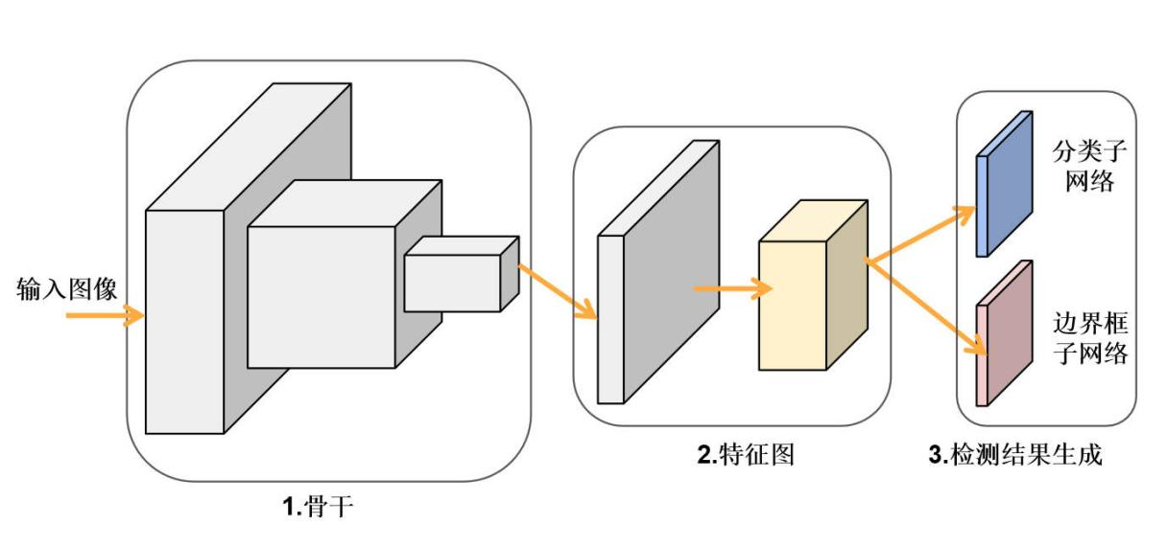
图2.15 One-stage检测器架构
2015年，Ali Farhadi和Joseph Redmon等提出了YOLOv1算法^{[24]}。该算法首先将输入图像划分为固定大小的网格，每个网格都对是否存在目标进行预测，并同时预测边界框。每个边界框由五个参数表示：中心坐标（x，y）、宽度（w）、高度（h）以及目标存在的置信度。网格内每个边界框的置信度和类别被综合考虑，通过置信度和类别概率的乘积生成最终的检测结果。YOLOv1算法实现了整个端到端的检测，通过一次前向传播即可完成，并且创新性地将目标检测的流程转化为回归问题，极大提高了目标检测的速度。
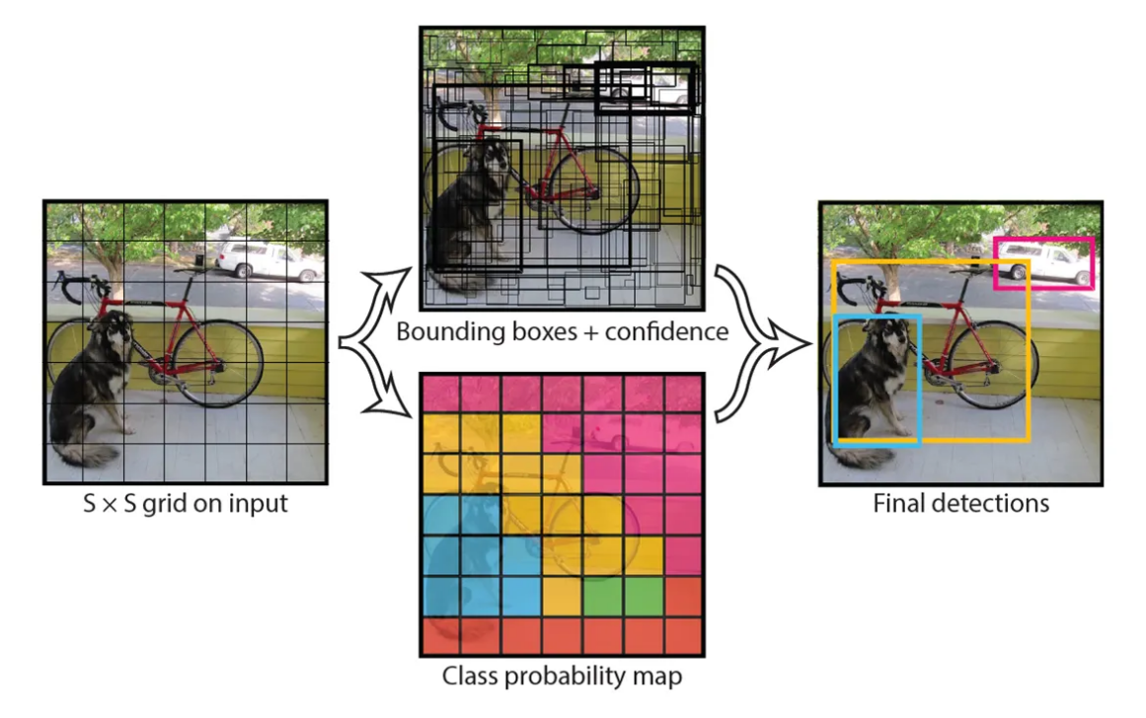
图2.16 YOLO流程图
2016年,Joseph Redmon继续提出了YOLOv2算法，相比于YOLOv1算法，YOLOv2采用了更轻更快的Darknet-19主干网络来提高特征提取的效率、引入了先验框（Anchor Boxes）来更好地捕捉不同比例的目标、添加了多个尺度的预测层用来处理不同大小的目标^{[25]}、使用了更大规模的COCO数据集提高了对不同目标的泛化能力。这些改进让YOLOv2相比于YOLOv1再目标检测的准确性和性能上有了较大的提升。
2018年Redmon又提出了YOLOv3算法，该算法引入了三个不同尺度的预测层分别用于检测小、中、大尺寸的目标，这种多尺度设计显著提高了对不同大小目标的检测性能；该算法同时借鉴了特征金字塔网络（FPN）的思想将深浅尺度的特征图进行融合^{[26]}，提取了更为丰富的特征；将YOLOv2的Darknet-19主干网络替换为了更为复杂的Darknet-53网络结构获得了更好的特征表示的能力；采用K-means聚类算法生成锚框，使用三个不同尺度的特征图进行边界框的预测。YOLOv3是YOLO算法的经典之作，有着重要的实用和研究价值，其多尺度检测的思想使得YOLOv3在检测小目标物体上效果出众，对于中大型目标则效果略差。
2020年，Bochkovskiy A 提出了YOLOv4算法，该算法采用了CSPNet构建了CSPDarknet-53网络，相较于YOLOv3的Darknet-53主干网络^{[27]}，CSPDarknet-53在网络架构上有了新的设计，包括CBM和CSP模块的引入。该网络结构主要包括Backbone、Neck和Head三个部分。Backbone包括一个CBM和五个CSP模块，使用Mish激活函数替换原先YOLOv3的Leaky ReLU激活函数弥补了非线性能力的消失和梯度下降的问题。在Neck网络中，借鉴了SPPNet结构来增大感受野和PANet路径聚合结构。通过多尺度最大池化来增大感受野，而PANet则通过自底向上和自顶向下两条路径提取的特征层的融合，增强了主干网络的表征能力。在Head模块中使用K-Means聚类生成的更多尺寸的先验框，并采用非极大值抑制进行框的筛选。在训练阶段，采用了mosaic数据增强来丰富数据集，引入了Label Smoothing标签平滑和CIOU损失函数。提高了目标框回归的稳定性。
同样于2020年，YOLOv5紧随YOLOv4推出，与YOLOv4相比YOLOv5使用CSPNet和PANet构建了CSPDarknet53作为其骨干网络；引入了一系列新的数据增强策略，如自适应形状的训练、Mosaic数据增强等^{[28]}，以提高模型的鲁棒性和泛化能力；提供了多个不同尺寸的模型（如YOLOv5s、YOLOv5m、YOLOv5l、YOLOv5x），用户可以根据任务需求选择适合的模型尺寸，平衡了模型大小和精度；支持分布式训练，使得模型的训练过程更加高效；引入了CSPNet，该网络结构通过将特征图分成两个部分，分别经过不同的网络分支，然后再合并，以促进信息流动，提高特征提取的效率；引入了一系列新的数据增强策略，其中包括Mosaic数据增强，通过将多个图像拼接成一个进行训练，提高了模型对复杂场景的适应能力。
YOLO算法经历了多个版本的发展，从YOLOv1到最新的YOLOv8，不断进行创新和优化。其中，YOLOX在YOLOv3的基础上引入了3*3卷积核，巧妙地解耦了分类和回归任务，以提高精度和收敛速度。美团于2022年提出的YOLOv6采用了Efficient Rep主干网络，并优化了SPPF，显著提升了分类和回归的准确性。随后，YOLOv7由Alexey Bochkovskiy等在2022年提出，引入了扩展高效层聚合网络的概念，进一步提升了检测精度和速度。2023年，Ultralytics带来了YOLOv8，该版本在YOLOv5的基础上汲取了YOLOX、YOLOv6和YOLOv7的思想，通过改进解耦头和TAL方面的设计，创新性地提高了算法的可拓展性，使其更适用于工程领域的目标检测。
SSD（Single Shot Multibox Detector）是一种端到端的目标检测算法，于2016年由Wei Liu等人提出。SSD主要特点是在单一模型中同时完成目标的检测和分类，以及对不同尺度的目标进行多框检测。SSD算法采用了多层的卷积特征图，每个特征图对应不同的尺度，使得算法能够有效地检测多尺度的目标；引入了先验框，也称为锚框，用于在不同尺度和长宽比下生成目标框来使得算法能够更灵活地适应不同形状和大小的目标；使用一个联合的损失函数，同时考虑了分类误差和位置误差提高模型的鲁棒性；在输出的框中使用NMS来去除高度重叠的框，从而产生最终的检测结果来确保了最终输出的框具有多样性。
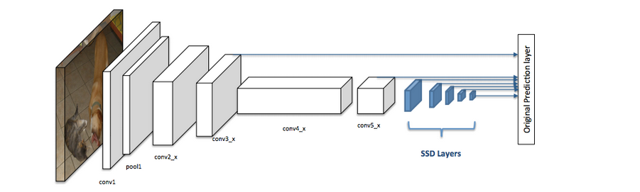
图2.17 SSD流程图
相比于YOLO算法，SSD最显著的区别是SSD使用多尺度的特征图来生成先验框，每个特征图都负责检测不同尺寸的目标，因此在多尺度目标上SSD表现较好但也存在冗余框的问题，检测速度不够快。

2.3 本章小结
本章首先综述了传统目标检测方法的基本原理与特点，分析了其在准确性和鲁棒性上的局限性。随后，重点讨论了基于深度学习的目标检测算法，包括深度学习的基础原理以及两类主流检测框架：Two-stage 和 One-stage 算法。Two-stage 算法通过候选区域生成和精细分类实现高精度检测，但存在计算复杂度较高的缺点；而 One-stage 算法则直接进行端到端检测，具备较高的检测速度和效率。以上研究为后续针对复杂环境下小目标无人机检测问题的探索提供了理论基础和技术支持。

第三章 复杂环境小目标无人机数据集构建

3.1 小目标相关研究
小目标检测一直属于目标检测领域中的难点也是当前学术热议的话题之一，按照定义方式学术上主要可以分为两类：
（1）基于相对尺度
相对尺度从目标与图像的相对比例这一点出发，根据目标占图像的比例来来进行定义，如果该比例小于1.2%即可被定义为小目标^{[29]}，Chenyi Chen在R-CNN for Small Object Detection对小目标定义为目标边界框的面积和图像面积之比的中位数在0.08%到0.58%之间。除此之外，还存在利用边界框宽高的比例和图像宽高的比例的比值来进行判断的方法、边目标覆盖的像素面积和整个图像的总面积的比值方法，较为通用的阈值为0.1。
（2）基于绝对尺度
基于绝对尺度^{[30]}从被检测目标的图像实际像素量出发，根据目标本身像素的大小来进行定义，在COCO数据集中，小目标被定义为小于32*32像素大小的目标而航天数据集DOTA将小目标定义为高度在10到50像素的目标。

3.2 常见数据集
目标检测的模型训练以及模型效果的评估依赖于真实充分可信的数据集，数据集数量的大小一定程序影响着模型训练的效果，只有数据集数量足够大训练才能更为有效，并且数据集图片的场景、目标的大小和目标检测的匹配度极大影响着模型的泛化能力。因此构建一个数量足够、目标场景和大小与研究目标相匹配的数据集对于提高模型的准确性和泛化能力相当关键。接下来将介绍目标检测领域常见的目标检测数据集和无人机检测公开数据集。

3.2.1 目标检测公开数据集
（1）COCO数据集
COCO数据集^{[31]}是一个大规模的目标检测、目标分割的数据集。该数据集包括多种目标检测的物体并且通常也被用来用作训练好模型的基准测试。COCO模型总共包括33万个图像、其中20wan个图像具有用于目标检测和分割的数据标注。该数据集总共包含80个对象的类别，包括汽车、自行车、动物、雨伞、手提包等等。对于从事目标检测、分割的研究者来说，该数据集是一个十分重要的数据集。本文采用的yolo模型也通过了COCO数据集的预训练，后续将在该通过COCO数据集预训练的模型上进行进一步改进。
（2）Pascal VOC数据集
Pascal VOC数据集^{[32]}同样也是一个广泛应用于目标检测、分割的数据集。该数据最先于2005年由英国牛津大学研究者提出，包含了常见的人、车、飞机、猫、狗等常见的20种目标类别。在VOC2012的数据集中，存在总计17125张图片。PascalVOC数据集每个类别都包含了大量的图像样本，每个类别通常有数百至数千张图像。这些图像具有不同的场景和视角，从而使得模型能够学习到不同物体的形状、纹理和上下文信息。

3.2.2 无人机检测公开数据集
（1）Anti-UAV数据集
Anti-UAV ^{[33]}数据集由中国科学院大学和北方电子设备研究所联合发布，记录了多种类无人机飞行的画面，机型包括市面上常见的商用小型无人机例如大疆和派诺特共六种机型。该数据集是专门为多模态融合创建的数据集，该数据集存在超过300段可见光和红外视频的数据，场景包含了白昼、黑夜。为了保证数据集的整体质量，该数据集采用“由粗到精”的标注策略，通过粗标注、精标注和检查校正三个阶段保证了数据集的质量。该数据集提供的红外视频为无人机目标检测的多模态融合和跟踪提供了便利，但是存在红外相机和可见光相机在时间和空间上不对齐的问题。
（2）Real World数据集
RealWorld数据集^{[34]}总共包括56821张图片和55539个标注框。该数据集从现有的目标检测数据集（ImageNet、COCO、Pascal VOC、anti-UAV）提取相关的无人机数据作为基础，并且进一步从现实世界中的无人机图像中进行截取转化和手工标注。相比于其他的数据集该数据数量庞大，包含了最多的无人机种类、无人机所处的环境，然而由于该数据集大部分是由YouTube视频网站截取而来，分辨率大多过低并且绝大部分属于中大型目标。
（3）UAVSwarm数据集
UAVSwarm数据集^{[35]}是由国内团队创建的用于检测和跟踪无人机机群的数据集。该数据集总共包括12598张无人机机群的图像，单张图像最多包含23架无人机。在该数据集中，72个序列被用作训练集和验证集，每个序列包含的无人机数量为3至13架。训练集包含36个序列总计6844幅图像、验证集包含36个序列5754幅图像。该数据集不仅包括地对空无人机机群也包括空对地无人机机群，同时该数据集具有复杂动态环境例如天空地面。部分图片序列也包含了一些运动模式，例如离开视野、进入视野和梯形变换。总之该数据集主要研究对象为无人机机群并非无人机单机，并且该数据集至今没有开源无法使用。
（4）TIB-NET数据集
TIB-NET ^{[36]}数据集由南京航天航空大学等制作并发布，该数据集共包含2860张不同的无人机图片。每张图片分辨率统一保持为1920*1080。该数据集中的所有无人机目标均在南京航天航空大学内拍摄，并且每张图片中无人机的目标远小于其他常见物体，绝大部分的无人机目标在图像中所占的面积都不足0.1%。在机型方面，该数据集不仅包含多旋翼无人机也包含固定翼无人机；在场景方面，该数据集不仅涵盖了白天也包含了夜晚的各种光线。此外，该数据集也囊括了部分困难样本，其中包括极端的小型无人机、模糊的无人机等等。

3.3 数据集构建及增强

3.3.1 数据集格式转换
在目标检测任务中，常见的数据集的格式包括Pascal VOC格式和YOLO格式，前者的数据集标注信息使用XML格式的文件进行保存，而后者则使用TXT格式的文件保存标注信息。在TIB-NET数据集中，固定相机所拍摄的无人机画面全部采用了Pascal VOC格式的文件进行了目标边界框信息的标注。因此在使用下文的YOLO算法进行训练时需要进行格式的转化。
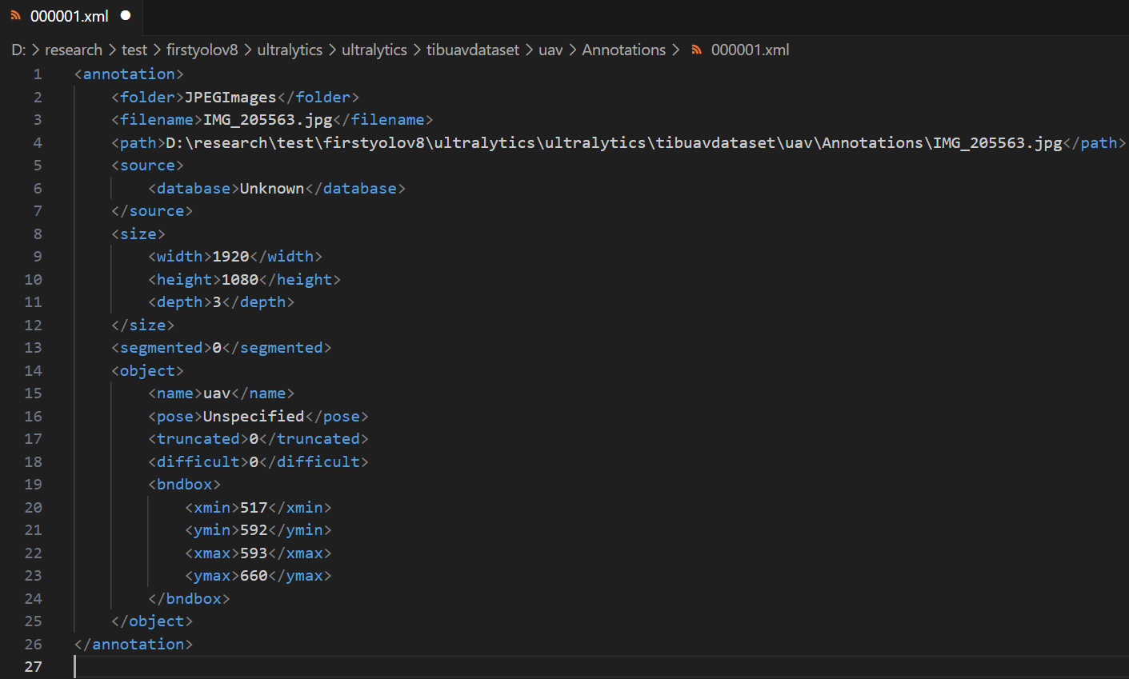
图3.1 XML标注文件信息图
在该文件中folder代表图片所处的文件夹、filename代表图片名、source代表图片来源信息、size代表图片尺寸、segmented代表图片是否有分割label、object代表包含的物体、name代表物体名称、pose代表物体姿态、truncated代表物体是否被部分遮挡、difficult代表难以辨认的物体、bndbox代表物体的标注框信息、xmin和ymin代表左上角的坐标信息、xmax和ymax代表右下角的坐标信息。在文件转换的过程中我们需要提取其中object的物体信息包括该物体是否存在以及如果存在该物体的标注框信息并进行归一化处理。
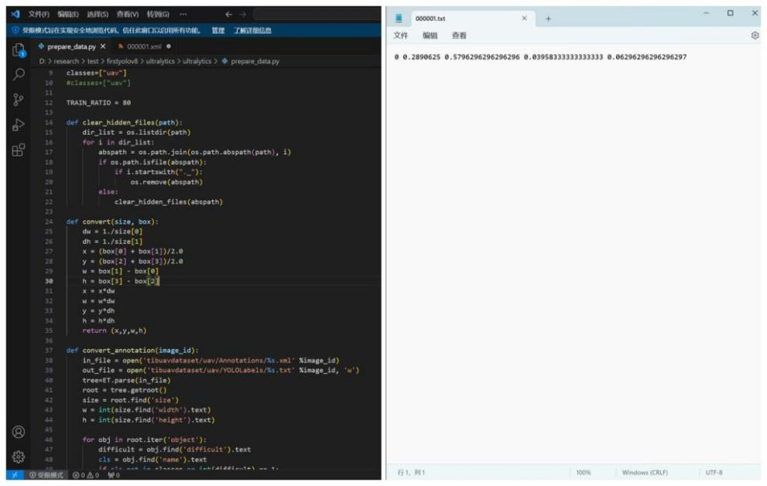
图3.2 格式转换程序及转换后YOLO格式文件

3.3.2 数据集增强
本文主要主要研究复杂环境下的目标检测问题。 其中复杂环境主要包括复杂天气、复杂背景、复杂视角、复杂噪声四种场景。现有的公开数据集不能完全满足当前的研究要求，原始数据集不加处理的直接使用将会极大影响模型的泛化能力，一旦无人机的图像受到视角、天气和光线的影响，无人机的识别率将会收到影响。因此对原有数据集的增强必不可少。本文选用Python中的imgaug第三方库来对数据集进行增强，imgaug是一款专为机器学习实验中的图像增强而设计的库。其强大之处在于支持多种图像增强技术的和自由搭配，同时支持选择在随机顺序下或在多个CPU内核上执行。该库提供了简单而强大的随机界面，不仅能够对图像进行增强，还支持关键点/地标、边界框、热图和分割图的增强。imgaug，支持对图像进行各种变换，包括但不限于旋转、缩放、翻转等。此外，imgAug还支持多种光线、视角和天气增强，可以模拟雾天、雨天、雪天等多种复杂场景。这些变换的组合可以有效地扩充训练数据，提高模型的鲁棒性和泛化能力。
（1）噪声和视角增强
在无人机飞行过程中，相机所捕获的图像通常会受多方面因素的影响，首先由于不同摄像头的性能不同，其CMOS会在成像过程中展现出不同的素质，对于素质较差的CMOS，摄像头所捕获的画面往往会有较多的噪点从而降低了画面的清晰度。其次由于无人机可能会从多方位飞入摄像头加之摄像头本身也会转动，因此画面无人机的视角也有所不同，最后摄像头也会受到光线和环境的影响画面产生部分色差影响无人机的判断，针对该问题拟对图像进行噪声和视角相关的增强从而提高对该类画面中无人机的识别率、提高好后续训练模型的泛化能力。
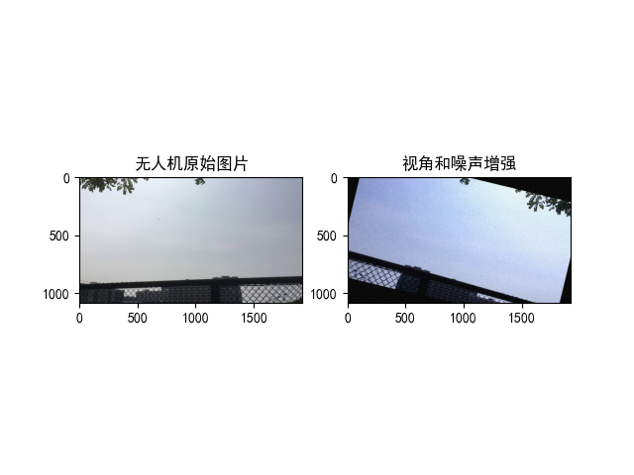
图3.3 无人机噪声和视角增强
如图3.3所示，首先选用了随机旋转角度的图片增强方式，无人机首先会经过-15度到15度的随机旋转，其次设置了一个随机的水平翻转和垂直翻转，概率均设置为50%，可以观察增强后的图片垂直并没有翻转但是水平进行了翻转，然后添加了随机调整亮度的增强方式，随机在0.8至1.2之间对每一个图像的通道进行随机，再然后增加了随机调整对比度调整以提高对色彩失真无人机图片识别的能力，最后图片被加上了随机的高斯噪声。得益于imgAug库其强大的功能，在对图片旋转的同时，每个图像的标注框配置信息也能随之改变，因此我们无需对图片的标注框信息进行大量的再次标注。
（2）复杂天气增强
无人机检测设备往往被部署在户外的高处以便能够更清晰快速地进行目标检测，然而由于户外不稳定的天气以及环境，这些户外监测设备极易受到影响，例如在下雨天、下雪天和下雾天，外部光学摄像头所捕获的影像质量无论是对比度还是清晰度都会受到比较大的质量下降以及对无人机尤其是小目标的无人机造成识别困难。因此为了更好地提高复杂环境尤其是复杂天气的条件下小目标无人机目标检测后跟踪的准确率和跟踪效果，提出了对无人机数据集进行复杂天气效果增强以便更好地提高模型在复杂天气条件下的泛化能力。图3.4、图3.5、图3.6为无人机原始图片和经过天气增强后的图片效果对比图。
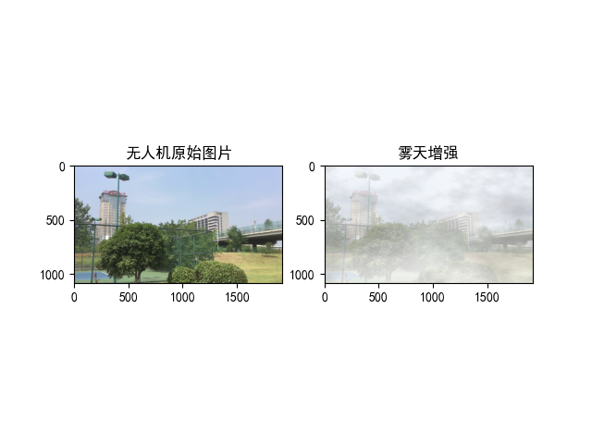
图3.4 无人机雾天增强
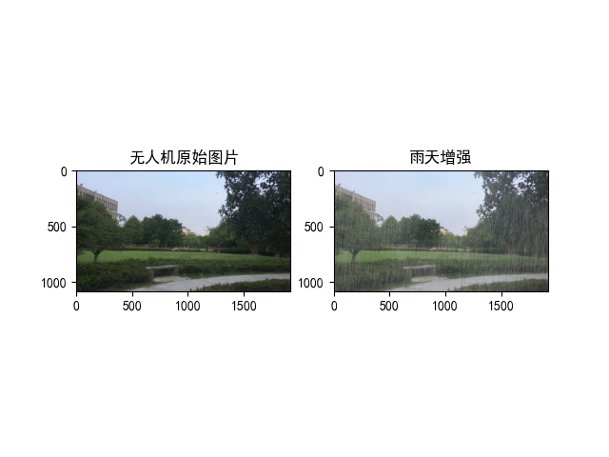
图3.5 无人机雨天增强

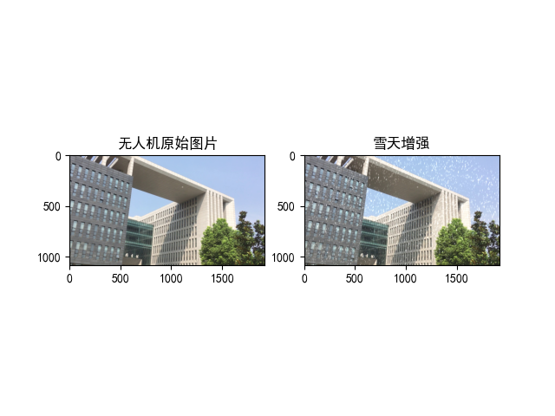
图3.6 无人机雪天增强
（3）复杂背景增强
TIB-NET数据集中全部为小目标无人机，但背景较为简单，大部分开阔无遮挡且大部分是在校园中所拍摄，因此对于各种复杂背景尤其是在无人机和背景互相遮挡的情况下的图片较少，这对于模型今后在复杂背景下的泛化能力有所影响，因此对无人机在复杂环境中的数据增强极为必要。首先选取Kaggle平台中的数据集UAVDrones进行无人机图像的提取。UAVDrones数据集共有1359张图片，绝大部分属于大型无人机目标，包含丰富的不同型号的无人机和不同飞行姿态的无人机。紧接着利用网络搜索技术收集不同居民楼、大楼、电线电塔和森林图片作为图像场景融合的背景。
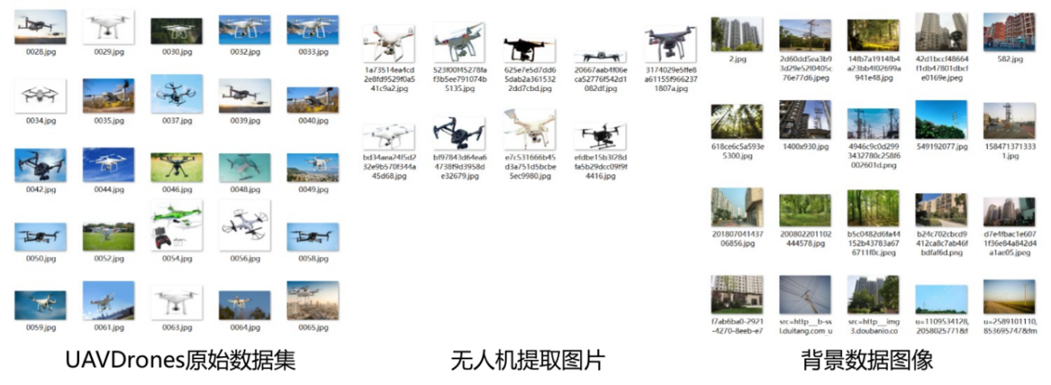
图3.7 无人机复杂背景增强
下一步，将从原始无人机数据集提取的无人机图片和背景数据图像进行相应的场景融合，最终得到所需要的复杂背景下的数据图像。
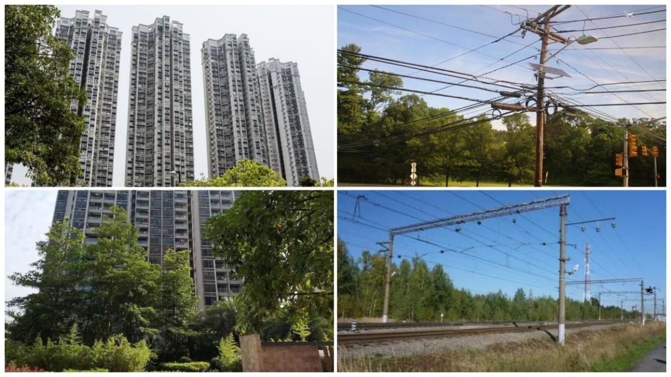
图3.8 无人机复杂背景融合图
由于采用了场景扩充的方式生成了相应的复杂背景下的无人机数据图像，因此需要对生成的所有数据图像进行相应的数据标注。本文采用labelimg工具对图片进行相应的标注，该工具是一个基于Qt编写的图形化图像标定工具支持常见的YOLO格式以及VOC格式的数据标注。由于本文采用YOLO系列算法故选择YOLO格式来进行无人机框的标注，标注完成后将生成对应的标注txt文件。
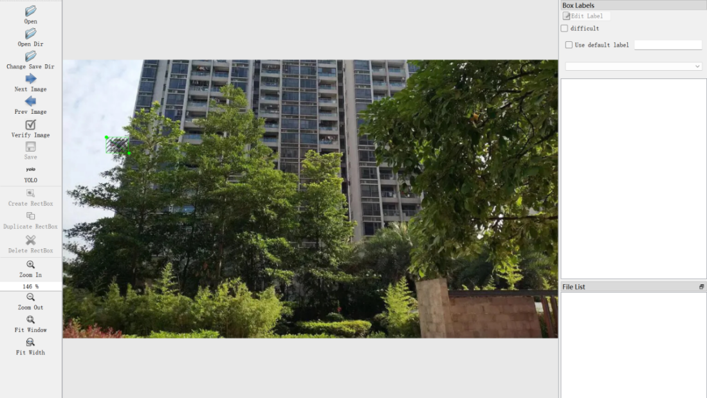
图3.9 labelimg标注界面
经过一些列的数据增强和扩充后，总计共获5920张图片，图片的分辨率均为1920*1080，为后续的模型训练和改进提供了良好的数据支持。

3.4 效果评价指标
（1）TP、FN、FP、TN
混淆矩阵^{[37]}（Confusion Matrix ）是一种适用于机器学习领域的可视化工具，又被称为错误矩阵或者可能性矩阵。在图像精度评判中，混淆矩阵可以较为直观的将比较分类结果汇聚到一个矩阵当中。
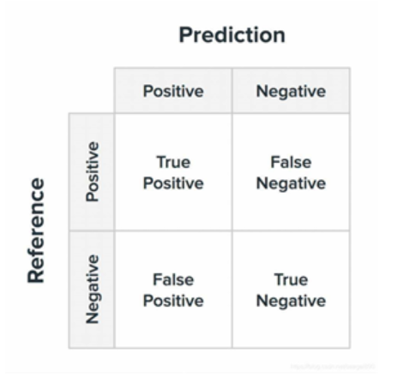
图3.10 混淆矩阵
如图3.10混淆矩阵图片所示，True Positive（TP）代表原始的真实值为Positive模型预测值也为Positive，False Negative（FN）代表原始的真实值为Positive但是模型预测值为Negative，False Positive(FP)代表原始真实值为Negative但是模型预测值为Positive，True Negative（TN）代表原始的真实值为Negative模型的预测值也为Negative。在本文对无人机的预测中TP表示模型正确预测出来图片的无人机类别，TN代表模型正确预测图片中没有无人机的类别，FN代表模型没能预测出图片中的无人机类别，FP代表模型错误的从没有无人机的图像中预测出了无人机类别。
（2）精度（Precision）、召回率（Recall）、准确率 (Accuracy)、F1 Score
TP、FN、FP、TN是目标检测领域测一级检测指标也是最为底层的评价指标，精度、召回率、准确率以及F1 score都将基于这四个指标生成。
精度（Precision）也被称为查准率，是用来评判模型预测的准不准的一个指标，从混淆矩阵的预测列来进行观察，其公式如(3.1)所示，其分子为TP，分母为TP与FP之和，该值越高说明模型预测的越准确。
 | $$Precision=\frac{TP}{TP+FP}$$ | (3.1)
召回率（Recall）也被称为查全率，是用来评判模型找得全不全的一个指标，从混淆矩阵的列来进行观察，其公式如（3.2）所示，其分子为TP，分母为TP与FN之和，该值越大说明模型预测的越全。
 | $$Recall=\frac{TP}{TP+FN}$$ | (3.2)
准确率（Accuracy）用来评判模型的整体评测精准度，其公式如（3.3）所示，其分子为TP与TN之和即为模型所有判断正确的情况，其分母为TP、FP、FN、TN之和即为模型所有的判断正确与错误的情况之和，该值越大说明准确率越高反之越低。
 | $$Accuracy=\frac{TP+TN}{TP+FP+FN+TN}$$ | (3.3)
F1 score是用来衡量模型训练后预测准确度的一种指标，该指标兼顾了模型预测的精度和召回率，是一种模型精度和召回率的一种加权平均指标，该指标越大说明模型的效果越好，其如公式(3.4)所示，分子为Precision和Recall乘积的两倍，分母为Precision与Recall之和。
 | $$F1 score=\frac{2×Precision×Recall}{Precision+Recall}$$ | (3.4)
（3）交叉比（IOU）
交叉比（IOU）是一种判断模型预测的物体边界框和实际物体边界框相比是否准确的评价指标，其公式如(3.5)所示，分子为模型预测物体边界框(Prediction)和实际物体边界框(Ground Truth)的重叠部分(Area of Overlap)，分母则为为模型预测物体边界框和实际物体边界框的并集部分(Area of Union)。
 | $$IOU=\frac{Area of Overlap}{Area of Union}\#(3.5)$$ | (3.5)
其中：
 | $$Area of Overlap=Prediction∩ Ground Truth$$ | (3.6)
 | $$Area of Union=Prediction∪ Ground Truth$$ | (3.7)
当IOU的的预测框和标注框越重叠，IOU的比值也会越接近1表示预测框的准确度也就越高。在实际的目标检测过程中，我们可以手动设置相应的IOU阈值例如0.5和0.95，当IOU值超过设定的阈值便可以将目标检测认为是有效的预测。
（4）均值平均精度（AP）、多类别AP平均值（mAP）
均值平均精度（AP）表示经过训练后的模型在每个类别上的好坏程度而多类别AP平均值（mAP）代表着在所有类别上的好坏，mAP本质即为取所有类别上的AP的平均值，AP@.50表示IOU阈值设为0.50下的均值平均精度，AP@.75表示IOU阈值设为0.75下的均值平均精度，AP和mAP越高表示效果越好，该值可以通过以精度（Precision）为纵轴、召回率（Recall）为横轴绘制的曲线图的面积得到，公式如(3.8)和(3.9)所示，其中R为Recall召回率曲线,N为类别数量。
 | $$AP=\int_{0}^{Recall}{P(R)dR}$$ | (3.8)
 | $$mAP=\frac{\int_{i}^{N}{AP_{i}}}{N},i∈[1,N]$$ | (3.9)
（5）前传耗时（毫秒）、每秒帧数FPS（Frames Per Second）、浮点运算量（FlOPS）
前传耗时、每秒帧数（FPS）和浮点运算量这三个指标属于检测速度维度，与检测精度维度的指标有所不同。前传耗时表示从一张图像到输出最终结果所经历的所有时间，包括前处理阶段（例如图像的归一化）、网络前传阶段以及后处理阶段（例如非极大值抑制NMS），耗时越短表示效果越好；每秒帧数代表系统每秒能够处理的图像数量，数值越高表示效果越好；而浮点运算量则表示处理一张图像所需的浮点运算数量，由于浮点运算量与硬件无关，因此可以相对公平地比较不同算法的检测速度。

3.5 本章小结
本章首先明确了小目标的定义，由于小目标具有尺寸小、细节信息少、易受干扰等特点，小目标检测成为目标检测领域中的一大挑战。小目标的定义可从相对尺度和绝对尺度两个角度进行，前者关注目标在图像中的相对比例，后者则依据目标本身的实际像素量进行判断。这些定义方法为在复杂环境中处理小目标检测任务提供了理论支持。其次，本章详细介绍了当前常见的无人机数据集，包括TIB-NET和Anti-UAV等数据集。这些数据集涵盖了多种目标类型和应用场景。然后，本章选取了适合研究需求的TIB-NET数据集，并针对复杂场景融合UAVDrones数据集进行了数据集的增强和扩展，最终获得了5920张数据集图像，为后续的算法检测和模型训练提供了重要支持。本章介绍了算法评价指标，如精度（Precision），用于评估模型在小目标检测任务中的表现，为后续模型性能的分析和改进提供了数据支持。

第四章TD-YOLO:一种智能小目标无人机检测算法
无人机在良好天气无复杂背景和遮挡的情况下干扰信息较少、在近距离情况下目标也较大，然而在现实世界中由于无人机常常在高空飞行且探测距离较远因此在捕捉的无人机图像中目标像素点少进而造成小目标提取特征信息丢失的问题，并且无人机飞行环境较为复杂，尤其是雨雪雾天气和复杂背景给无人机的特征提取以及融合带来了障碍，严重影响了目标检测算法的准确性和精确性，因此本章基于YOLOv8算法提出了一种TD-YOLO算法（TinyDrones-YOLO Algorithm），该算法针对无人机目标较小以及无人机所处环境较为复杂两个问题做出一系列针对性改进解决上述问题给目标检测带来的困难，使算法能够更好应对背景复杂下小目标无人机的检测任务。
其中YOLOv8算法^{[38]}属于一阶段目标算法的一种，该类算法相较于二阶段目标检测算法准确率稍低，然而该类算法识别速度远远优于二阶段目标检测算法，达到了实时检测的要求，因此几乎所有基于计算机视觉对无人机的目标检测都基于一阶段目标检测算法来实现并且投入实际的生产工作中，其中YOLO是一阶段目标检测算法的经典之作，一经面世就受到了学界和业界的广泛关注，并以较快的速度不断优化和更新。2023年Ultralytics团队提出了全新的YOLOv8算法，该算法以YOLOv5算法为基础，进行了多项改进，在保持算法良好的运算速度满足实时性检测要求的同时进一步提高了检测的精度、轻量化了网络结构，更加适合应用于工业部署。基于此本文选择最新的YOLOv8算法作为TD-YOLO无人机检测算法的基础。接下来本文将对YOLOv8以及TD-YOLO的一系列改进进行详细的阐述。

4.1 YOLOv8算法网络结构
YOLOv8的整体网络结构图如图3.1所示，总体可分为Input层、Backbone层、Neck层和Head层四层，其中Input层为输入阶段，旨在接受图像数据并进行数据增强、Backbone层和Neck层为特征提取阶段，旨在对图像进行特征提取，其中Neck层为YOLOv2版本之后新加入的层级旨在融合Backbone层中的多层级特征提高网络特征提取的能力，Head层为预测阶段，旨在根据上一步特征提取得到的特征图生成不同的大小的锚框来进行预测。下文为对YOLOv8算法各个阶段网络结构的详细分析。
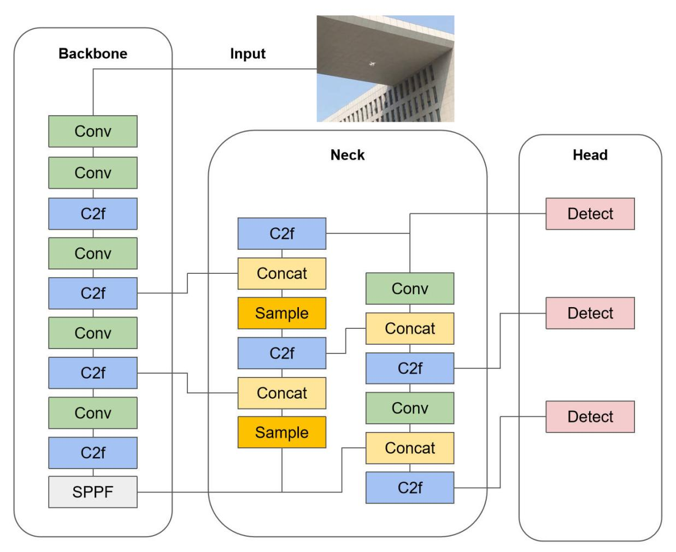
图4.1 YOLOv8网络结构图

4.1.1 输入阶段
YOLOv8算法由Ultralytics团队于2023年基于YOLOv5算法改进提出，输入阶段对应网络结构中的input层，在该阶段YOLOv8算法和YOLOv5算法处理策略类似，在加载数据集中的图像和标注信息后，会依次进行马赛克增强（Mosiac）、随机仿射变换（RandomAffine）、混合增强（MixUp）、Albumentations数据增强（albumentations）、HSV颜色扰动增强（HSV augment）和水平翻转（Horizontal Flip）。相比于YOLOv5，YOLOv8的改进之处在于其借鉴了YOLOX的思想在训练阶段最后10个epoch阶段关闭了马赛克增强（Mosiac）从而有效提升了精度^{[39]}。
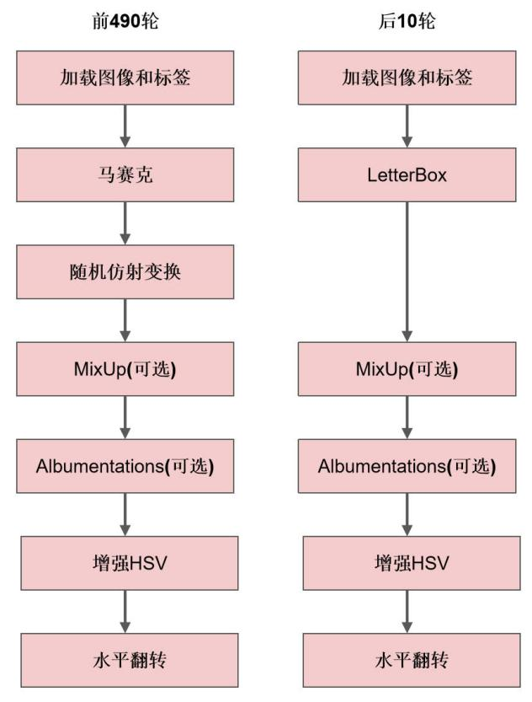
图4.2 YOLOv8训练流程图

4.1.2 特征提取阶段
特征提取阶段囊括了Backbone层和Neck层共两层，在Backbone层，YOLOv8采取了和YOLOv5类似的网络架构^{[40]}，一共包含5个Conv层来进行特征提取和图像的下采样、在经过两个Conv后使用C2f模块替换YOLOv5中的C3模块来进行特征强化，在这之后每经过一个Conv模块特征提取就采用一个C2f模块来进行特征增强，在经过总计5个Conv模块和4个C2f模块的特征提取和增强后采用和YOLOv5同样的增强特征金字塔网络SPPF模块来进行特征融合。
上文阐述了YOLOv8的Backbone整体网络架构和YOLOv5相似，但在Conv模块和特征增强模块，YOLOv8有着较大变化，以下为主要的不同点：
（1）卷积核变换
在YOLOv8的Backbone网络结构中，Conv模块和YOLOv5中的Conv模块包含同样的三个操作：conv、BN和SILU ^{[41]}，如图4.3所示。其中conv代表卷积操作，其作用主要是进行特征提取，BN即归一化处理（Batch Normalization）该操作是数据预处理的关键步骤之一，旨在将原始数据转换为特定的范围或分布，以便更有效地进行后续分析和处理，确保不同特征或变量之间的尺度统一，避免了某些特征因其数值范围而对模型产生过度影响的问题。SiLU是激活函数的一种，是神经网络中的一种非线性变换，用于在神经元之间引入非线性性质。在YOLOv5的Backbone网络结构中，其第一个Conv模块的conv卷积操作采用了6*6的卷积核来进行卷积，而YOLOv8中抛弃了原本更大的卷积核采用了更小的3*3卷积核来进行相关操作。得益于更小的卷积核需要更少的参数和较低的计算成本，YOLOv8网络在训练和推理时需要更少的时间和资源，提升了计算效率；3*3的卷积核面积面积较小，但是YOLOv8通过小卷积核的多次叠加扩大了捕获的范围能够在更大的感受野内工作，而不是单独使用一个大的卷积核。
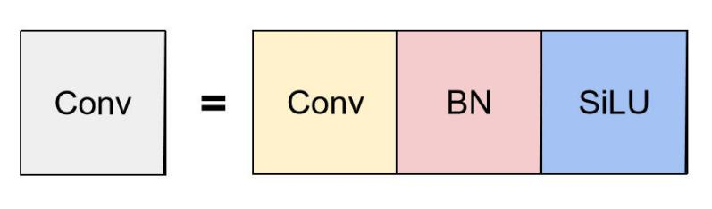
图4.3 Conv模块结构图
（2）C2f模块
YOLOv8算法采用了全新的C2f模块替代了原先YOLOv5的C3模块，因此首先将对C3模块进行介绍，YOLOv5的C3模块由Conv模块、Bottleneck模块和Concat模块三部分构成，其中Conv模块的参数为k1、s1、p0，如图4.4左半部分所示。
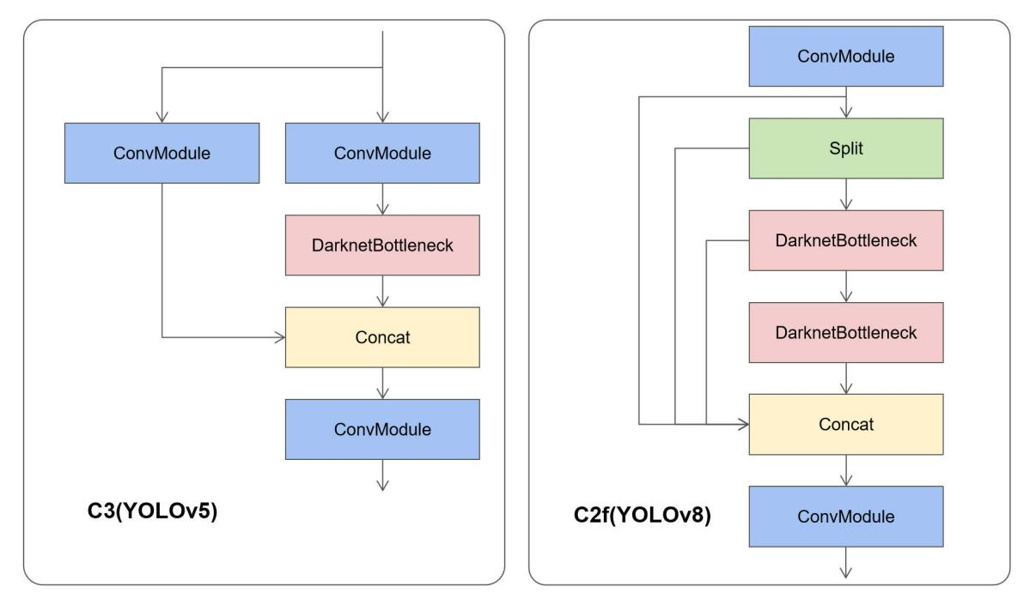
图4.4 C3与C2f结构对比图
其中Bottleneck模块是一种常见于深度学习网络中的组件，特别是在残差网络（Residual Networks）中经常出现。这种模块的设计旨在减少网络的参数数量和计算复杂性，同时仍然能够有效地捕获和表示深层次的特征，如图4.5所示，YOLOv5中的Bottleneck模块按照add是否为True分为两种，其中出现在Backbone网络中的为第一种，该种Bottleneck模块在进行两次Conv前会将之前的残差结构加入，而第第二种并不会加入之前的残差结构也只出现在neck层。
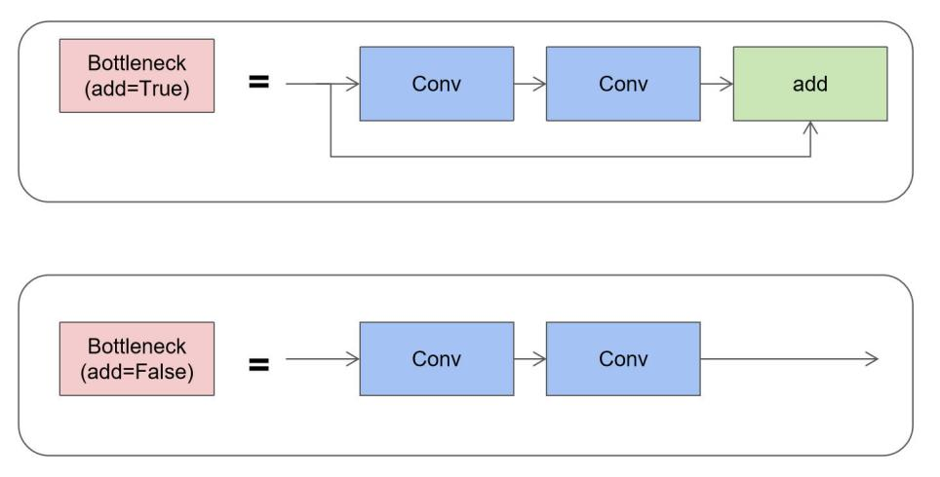
图4.5 Bottleneck结构图
在卷积神经网络中，C3模块接收上一层模块的输出特征图作为其输入。该模块首先将输入特征图分割为两个互补的子图。其中，左侧子图直接经历一个卷积操作后暂存，等待右侧子图处理完成以进行进一步的融合。右侧子图则首先经过一个与左侧相同的卷积模块，随后进入一系列的Bottleneck模块处理。在经过这些Bottleneck处理后，右侧子图与左侧子图进行融合。最终，再经过另一卷积操作的融合结果被输出为特征图。
相比于C3模块，C2f模块借鉴了ELAN设计思想，在模块中增加了更多的跳层连接和额外的Split操作。相似的，YOLOv8由Conv模块、Bottleneck模块、Concat模块和Split模块构成，不同之处在于输入信息经过一次Conv卷积模块操作后会调用Split模块进行根据channel信息进行相应的拆分操作，同样的Bottleneck也根据channel信息进行拆分，最后有Concat模块对所有的信息进行拼接最后进行Conv模块操作，在反向传播的阶段，相比于C3模块，C2f提供了更多更丰富的信息梯度流从而提高了最终模型目标检测的性能。
YOLOv8的neck网络继承自YOLOv5，同样采用了FPN+PAN的设计思想，并且在此基础上做出了进一步改进。如图4.1中的neck网络所示，在进行上采样（Upsample）操作前，YOLOv8并未采用YOLOv5的策略在上采样前进行一次卷积操作进行特征提取，而是直接使用了来自Backbone网络经过C2f模块和SPPF增强特征金字塔模块输出的特征信息，减少了计算量提高了模型的训练效率。
FPN+PAN结构如图4.6所示，其中FPN 主要解决的问题是多尺度目标检测中不同层级的特征图的信息丰富度不一致的问题。FPN 通过自顶向下和自底向上的特征融合策略，从不同的网络层级提取特征并生成一系列的特征金字塔。在 YOLOv8中，FPN 负责将 backbone（主干网络）中的多个层级特征图融合成一个更加丰富和多尺度的特征金字塔，这有助于网络更好地捕获各种尺度的目标信息。PAN 的主要目的是在 FPN 的基础上进一步优化特征融合和信息传递的效果。PAN 引入了横向连接（Lateral Connections）和自下而上的路径（Bottom-up Path）来增强特征融合。在 YOLOv8 的 neck 结构中，PAN 进一步优化 FPN 生成的特征金字塔，通过细致的路径聚合和信息传递，提高特征的表达能力和目标检测的准确性。
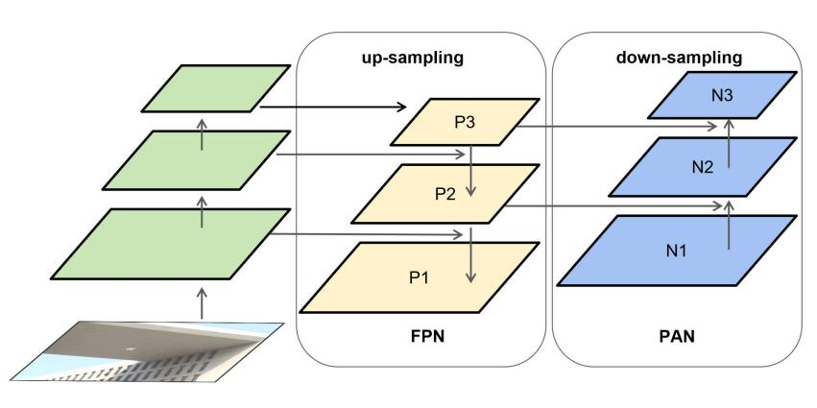
图4.6 FPN+PAN结构图

4.1.3 预测阶段
预测阶段对应网络中的Head层，其通常又被称为检测头或者头部结构，负责最终的目标检测任务的关键部分，它接受来自网络主干（backbone和neck）的特征图，并生成目标检测的结果。相比于前代YOLOv5算法，YOLOv8的算法主要在以下几个方面做出了改变：
（1）解耦检测头和无锚点设计
如图4.7所示，YOLOv8的Head层由原来YOLOv5的耦合结构改为解耦结构，在YOLOv5的Head中，由于采用了耦合的结构，因此直接会直接进行卷积操作，并且通过卷积输出的特征图进行目标位置生成和类别输出，YOLOv8则采用了不同的解耦思想将目标位置和类别信息分别提取出来，减少了不同信息之间的耦合性，增强了模型的泛化性、鲁棒性。
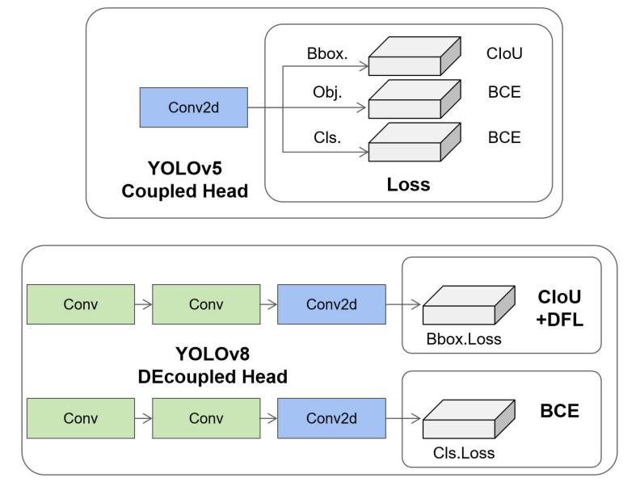
图4.7 YOLOv8 Head结构
YOLOv5目标检测算法采用基于锚点（anchor-based）的策略来实现目标的定位和分类。该方法首先在输入图像上生成一系列预定义的锚点框，然后利用这些框进行物体位置和类别的预测。然而，这一方法存在多个显著的局限性。首先，锚点框的预设需要进行手动设计和优化，涉及选择与实际情况相匹配的尺寸和宽高比，从而增加了模型设计的复杂性。其次，由于锚点框是固定的，它们在适应各种目标形态、大小和姿态时显得相对不灵活，特别是在复杂的环境中。最后，生成的大量锚点框可能导致与实际目标重叠不足，从而引发大量负样本，进而影响模型的训练效果和检测性能。
为了克服这些挑战，YOLOv8引入了一种创新的无锚点（anchor-free）机制。在训练阶段，该方法直接学习各种边界框的形状和大小，而无需预定义的锚点。在推理过程中，模型根据学到的边框距离或关键点位置来估计物体的尺寸，采用基于中心点的策略进行目标检测：首先确定目标的中心或中心区域，然后预测中心点到四条边界的距离，从而实现高效准确的目标检测。这一新方法不仅简化了模型结构和参数设置，还提供了更高的检测灵活性和准确性。
（2）Loss计算过程
Loss计算过程包括正负样本分配策略和Loss计算两个部分。其中正样本是训练模型时的“目标”或“关注点”，它们代表了希望模型学习和预测的对象或特征。在目标检测中，正样本往往是包含目标物体或特定特征的图像区域。与此同时，负样本则代表了非目标或背景区域，为模型提供了背景信息，帮助其更好地进行分类和检测。传统的正负样本分配策略往往是静态的，这意味着在训练开始之前，所有样本的标签（正样本或负样本）都已预先确定。这种策略通常基于经验和先验知识，能够在某种程度上促进模型的训练。然而，静态分配策略的一个明显缺点是其缺乏灵活性。由于所有的分配决策都是固定的，模型可能无法有效地适应复杂和多变的场景，导致训练效果受限。因此YOLOv8则采取了TODO的TaskAlignedAssigner的动态分配策略：根据每个样本在分类和回归任务上的加权得分来动态地确定其是否为正样本，公式如(4.1)所示，其中s 代表与标注类别相关的预测分支，而u是预测框与GT框之间的IOU值，用这两个值相乘的乘积来评估它们的对齐程度。对于每一个GT，对所有的预测框基于GT类别对应分类分数，以及预测框与GT的IOU加权来得到一个关联分类以及回归的对齐分alignment_metrics;对于每一个GT直接基于alignment_metrics对齐分数选取top-K大的最为正样本，通过动态选择正样本，YOLOv8可以更加集中地学习和优化那些最具代表性和关键性的样本，从而提高训练效率和收敛速度能够更加准确地识别和捕捉目标样本从而提高模型在检测和分类任务中的准确性和鲁棒性。
 | $$t=s^{α}×u^{β}$$ | (4.1)
如图4.7图片所示，YOLOv8的Loss计算又包括回归和分类两个分支，去除了YOLOv5中的objectness分支，其中回归分支（Bbox.） 仍然采用二元交叉熵损失函数（BCE Loss）来衡量模型预测结果与真实标签之间的差异，其数学公式定义如(4.2)所示：
 | $$BCE Loss = −\frac{1}{N}\sum_{i=1}^{N}{[y_{i}\log{(P(y_{i})) + (1−y_{i})\log{(1−P(y_{i}))}}]}$$ | (4.2)
其中N是样本的数量，yi是第i个样本的真实标签，它的值为0或者1，P(yi)是模型对第i个样本的概率预测，他代表该样本属于正类的概率。公式中的两个项分别对应两种情况：当yi=1（正样本）时，P(yi)越接近1越好，从而log(P(yi))的值越小；当yi=0（负样本）时，P(yi)越接近0越好，从而log(1-P(yi))的值越小。
回归分支（Cls.）则需要和DFL（Distribution Focal Loss）中提出的积分形式表示法绑定，因此使用了DFL，同时ClOU Loss（Complete IOU Loss）也被同时使用，其中DFL（Distribution Focal Loss）是一种扩展和改进的损失函数，它结合了分布信息和焦点损失（Focal Loss）的概念。与传统的焦点损失（FL）相比，DFL 更加灵活，可以更好地处理数据分布不均衡和样本间的不确定性，特别适用于处理数据分布不均衡、样本难度差异大或需要提高模型鲁棒性的场景，其公式如(4.3)所示：
 | $$DFL = −\frac{1}{N}\sum_{i=1}^{N}{[α{(1−p_{ti})}^{γ}\log{(p_{ti})+(1−α){(1−p_{ti})}^{γ}\log{(1−p_{ti})}}]}$$ | (4.3)
其中N是样本数量，p_{ti}是模型预测的第i个样本属于真实类别的概率，α是一个权重参数，用于平衡政府样本之间的损失，γ是一个调节因子，用于调整焦点损失的聚焦度。公式中的第一项α(1-p_{ti})γlog(p_{ti})是针对正样本的损失，它倾向于降低模型对于已经被正确分类的样本的损失值，特别是那些难以分类的正样本。而第二项(1-α)(1-p_{ti})γlog(1-p_{ti}) 是针对负样本的损失，它对于模型正确地预测负样本的概率值进行了一定的惩罚，特别是那些被误分类为正样本的负样本。
而CIOU Loss（Complete IOU Loss）是一种用于目标检测任务中的损失函数，它是对传统 IOU损失的改进和扩展。CIOU Loss 旨在更准确地衡量两个边界框之间的相似性，并提供更稳定和准确的梯度信号，以帮助模型更好地学习目标的位置和形状信息。

4.2 TD-YOLO无人机检测算法

4.2.1 GDST-Conv结构
自从AlexNet引领了深度学习目标检测的新时代以来，这一领域经历了迅猛的进展。其中，Faster R-CNN等二阶段目标检测算法和YOLO等一阶段目标检测算法成为了研究的焦点^{[42]}。然而，这些先进的算法在训练时往往依赖于高清晰度和大尺寸的输入图像。当面对模糊或小尺寸目标时，这些模型的性能往往受到明显的影响。特别是在复杂环境下，如小目标无人机的识别任务，这一问题尤为突出。对于小目标无人机的目标检测，其本身的低分辨率限制了模型从中获取丰富的上下文信息。此外，无人机经常处于多变的天气条件和不同的拍摄角度，这些因素可能导致图像中出现大量的噪点和畸变。这种复杂的背景和遮挡物不仅增加了特征学习的难度，还进一步提高了无人机被成功检测的难度^{[43]}。
针对复杂环境下小目标无人机特征提取困难的问题设计了一个可分组深度空间转换卷积GDST-Conv ^{[44]}（Groupable Depthwise Spatial Transformation-Conv）模块，结构图如4.8所示。该模块借鉴YOLOv8中C2f的设计思想^{[45]}，对输入特征图的channel根据通道数进行平均分组，每一组进行相应的特征提取操作，其中对分组后的第一组进行常规的跨步卷积和池化的操作，最终将两组的结果进行拼接。在YOLO系列算法不断迭代的过程中，卷积层的结构设计并未发生根本的变化，全部基于跨步的卷积和池化的思想，对于目标较大且较清晰的高分辨率图像，采用这种思想的YOLO算法模型在训练时通常可以高效地跳过大量冗余的图像信息取得良好的特征提取效果。然而对于复杂环境下的小目标无人机，采用这样思想的算法将会造成无人机细粒度信息的丢失，特征学习的效果也将大打折扣。因此GDST-Conv模块在进行分组操作后，对其中一组不再进行跨步卷积和池化的操作，其首先会对分组后的图像X进行下采样操作同时保留下采样操作所带来的通信信息维度的丢失，紧接着会利用一组可学习参数的卷积核进行一次非跨步卷积即步长为1的卷积操作来减少上一步操作所带来的增加的通道数，最后根据前面的步骤进行相加操作。
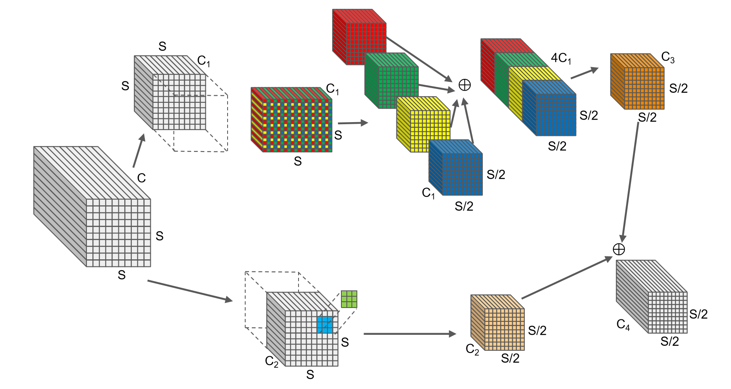
图4.8 GDST-Conv结构图
具体来说，深度空间转换技术首先会对按通道分组后的大小为S×S×C1的中间特征图X进行切割的操作将中间特征图X分割为一些特征图子图，公式如下所示：
 | $$f_{0,0}=X[0:S:scale,0:S:scale],f_{1,0}=X[1:S:scale,0:S:scale],...,f_{scale−1,0};$$ | (4.4)
 | $$f_{0,1}=X[0:S:scale,1:S:scale],f_{1,1},...,f_{scale−1,1};$$ | (4.5)
 | $$f_{0,scale−1}=X[0:S:scale,scale−1:S:scale],f_{1,scale−1},...,f_{scale−1,scale−1};$$ | (4.6)
 | $$f_{scale−1,0}=X[scale−1:S:scale,0:S:scale];$$ | (4.7)
 | $$f_{scale−1,1}=X[scale−1:S:scale,1:S:scale];$$ | (4.8)
 | $$f_{scale−1,scale−1}=X[scale−1:S:scale,scale−1:S:scale];$$ | (4.9)
对于最初的特征图X，其所有被分割的子图$f_{x,y}$均由所有满足$i+x$和$j+y$可以被比例因子整除的条目$X(i,j)$组成。因此每一个被分割的子图在空间上都会进行下采样操作，其下采样的比例则由参数scale构成，如图4.9所示，当scale参数为2时，原始特征图可以被分割为四个特征子图$f_{0,0},f_{1,0},f_{0,1},f_{1,1}$，其中每一个特征子图的尺寸为$(\frac{S}{2},\frac{S}{2},C_{1})$，并且将X进行2倍的下采样。紧接着所有被分割的子图在空间尺度上保持不变沿着通道维度进行连接操作得到一个全新的特征图X′，新的特征图X′相比于原先的特征图X在空间维度进行了两倍的下采样操作但是通道维度信息得到了大量的增加，其通道数信息量是原来的参数scale的平方倍。至此通过对原始特征图$X(S,S,C_{1})$的空间深度转换，得到了一个暂时的中间态特征图产物$X'(\frac{S}{scale},\frac{S}{scale},{{scale}^{2}C}_{1})$并进一步转换为$X''(\frac{S}{scale},\frac{S}{scale},C_{2})$。在得到中间态特征图后，该图将会继续进行卷积操作，此时卷积层将采用非步进卷积的思想以此尽可能多保留有助于判别无人机的特征信息而非采用跨步卷积的思想，否则特征图将会产生收缩，并且跨步的步幅如果为奇数还将进一步产生非对称采样效应导致特征图奇数行和偶数行的采样次数产生差异导致判别信息的异常。最后$X''(\frac{S}{scale},\frac{S}{scale},C_{2})$
将会和另一组经过跨步卷积操作得到的$X'''(\frac{S}{scale},\frac{S}{scale},C_{3})$特征图进行合并拼接操作得到特征图$X''''(\frac{S}{scale},\frac{S}{scale},C_{4})$。

4.2.2 自适应空间特征融合结构
本文专注于针对小目标无人机的目标检测，但这类目标通常表现为快速移动的对象，具有其独特的动态运动特性。这些特点意味着目标可能会在短时间内迅速变大或变小，从而增加了检测难度。为了有效地应对这种复杂的场景，引入了一种名为自适应空间特征融合（ASFF）的先进结构^{[46]}。通过这种融合机制，模型能够更加灵活地处理不同大小和速度的目标，从而提高了在动态环境中的检测准确性和模型的泛化能力。这不仅使得模型能够更好地适应目标的快速变化，还增强了其在各种复杂场景下的稳健性和鲁棒性。
YOLOv8网络结构使用了特征金字塔网络（FPN）解决多尺度目标检测中不同层级的特征图的信息丰富度不一致的问题，该是一种解决对象检测中尺度变化挑战的常用做法，在检测无人机的过程中FPN网络极大的提高了图像中各种不同尺度大小的无人机的检测效果。然而在特征金字塔网络结构中，也存在不同尺度之间的一致性问题，尤其对于单一的目标检测模型而言。在执行目标检测任务时，特征金字塔网络结构常常采用一种经验性的策略：通常，与高层特征图相关的是大型物体，而与低层特征图相关的是小型物体。当在某一层特征图中标记某个区域为目标时，那么其他层的相同区域就被视为背景。这样的设计在图像中存在不同尺度的物体时，容易导致各层特征图之间的信息冲突。这种尺度不一致性不仅会影响梯度的计算过程，还会削弱特征金字塔的整体效能。
针对特征金字塔网络（FPN）的不足之处，引入了一种自适应空间特征融合结构（Adaptive Spatial Feature Fusion Structure，ASFF）旨在解决其尺度不一致问题。这种双层自适应空间特征融合结构能够智能地在各个层次对特征进行空间调整，优化信息的整合效果。具体而言，首先统一不同层次的特征分辨率，然后进行优化融合以达到最佳效果。在每个空间位置，根据特征的信息质量自动进行调整和融合，确保留下的信息具有高度的区分度。这种双层自适应空间特征融合结构不仅仅是将特征进行简单的融合，而是能够在空间维度上进行智能过滤，有效地解决了不同尺度特征之间的不一致性和冲突问题，并且其操作可以微分有助于模型更好地反向传播优化识别和定位各种尺度的目标，同时增加的计算负担微乎其微。
自适应空间特征融合结构如图4.9所示，其一共分为恒等缩放和自适应融合两个步骤，其核心思想就在于自适应地去学习特征融合地空间权重。其中Level 1、Level 2和Level 3这些代表特征金字塔中的不同层级，每个层级都具备独特的空间分辨率。ASFF-1、ASFF-2和ASFF-3这些代表应用了ASFF机制进行特征融合的各个层级。
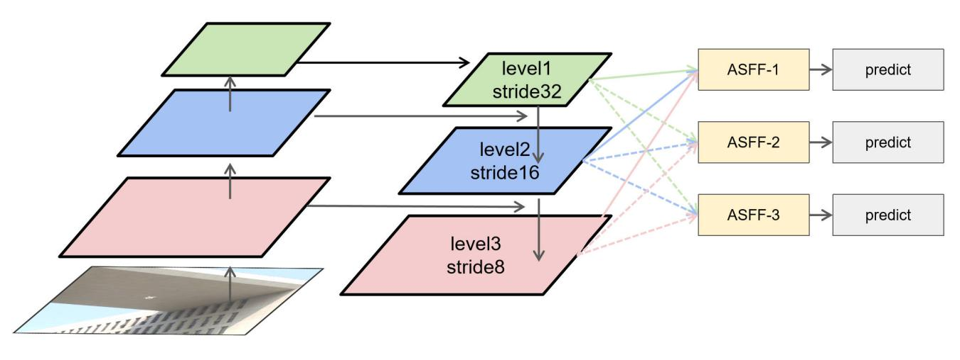
图4.9 自适应空间特征融合结构
在ASFF-3的详细部分中可观察到来自其他层级（x1→3、x2→3）的特征被调整到与第三层（x3→3）相同的尺寸的过程，其中x1、x2、x3均为Level1、Level2、Level3特征，这三个不同的特征会分别与其对应的权重参数进行加和平均计算生成用于最终预测的优化特征（y3）从而得到最终的融合特征ASFF-3，公式如（4.10）和（4.11）所示，其中α、β、γ均为权重参数由特征图经过卷积生成，并且α、β、γ以及其三者之和均在0至1的范围内。
 | $$y_{ij}^{l}=α_{ij}^{l}×X_{ij}^{1→l}+β_{ij}^{l}×X_{ij}^{2→l}+γ_{ij}^{l}×X_{ij}^{3→l}$$ | (4.10)
 | $$α_{ij}^{l}=\frac{e^{λ_{α_{ij}}^{l}}}{e^{λ_{α_{ij}}^{l}}+e^{λ_{β_{ij}}^{l}}+e^{λ_{γ_{ij}}^{l}}}$$ | (4.11)

4.2.3 Focal Loss损失函数
YOLOv8网络使用了CIOU（Complete Intersection over Union）损失函数，与传统的损失函数IOU（Intersection over Union）相比，CIOU考虑了两个边界框之间的几何信息包括中心点的距离、宽度和高度。
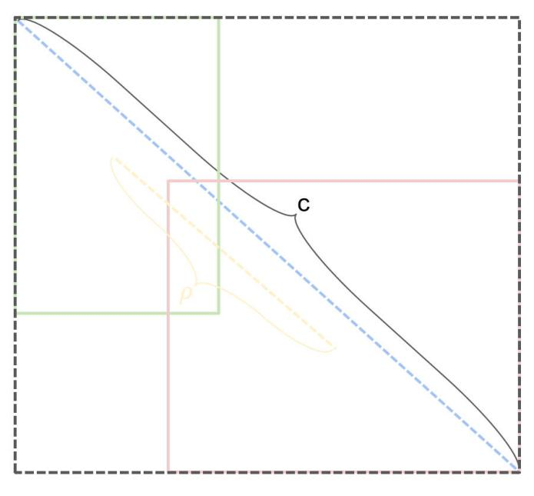
图4.10 Focal Loss IOU计算图
通过引入这些额外的几何信息，CIOU可以更准确地衡量两个边界框之间地相似度。其其定义主要涉及以下几个方面：
两个边界框的中心点距离的归一化，其中，$(x_{1},x_{2})$和$(y_{1},y_{2})$是两个边界框地中心点坐标，w1和h1是第一个边界框的宽度和高度。
 | $$d_{c}=\frac{{(x_{2}−x_{1})}^{2}+{(y_{2}−y_{1})}^{2}}{w_{1}^{2}+h_{1}^{2}}$$ | (4.12)
两个边界框的对角线距离的归一化，其中w2和h2是第二个边界框的宽度和高度。
 | $$d=\frac{w_{2}^{2}+h_{2}^{2}}{w_{1}^{2}+h_{1}^{2}}$$ | (4.13)
宽度和高度的归一化计算两个边界框宽高比的反正切值之差的平方。
 | $$α=\frac{4}{π^{2}}×{(arctan(w_{1}/h_{1})−arctan(w_{2}/h_{2}))}^{2}$$ | (4.14)
CIOU损失函数结合中心点的距离、对角线距离以及宽度和高度的角度信息。
 | $$CIOU=1−(d_{c}+d+α)$$ | (4.15)
尽管CIOU是一种广泛应用于目标检测领域的损失函数，然而CIOU本身的性质决定了其对小目标检测仍不够敏感。CIOU损失函数中的几何归一化项（特别是宽度和高度的归一化）可能会导致小目标在计算中的影响减小。由于小目标无人机的宽度和高度相对较小，因此其宽高比可能与大目标相似，从而导致宽度和高度的归一化项在计算中不产生足够的差异。中心点距离的归一化也可能对小目标不够敏感。对于小目标无人机，其中心点可能与图像边界或其他目标之间的距离相对较小，这可能导致中心点距离的影响被缩小。对角线距离也是一个重要的度量。然而，对于小目标无人机，其对角线距离可能相对较小，从而导致这一项在整个损失函数中的权重降低。针对CIOU对小目标无人机不够敏感的问题，引入了Focal Loss损失函数^{[47]}，该损失函数是一个常用的解决类别不平衡问题的损失函数，由著名学者何恺明提出。
其中，FocalLoss主要基于分类所用到的交叉熵损失函数，其公式定义如下：
 | $$CE(p,y)=\left\{\begin{aligned}−log(p) , y = 1 \\ −log(1−p),y≠1\end{aligned}\right.$$ | (4.16)
现定义如下的$p_{t}$：
 | $$p_{t}=\left\{\begin{aligned}p , y = 1 \\ 1−p , y ≠ 1\end{aligned}\right.$$ | (4.17)
经过相应的变形可得损失函数：
 | $$CE(p,y)=CE(p_{t})=−\log{(p_{t})}$$ | (4.18)
由于存在正负样本不平衡的问题，交叉熵损失函数的效果往往不如人意，为了解决此类不平衡的问题，损失函数的每个类别中增加了一个权重因子来进行协调，于是得到了二分类平衡交叉熵损失函数,q其中$α_{t}$为权重因子，范围在0至1之间：
 | $$CE(p_{t})=−α_{t}\log{(p_{t})}$$ | (4.19)
在二分类平衡交叉熵损失函数的基础上，Focal Loss进一步增加了一个调节因子降低了易分类样本的权重，其中的数学形式如(4.20)所示，其中是调节因子${(1−p_{t})}^{γ}$，γ是焦点权重，通常取一个正数以增加对难以分类样本的关注。
 | $$FL(p_{t})=−{(1−p_{t})}^{γ}×log(p_{t})$$ | (4.20)
图4.11展现了不同焦点权重下时的FocalLoss曲线，随着焦点权重值的增加，模型在优化过程中更加重视那些难以分类的样本，以降低其损失，进而提高整体分类性能。较大的焦点权重值扩大了低损失样本的范围，使得模型更加关注训练中的挑战性实例。当焦点取值为0时，损失函数简化为经典的交叉熵损失函数形式，不考虑样本难易程度的影响。
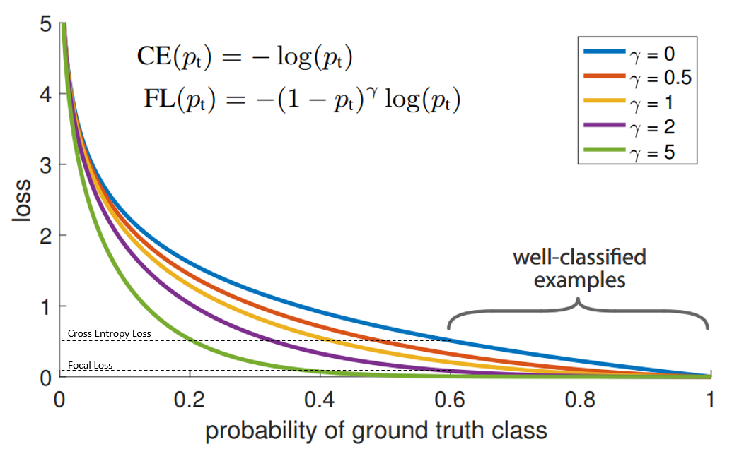
图4.11 FocalLoss曲线
Focal Loss具有以下的特性和优势：
（1）抑制易分类样本
对于小目标检测，由于目标的尺寸较小，很容易被背景或其他大目标掩盖，导致模型更容易预测错误的类别。Focal Loss的设计可以有效地抑制这些易分类样本的影响，从而提高模型对小目标的检测准确性。
（2）增强对难分类样本的关注
Focal Loss引入的焦点权重机制允许模型更加关注那些难以分类的小目标样本。这有助于提高模型在复杂场景中对小目标的检测性能，特别是当小目标与其他目标或背景之间的视觉特征相似度较高时。
（3）缓解类别不平衡
在小目标检测中，正负样本之间的比例可能会非常不平衡，这可能导致模型在训练过程中过度关注主导类别而忽略少数类别。Focal Loss通过动态调整正负样本的权重，可以有效地缓解这种类别不平衡问题，从而提高模型在小目标检测中的性能。
综合考虑这些因素，Focal Loss的特性使其成为无人机小目标检测的一个有力工具。通过引入Focal Loss损失函数，可以提高无人机目标检测系统在复杂环境中对小目标的检测性能。

4.3 实验结果及分析

4.3.1 实验环境以及参数设置
算法训练过程需要耗费大量的算力，CPU的指令集比较复杂适合处理各种类型的任务因此在模型训练时效率低下，而GPU得益于特殊的结构和指令集并且针对图形处理做出了特殊优化因此在模型训练过程中有着较大优势。为了加快模型训练速度和减少训练时间，本文实验采用AutoDL算力平台的GPU来进行训练和推理。
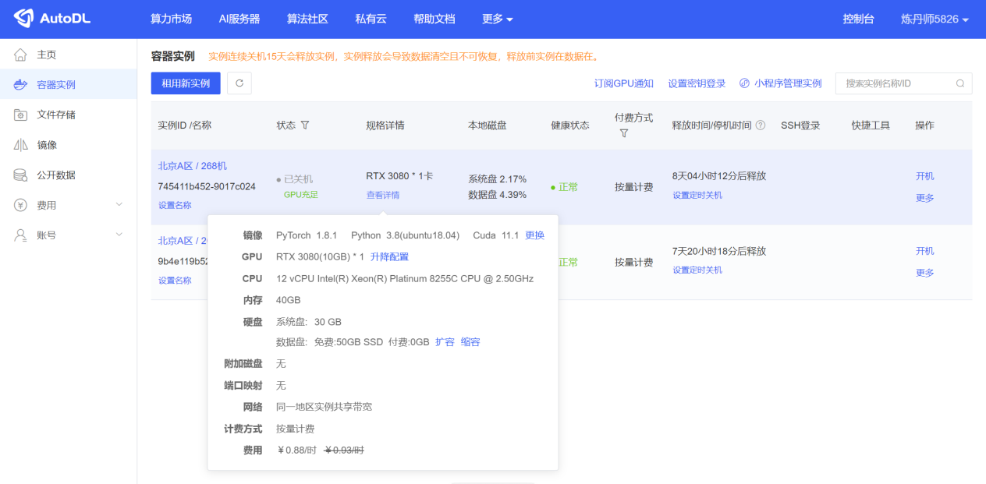
图4.12 AutoDL算力平台
操作系统选用Linux系统中的ubuntu系统，版本号为18.04，GPU选用一块RTX3080显卡，显存为10GB，CPU采用12核的Intel Xeon Platinum8255CC，内存为16GB，系统盘为50GB，数据盘为50GB，基础频率为2.5GHz，深度学习框架采用PyTorch，版本为1.8.1，Cuda版本为11.1。
表4.1 实验环境配置表
参数名称 | 参数值
操作系统 | Ubuntu 18.04
显卡 | RTX3080*1
显存 | 10GB
处理器 | Intel Xeon Platinum8255CC @2.5GHz
内存 | 16GB
硬盘 | 40GB系统盘+50GB数据盘
深度学习框架 | PyTorch 1.8.1
Cuda版本 | 11.1
Python版本 | Python 3.8.10

其中本章节部分实验参数的具体配置如表4.2所示，Batch Size为16，权值衰减率为0.0005，优化函数为Adam，学习率为0.001，Epoch为200，动量为0.8。

表4.2 实验参数设置表
模型参数 | 参数值
Batch Size | 16
权值衰减率 | 0.0005
优化函数 | Adam
学习率 | 0.001
Epoch | 200
动量 | 0.8
Batch Size | 16
权值衰减率 | 0.0005
优化函数 | Adam

4.3.2 实验结果分析
训练结果的损失函数存在三种，分别是Box Loss（边界框损失）、DFL Loss（特征损失）和Class Loss（分类损失）。其中Box Loss（边界框损失）是目标检测模型优化过程中的关键组成部分，用于评估模型对目标位置的精准度。该损失函数衡量了模型预测的边界框与真实边界框之间的差异，常采用回归损失函数来量化两者之间的距离。在训练过程中，通过最小化边界框损失，模型逐步调整参数，以提高对目标位置的准确性。这一过程是模型学习如何调整边界框的位置和大小，以更好地适应不同尺寸、形状和位置的目标，越小定位得越准。Cls Loss是目标检测模型中的损失函数，用于评估模型对目标类别的识别准确度。它通过比较模型预测的类别概率分布与真实类别标签之间的差异来量化模型的分类性能，通常采用交叉熵损失函数来衡量这种差异。DFL Loss则用于评估模型对目标特征的提取能力，通过比较模型提取的特征与目标特征之间的差异来衡量模型的特征表征质量，通常采用均方误差（MSE）或其他类似的损失函数来度量这种差异。
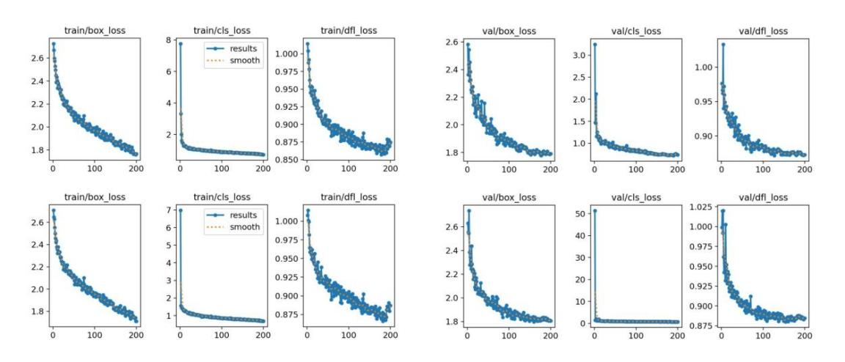
图4.13 TD-YOLO与YOLOv8的Loss对比图
如图4.13所示，上方为TD-YOLO算法的Loss图，而下方则是原始YOLOv8的Loss图，左边为训练集的Loss图，右边为验证集的Loss图。对于训练集，TD-YOLO在三个Loss指标上都领先于YOLOv8拥有更低的值和更高的精度，而在验证集的表现上依然如此，这表明TD-YOLO的泛化性能同样优秀。
其中TD-YOLO的标准混淆矩阵如下图4.14所示，其是混淆矩阵的一种形式，它将混淆矩阵中的每个元素除以相应类别的实际样本总数，以便比较不同类别之间的错误率。标准化的混淆矩阵可以更清晰地展示模型在每个类别上的分类性能，尤其适用于多类别分类问题。通常，标准化的混淆矩阵的对角线元素表示每个类别的分类准确率，非对角线元素表示错误率或混淆率。其中预测值和真实值均为uav的值为0.78。
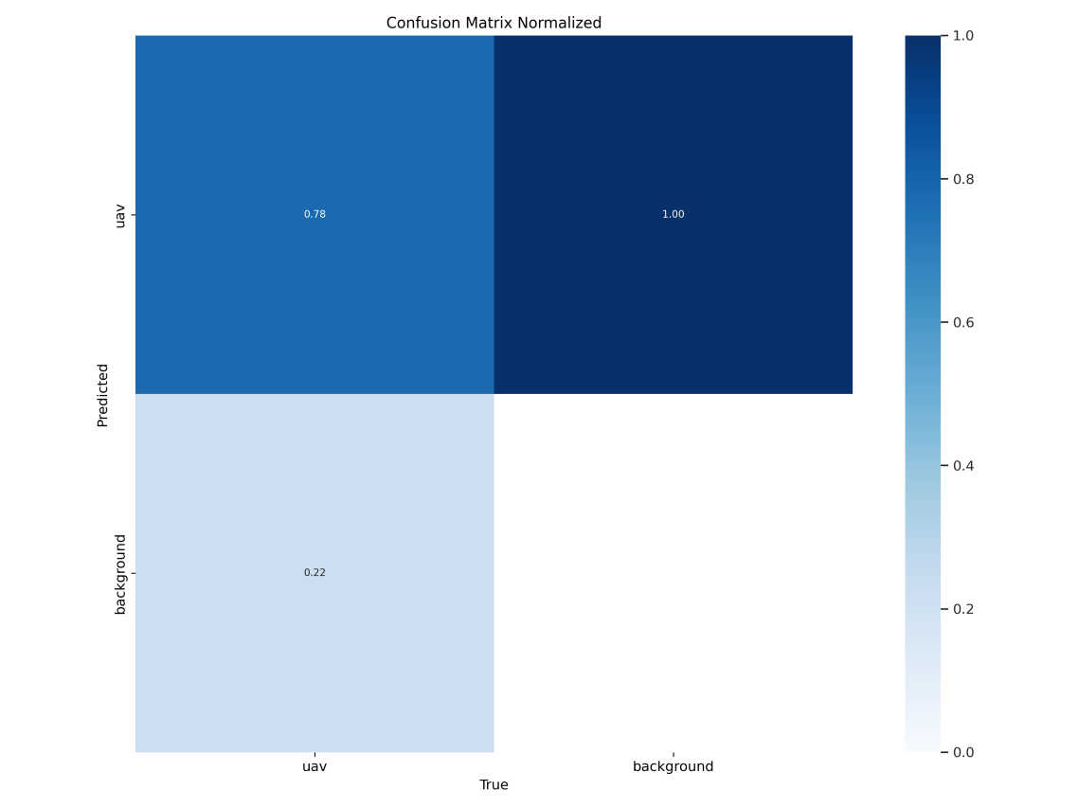
图4.14 TD-YOLO标准混淆矩阵
图4.15包含了TD-YOLO算法中的相关实验曲线图，其中左上角为F1 curve（F1曲线），是评估模型性能的一种方法，通常用于在不同阈值下比较模型的准确率和召回率。F1曲线是由一系列点组成的曲线，其中每个点的横坐标是模型的阈值，纵坐标是相应的F1分数。F1分数是准确率（precision）和召回率（recall）的调和平均数，用于综合评估模型的分类性能，尤其适用于不同类别之间的类别不平衡问题。F1曲线可以帮助确定最佳的阈值设置，以在准确率和召回率之间取得平衡，从而获得最佳的模型性能。可以看出Confidence置信度在0到0.7之间F1值都比较高超过了0.5证明TD-YOLO模型具有不错的效果。右上角为P curve（P曲线），是用于评估分类模型性能的一种曲线。其横轴表示召回率（Recall），即模型成功识别出的正类别样本占所有正类别样本的比例；纵轴表示精确率（Precision），即模型正确预测为正类别的样本占所有预测为正类别的样本的比例。P_curve反映了在不同分类阈值下模型的精确率和召回率之间的关系。左下角为PR curve（PR曲线），其通过将分类器在不同阈值下的召回率（Recall）和精确率（Precision）绘制而成的曲线，用于评估模型的性能。召回率是指被正确识别的正样本占所有正样本的比例，而精确率是指被正确识别的正样本占所有被分类为正样本的样本的比例。PR曲线的上升趋势表示模型在不同阈值下的性能提升，曲线下面积（AUC-PR）可以衡量模型在各种阈值下的性能综合情况，越大越好，从图中可知，当Recall召回率超过0.8以上时性能才会有较大的下降。右下角为R curve（R曲线），其展示了召回率（Recall）和真负率（True Negative Rate）之间的关系。R曲线可以帮助分析模型在不同阈值下的性能表现，其上升趋势表明了模型的性能改善程度。曲线下面积（AUC-R）提供了对模型整体性能的综合评估，AUC-R值越大表示模型在各种阈值下的性能越优秀。
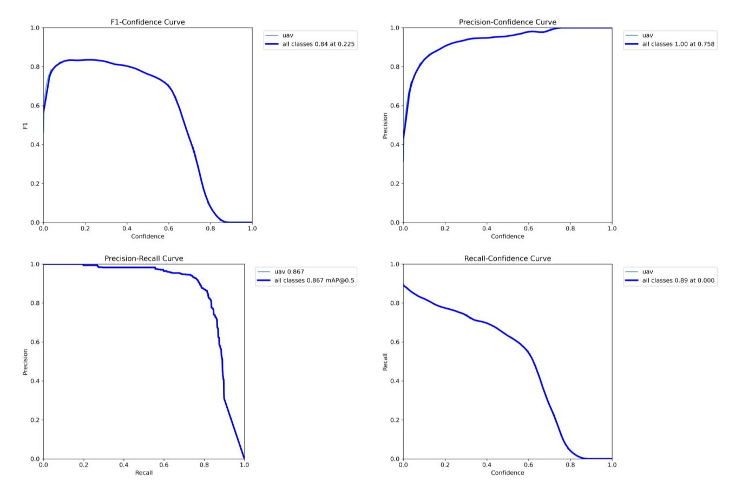
图4.15 TD-YOLO相关曲线图
图4.16展示了本文的TD-YOLO算法、TD-YOLO的基础YOLOv8算法以及YOLOv8算法的前身YOLOv5的识别精确率mAP50，可以看出相比于YOLOv8和YOLOv8算法，TD-YOLO算法识别的准确率最高，其中当epoch达到150左右时TD-YOLO趋近于收敛，而YOLOv8和YOLOv5则在160个Epoch后趋近收敛。
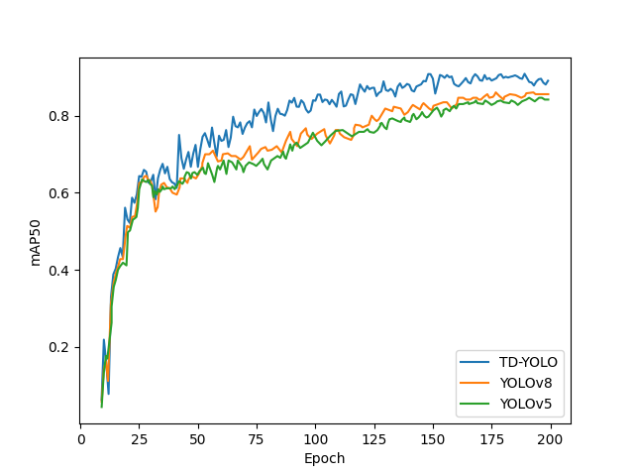
图4.16 不同模型效果对比图
本章以YOLOv8算法作为基础提出了TD-YOLO算法，其主要包括三点改进：（1）利用深度空间转换技术提出GDST-Conv卷积模块并替换原来网络的卷积模块；（2）引入自适应空间特征融合结构ASFF来替换原先的特征金字塔网络FPN；（3）将原先的回归损失函数替换为更适合小目标的Focal Loss损失函数。为了进一步确认每一个改进的有效性，在训练过程中采用了相同的显卡和其他训练参数进行了不同的消融实验验证，消融实验结果如表4.3和图4.15所示。其中可以发现，通过深度空间转换技术，采用GDST-Conv卷积模块后，模型的mAP较之前提升了1.1个百分点，召回率则提高了1.5个百分点，这表明深度空间转换技术有效改善了网络模型的性能，提高了网络模型对于小目标无人机的检测效率。其中使用Focal Loss损失函数替换原先的损失函数和采用自适应空间特征融合技术ASFF替换原来的特征金字塔网络，无论是mAP50还是召回率都并未有较大的提升。其中Focal Loss对mAP50提升了0.2个百分点，ASFF略微下降了0.1个百分点，对于召回率，Focal Loss和ASFF同样提升有限，分别为0.2和0.1个百分点。
可以看出，这三个改进都取得了正向的效果，其中GDST-Conv效果提升最大。同时采用三个改进最终的TD-YOLO算法取得了最高的mAP50和召回率，分别是86.7和79.8，并且参数量、模型大小和GFLOPS三个参数上没有大幅度提升，其中参数量增加约110万，模型仅增加1.1MB、GFLOPS增加0.6。
表4.3 消融实验
网络模型 | mAP50/% | 召回率/% | 参数量/百万 | 模型/MB | GFLOPS
TD-YOLO | 86.7 | 79.8 | 12.2 | 23.4 | 29.2
YOLOv8 + ASFF | 85.3 | 78.2 | 11.3 | 22.4 | 28.9
YOLOv8 + Focal Loss | 85.6 | 78.3 | 11.2 | 22.3 | 28.7
YOLOv8 + GDST-Conv | 86.5 | 79.6 | 12.0 | 23.1 | 29.1
YOLOv8 | 85.4 | 78.1 | 11.1 | 22.3 | 28.6
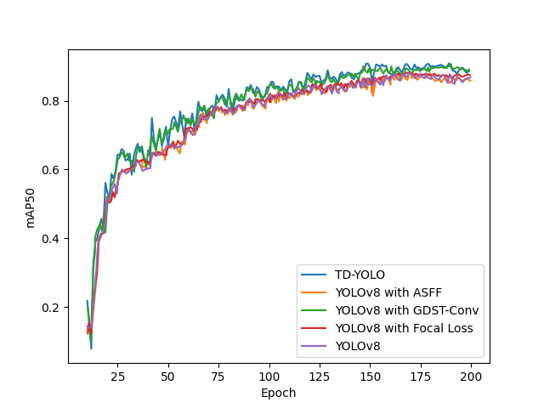
图4.17 消融实验效果对比图
为了更加全面地验证本章设计各个模块的有效性，通过可视化特征图来展示TD-YOLO模型的特征提取的能力。图4.18-图4.20分别展现了原始图像、YOLOv8原模型和TD-YOLO模型的的可视化特征图。可以看出TD-YOLO提取的信息更加集中于无人机本周围，而YOLOv8提取的信息包含了一些过多的无用环境纹理特征。
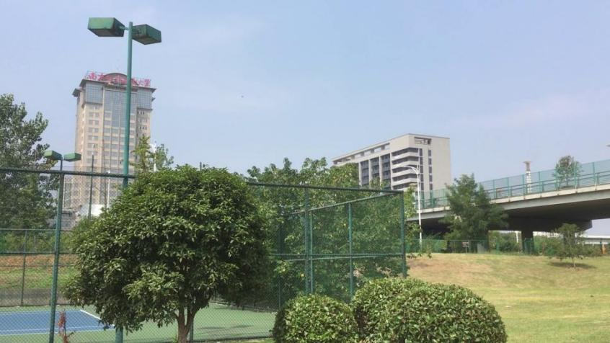
图4.18 原始图像
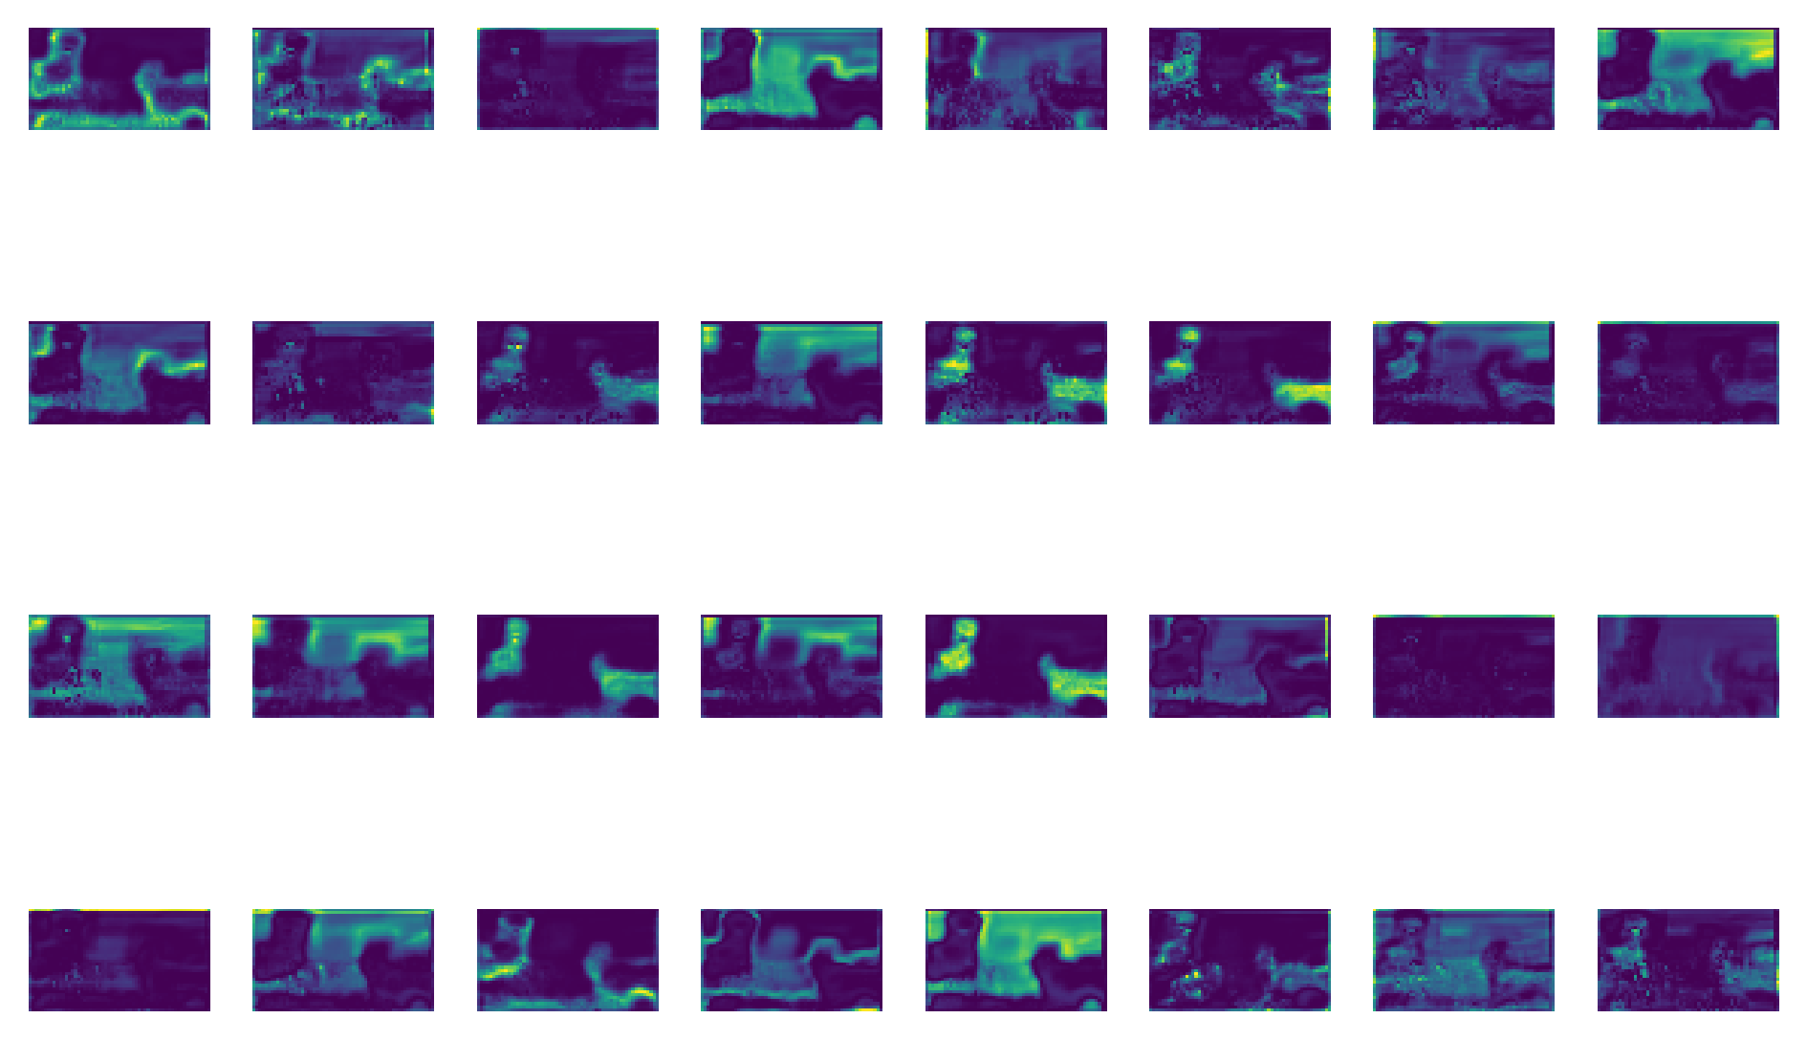
图4.19 YOLOv8可视化特征图
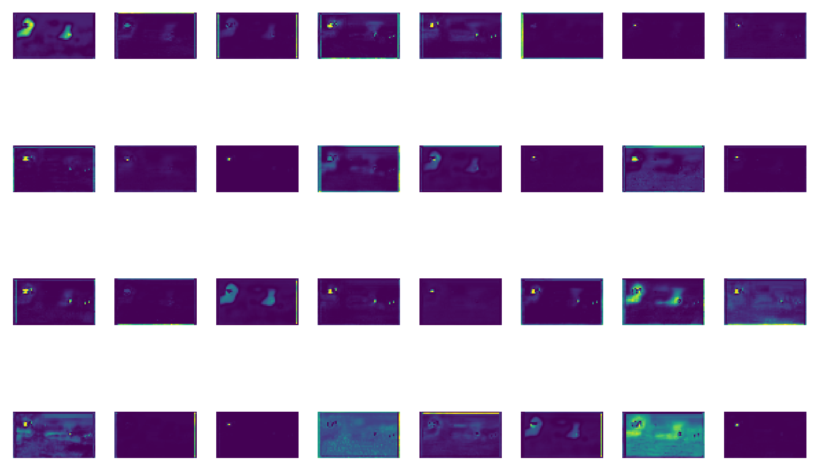
图4.20 TD-YOLO可视化特征图
在YOLOv8网络中，主干网络Backbone是整个网络中提取特征的核心部分，其中包含普通的Conv卷积模块、C2f模块以及SPPF模块，GDST-Conv则对传统的Conv卷积模块进行了替换，而对不同位置和数量的卷积模块的替换则会产生不同的效果。本实对比了两种不同的替换策略。其中GDST-Conv-A表示将Backbone模块中所有的conv模块进行替换，而GDST-Conv-B则只对Backbone模块中C2f模块侯的conv模块替换。其中效果对比结果如表格4.4所示。
表4.4 GDST-Conv结构对比实验
网络模型 | mAP50/% | mAP50%-95% | 召回率/% | 参数量/百万 | 模型大小/MB
YOLOv8 | 85.4 | 40.2 | 78.1 | 11.1 | 22.3
GDST-Conv-A | 86.1 | 41.9 | 78.5 | 11.7 | 22.9
GDST-Conv-B | 86.5 | 42.3 | 79.6 | 12.0 | 23.1

根据对比实验的结果可以得出将全部Backbone模块中的全部卷积模块替换的效果较差，mAP50%的值在86.1而mAP50%-95%的值在41.9，尽管相比于原始的YOLOv8网络效果有了较大幅度提升，但是相比于只对C2f模块后的卷积模块进行替换的策略其mAP50/%降低了0.4%，mAP50%-95%也同样降低了0.4%。实验结果的原因在于GDST-Conv结构相比于普通的conv结构特征提取时跳过了大量图像中的冗余信息，然而在此过程中，少部分有效信息损失，当全部的conv模块被替换，有效信息损失过多，效果反而变差。
GDST-Conv-A和GDST-Conv-B在训练过程中特征提取阶段的可视化仿真实验图如下所示，其中图4.21展示了采用GDST-Conv-A和GDST-Conv-B不同策略在YOLOv8的backbone阶段经过两次卷积后的结果，上图为GDST-Conv-B仿真图，可以看到经过了两次普通卷积提取了整个图片新的更多的信息，下图为GDST-Conv-A仿真图，两次普通卷积被替换为了GDST-Conv卷积模块，提取的相对信息较少，图4.22展示了在backbone阶段经过两次C2f模块操作后继续经过一次卷积后的结果对比，其中上图为GDST-Conv-B仿真图，下图为GDST-Conv-A仿真图，可以看到双方对无人机小目标信息均得以提取。
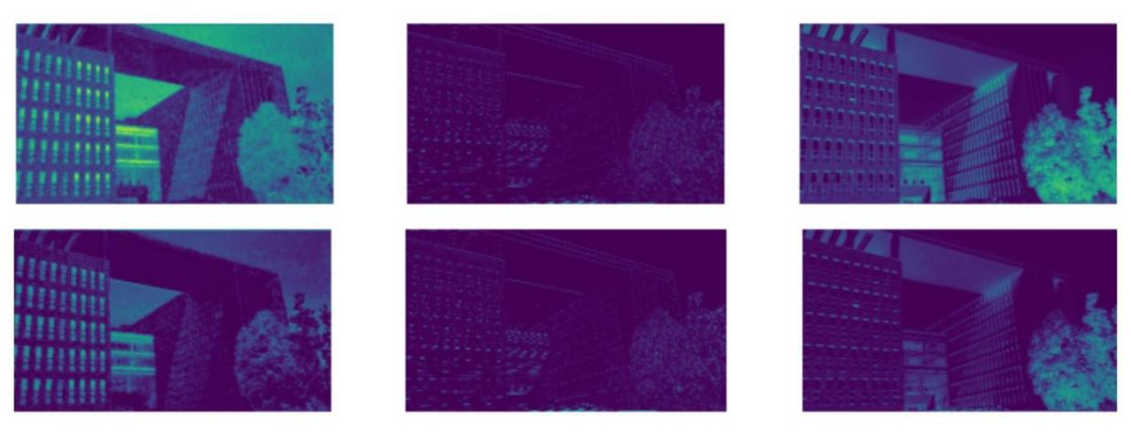
图4.21 stage1_Conv_features对比图
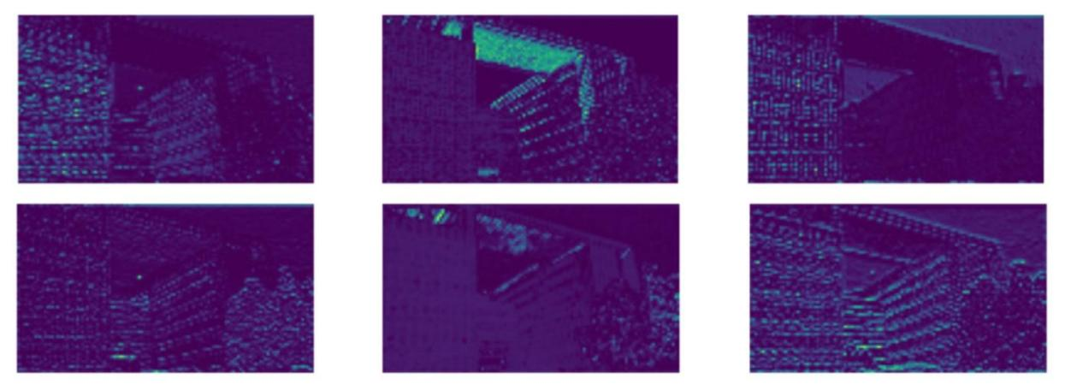
图4.22 stage1_Conv_features对比图

4.4 复杂场景检测结果对比
图4.23至图4.27展示了TD-YOLO算法和YOLOv8算法在各种复杂场景下的检测结果，结果显示TD-YOLO算法对于大部分复杂场景下的小目标无人机都有着更好的检测结果。在复杂噪声和视角、复杂天气场景下，小目标无人机的识别率都有了一定程度的提升，在复杂噪声和视角下，置信度提高了3%，而在复杂天气场景下提升更为明显，然而也存在着部分场景例如雪天和复杂背景下误检率提升检测效果不佳的问题。
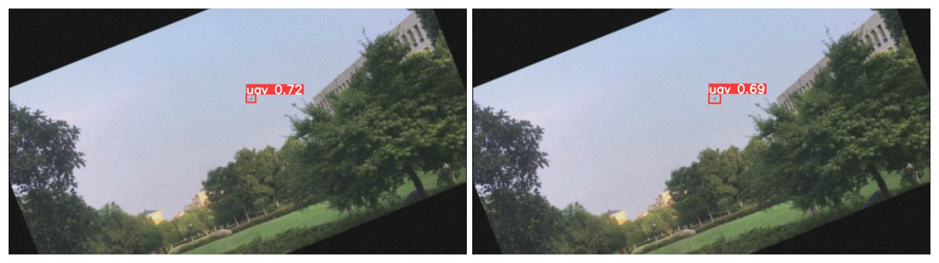
图4.23 复杂噪声和视角TD-YOLO与YOLOv8效果对比图
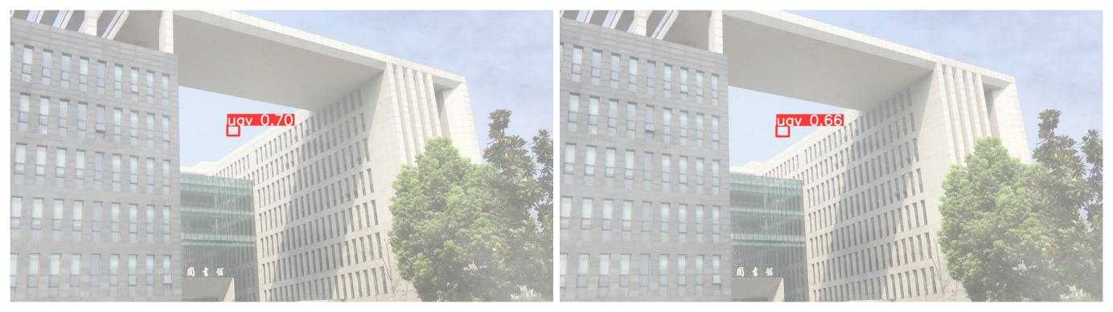
图4.24 雾天TD-YOLO与YOLOv8效果对比图
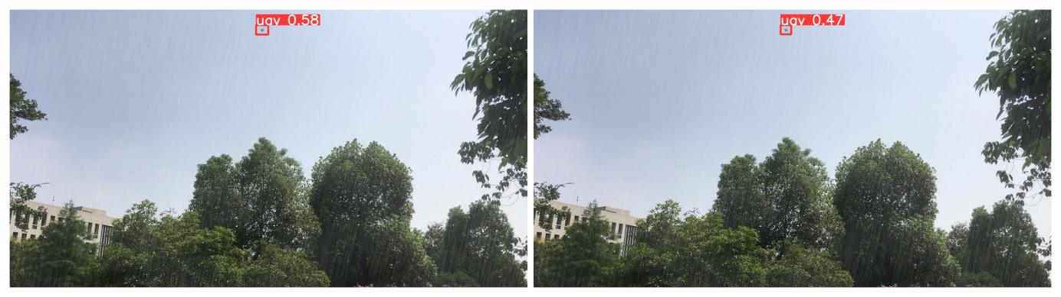
图4.25 雨天TD-YOLO与YOLOv8效果对比图
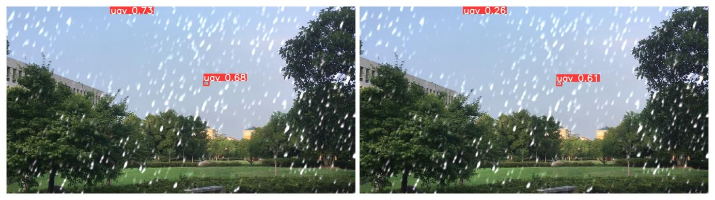
图4.26 雪天TD-YOLO与YOLOv8效果对比图
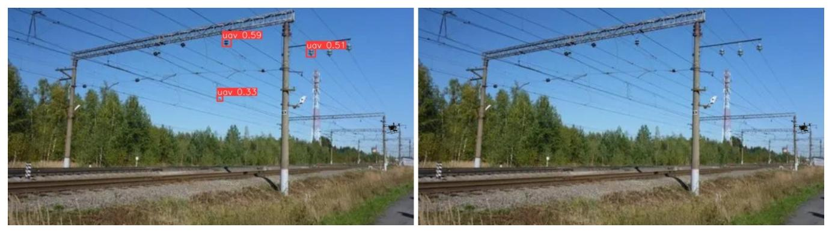
图4.27 复杂背景TD-YOLO与YOLOv8效果对比图

4.5 本章小结
本章根据复杂环境下小目标无人机检测算法存在的难点，提出了全新的TD-YOLO算法，该算法以YOLOv8为基础做出了三点改进：首先利用深度空间转换技术提出了GDST-Conv结构，该卷积模块可以有效提升复杂环境下小目标无人机的特征提取能力；其次采用自适应空间特征融合机构，该结构可以提升运动特性下、空间尺度变化大的无人机检测效率；最后用Focal Loss损失函数替换YOLOv8原有的损失函数，该函数对于小目标无人机更敏感更适合小目标无人机检测。紧接着在第三章完善的数据集基础上进行了多个仿真对比实验，通过结果的详细对比分析，验证了改进策略的有效性。实验结果表明，TD-YOLO相比于YOLOv8在各项指标上都有了一定程度的提升，有效改善小目标无人机检测网络模型的性能

第五章 基于注意力机制的无人机检测算法及系统实现
在第四章提出的TD-YOLO网络可以有效提升复杂环境下的小目标无人机检测精度，但是当无人机处于复杂背景或者天气时，存在漏检和误检的情况，图4.26中虽然小目标无人机的检测置信度得到提升，可是存在和无人机颜色相似的雪花也被误检测为无人机的情况，图4.27中处于电线杆背景中的无人机未能被检测出，但是多个和无人机纹理相似的电线元器件被误检测为无人机。为了解决背景颜色和纹理和无人机相似造成的误检测、目标被遮挡或背景复杂造成未被检测的两个问题，在TD-YOLO算法的基础之上引入了注意力机制，使算法能够更多关注无人机目标本身来提高复杂背景下无人机的检测效率和降低误检测率。在此基础上，实现了无人机检测系统的可视化，用户可以通过该系统第一时间检测到视频中的无人机。

5.1 注意力机制
面对信息量庞大且复杂的图像信息，人类大脑展现出了其在高效处理视觉信息方面的出色能力。当面对一个充满细节和复杂性的场景时，人类视觉系统能够迅速地定位并专注于最相关的元素，从而实现对信息的高效提取和分析。这种人类视觉处理的机制启发了计算机视觉领域的研究者，推动他们提出了所谓的“注意力机制”。注意力机制是一种使计算机模型能够集中其计算资源和注意力在关键区域或特征上的技术。通过引入这种机制，模型能够自动识别和权衡不同特征之间的重要性，从而实现更加精确和高效的数据处理和分析^{[48]}。在图像处理和计算机视觉任务中，注意力机制的应用尤为突出。例如，在目标检测领域中，模型需要对图像中的各个部分进行细致的分析和判断。通过利用注意力机制，模型可以自动识别和关注与任务目标最相关的图像区域，同时抑制或忽略无关或冗余的信息^{[49]}。这种动态的区域选择和加权策略不仅提高了模型的准确性，还增强了其对复杂和多变环境的鲁棒性。以下是三种常见的注意力机制及其代表性应用：
（1）空间注意力机制 (Spatial Attention Mechanism)
在卷积神经网络（CNN）中，空间注意力机制^{[50]}允许模型关注图像中的特定区域或特征。例如，SENet（Squeeze-and-Excitation Network）^{[51]}引入了一种通道注意力机制，允许模型动态地调整不同通道的权重，从而增强对重要特征的表示。
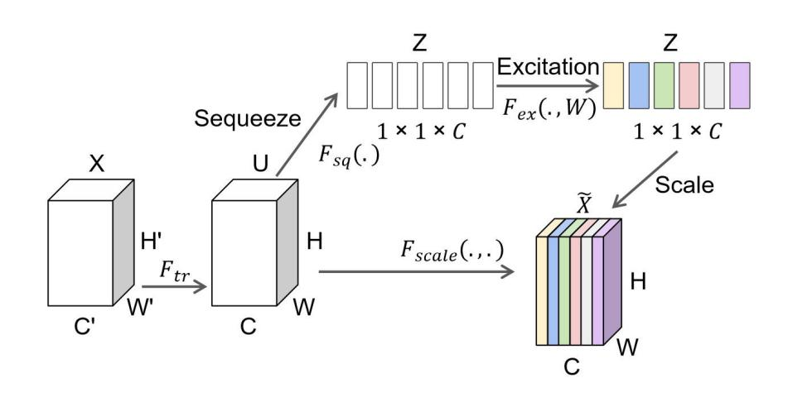
图5.1 空间注意力机制
（2）通道注意力机制 (Channel Attention Mechanism)
在深度残差网络（ResNet）^{[52]}中，通道注意力机制被用来增强模型对不同特征通道的重视程度。例如CBAM（Convolutional Block Attention Module）结合了通道注意力机制（Channel Attention）和空间注意力机制（Spatial Attention），旨在提高模型对输入特征的关注度^{[53]}，从而改善模型的表征能力和泛化能力，其中通道注意力模块用于自适应地调整每个通道的重要性，以便根据输入特征的不同贡献度对每个通道进行加权。
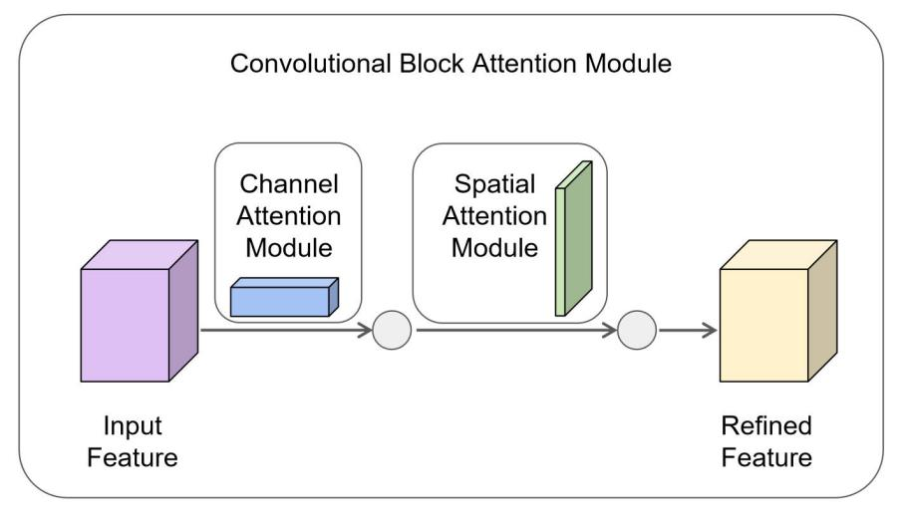
图5.2 通道注意力机制
（3）自注意力机制 (Self-Attention Mechanism)
Transformer ^{[54]} 是一种革命性的神经网络架构，主要用于处理序列数据，尤其在自然语言处理（NLP）任务中取得了显著的成功。由 Vaswani 等人在 2017 年的论文《Attention Is All You Need》中首次提出。Transformer 的主要特点是引入了自注意力机制^{[55]}，以捕获输入序列中各个位置的依赖关系，而无需使用传统的循环神经网络（RNN）或卷积神经网络（CNN）。在Transformer模型中，自注意力机制允许模型在处理序列数据时动态地关注输入序列的不同部分。例如，BERT（Bidirectional Encoder Representations from Transformers）和GPT（Generative Pre-trained Transformer）等模型都广泛使用了自注意力机制来捕捉序列中的长距离依赖关系和上下文信息。
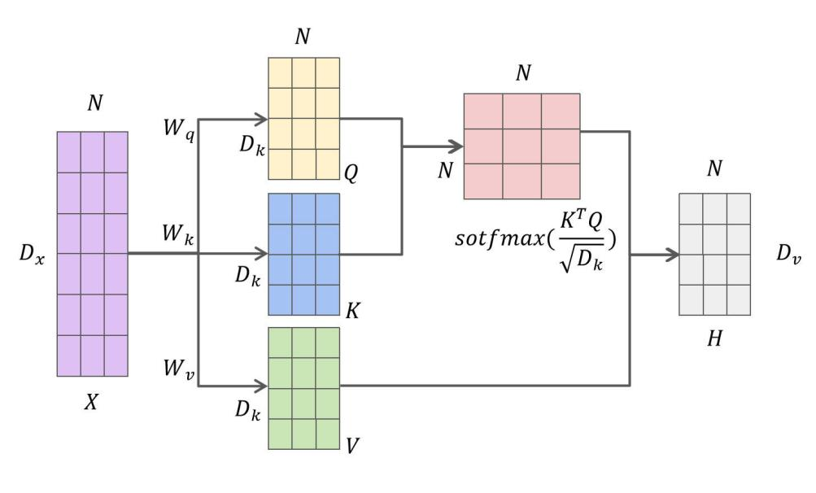
图5.3 自注意力机制

5.2 BiFormer模块
相对于其他类型的注意力机制，自注意力机制能够捕捉到序列中任意两个位置之间的依赖关系，这使得模型能够更加全面地理解和处理输入数据。相比之下，一些其他的注意力机制可能局限于固定的区域或范围，无法有效地捕捉到长距离的依赖关系。因此引入带有自注意力机制的Transformer架构来对YOLOv8进行优化使其能够更好地针对复杂环境中的小目标无人机进行检测任务。
在传统的Transformer架构中，尽管该设计极大地提高了性能，但由于需要处理所有空间位置间的令牌交互，这一强大功能导致了高内存消耗和计算代价昂贵两个核心问题。为解决上述挑战，研究者们引入了一系列策略，如在注意力机制中引入手工设计的和内容无关的稀疏性。这包括但不限于局部窗口限制、轴向条纹结构，以及扩展窗口技术。在这一背景下，出现了一种基于双层路由机制（Bi-level routing）的动态稀疏注意力机制，被命名为BiFormer ^{[56]}，其整体结构如图5.4所示，多个BiFormer Block模块构成了BiFormer模块，每个BiFormer Block模块又由BRA模块构成，后者的核心思想在于对过滤特征图粗区域的不相关键值对。该结构以BRA作为基础构采用了一个四阶段的金字塔结构，图5.4的左侧展示了BiFormer模块的整体结构，在第一阶段使用了重叠的补丁嵌入，并在第二至第四阶段使用补丁合并模块以减少输入的空间分辨率同时增加通道数，随后使用多个连续的BiFormer块来转换特征。在每个BiFormer块中，最开始时使用3×3的深度卷积来隐式编码相对位置信息。然后，依次应用一个BRA模块和一个2层的多层感知机（MLP）模块^{[57]}，其扩展比例为e，用于跨位置关系建模和每个位置嵌入，在图片的右侧展示了展示了BiFormer模块具体的信息，该模块由多个子层紧密组成。这些子层包括自注意力子层和前馈神经网络子层。在自注意力子层中，采用了双层路由注意力机制，这种机制能够根据当前查询自动地调整注意力到最相关的键值对上。而前馈神经网络子层则采用多层感知机对自注意力的输出进行了深度的非线性变换和特征抽取。
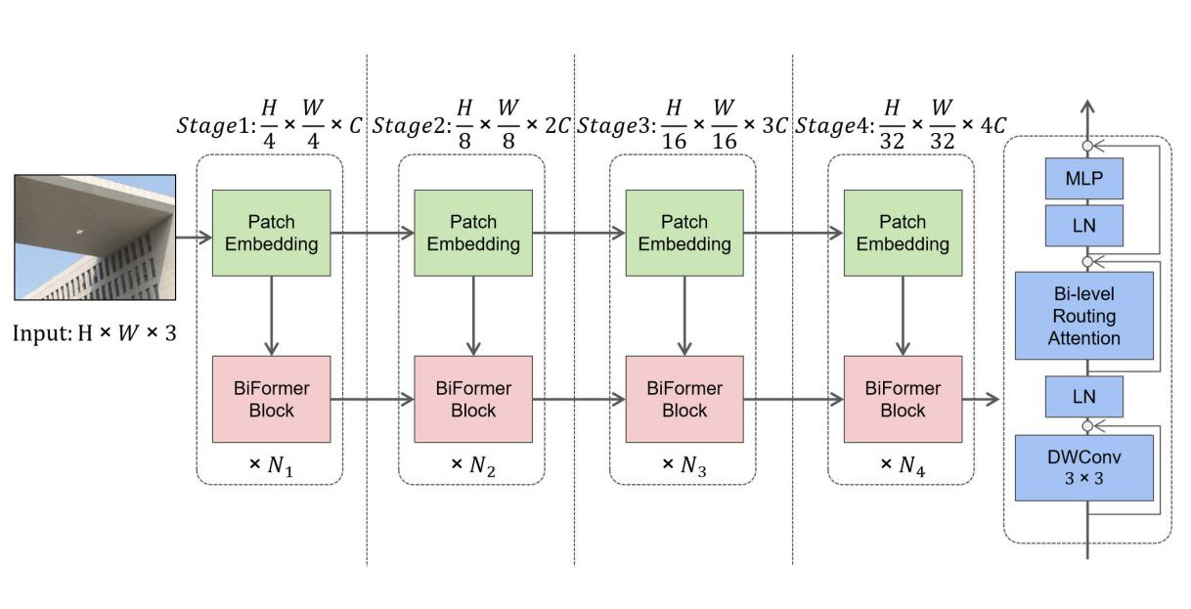
图5.4 BiFormer结构图
作为BiFormer模块的核心，BRA模块结构原理图如图5.5所示，该模块的运行主要分为三个步骤：
（1）区域划分和线性投影
BRA模块首先会根据输入的图片进行区域划分^{[58]}，将输入图片的宽度、高度和通道数分别对应为W、H、C，用$X∈R^{H×W×C}$来表示，紧接着该输入图片将会被划分为S*S个互不重叠的区域，每个区域包含数量为$\frac{H×W}{S^{2}}$的特征向量，通过reshape变形操作，X可以进一步被表示为$X∈R^{S^{2}×\frac{H×W}{S^{2}}×C}$，其次BRA模块会进行线性投影操作令$Q,K,V∈R^{S^{2}×\frac{H×W}{S^{2}}×C}$,结果如公式(5.1)所示，其中Q、K、V分别为投影的权重，分别代表query、key、value。
 | $$Q=X^{r}×W^{q},K=X^{r}×W^{k},V=X^{r}×W^{V}$$ | (5.1)
（2）基于有向图实现的区域路由机制
首先通过构建一个有向图来建立相应的确定关注关系，规定每个给定的区域应该关注哪些区域。通过对Q和K进行区域平均运算得到每个区域的查询和键，即$Q_{r},K_{r}∈R^{S^{2}×C}$。紧接通过平均值$Q_{r}$与$K_{r}$进行相应的运算得到最终的区域间相关性矩阵：
 | $$A^{r}=Q^{r}{(K^{r})}^{T}$$ | (5.2)
其中区域间相关性矩阵代表了区域之间在语义维度上关联的紧密程度，接下执行核心步骤：通过保留每个区域的前k个链接来对区域间相关性矩阵进行修剪，即通过使用逐行top-k的操作得到一个路由索引矩阵：
 | $$I^{r}=topkIndex(A_{r})$$ | (5.3)
因此$I^{r}$的第i行包含了第i个区域最相关的第k个索引。
（3）Token-to-token注意力机制
通过第二步骤得到了相应的区域到区域的路由索引矩阵，因此紧接着需要使用Token-to-token注意力机制，对于区域i中的每个查询，它将关注位于与$I_{(i,1)}^{r},I_{(i,1)}^{r},...,I_{(i,k)}^{r}$索引相关的k个路由区域中的所有键值对。由于这些路由区域预计会分散在整个特征图中，因此实现这一步骤较为困难，现今的显卡通常做法为一次性加载数十个连续字节来进行内存的合并。
首先需要对键和值的tensor进行收集，即
 | $$K_{g}=gather(K,I^{r}),V_{g}=gather(V,I^{r})$$ | (5.4)
其中$K_{g},V_{g}∈R^{S^{2}×k×H×W×C}$即为收集到的键和值的tensor。对收集到的tensor需要接着应用注意力机制，如公式（5.5）所示，其中LCE(V)为引入的局部上下文增强项。
 | $$O=Attention(Q,K^{g},V^{g})+LCE(V)$$ | (5.5)
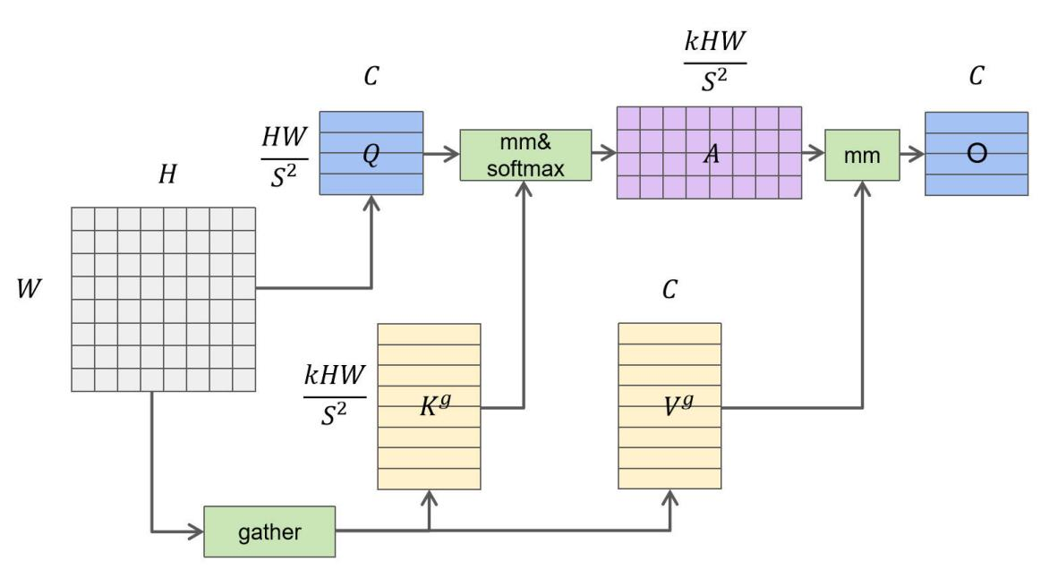
图5.5 BRA模块结构图
本文将BiFormer模块引入到YOLOv8无人机目标检测算法之中，如图5.6所示，其中C2f模块主要作用为从特征通道中提取空间上的信息，在用于连接Backbone网络和Neck网络之间的每一个C2f模块之后增加BiFormer注意力机制来增强特征图细微信息的捕捉和提取能力^{[59]}，使YOLOv8模型能够更加关注于小目标无人机的信息提高，并且同时抑制复杂背景下图像信息中的无关信息，使模型更加关注图像中的无人机目标而非无人机的遮挡物和其他位置的噪声。
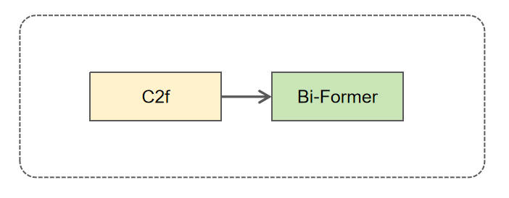
图5.6 C2f-Bi模块结构图

5.3 实验结果分析
本文共涉及空间注意力机制、通道注意力机制和自注意力机制三种注意力机制，为了验证自注意力机制BiFormer的有效性，选取空间注意力机制的代表SENet和通道注意力机制的代表CBAM进行对比实验，实验结果如表格5.1所示。
表5.1 注意力模块对比试验
网络模型 | mAP50/% | mAP50-95/% | 模型大小/MB | GFLOPS
TD-YOLO + SENet | 86.8 | 38.7 | 23.5 | 29.5
TD-YOLO + CBAM | 87.5 | 39.4 | 24.2 | 29.8
TD-YOLO + BiFormer | 88.6 | 40.1 | 24.0 | 29.8
TD-YOLO | 86.7 | 38.9 | 23.4 | 29.2
从表5.1的对比实验中可以发现，采用Biformer自注意力机制的模型取得了最好的效果，相比其他两个注意力机制，BiFormer自注意力机制机制更好地捕捉到了图像的全局和长距离的依赖关系，相比于TD-YOLO基准模型，采用了BiFormer注意力机制的模型在mAP50的指标上以88.6%取得了最好的表现，在mAP50-90的指标上同样以40.1领先，这表明采用了BiFormer自注意力机制机制的模型对复杂环境下小目标无人机的检测具有更好的能力，并且在较高IOU的标准下也具备了更为精细的检测能力，其中BiFormer和TD-YOLO的mAP50的对比结果如图5.7所示。
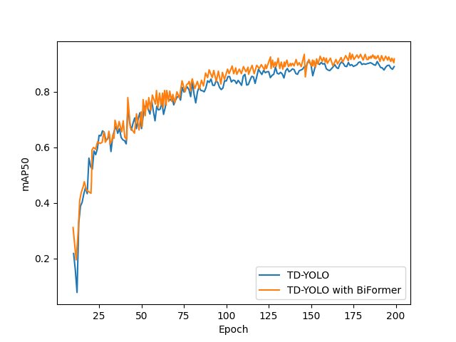
图5.7 基于BiForme的TD-YOLO算法与TD-YOLO算法的mAP50对比结果图
grad-CAM（Gradient-weighted Class Activation Mapping）是一种用于可视化深度学习模型中特定类别的重要区域的方法。它通过反向传播梯度的方式，将模型的特征图与最终预测结果相关联，从而生成一个热力图，为了更直观地观察BiFormer注意力机制的效果，本文利用grad-CAM生成的热力图对结果进行分析。
图5.8展示了无人机在晴天和雨天情况下的位置对比，图5.9展示了在晴天情况下TD-YOLO算法和基于BiFormer算法的热力图效果对比，图5.10展示了在雨天情况下TD-YOLO算法和基于BiFormer算法的热力图效果对比。
通过对比不同天气条件下（晴天和雨天）的热力图，可以看出在晴天情况下，TD-YOLO算法（图的左侧）的热力图高亮区域较为分散，说明模型的注意力分布较广。而引入BiFormer机制后（图的右侧），热力图高亮区域集中在无人机小目标上，表明模型在识别和检测无人机方面表现更好。
在雨天情况下，TD-YOLO算法的注意力也同样较为分散，误检测情况较多。而引入BiFormer机制后，模型的注意力集中且准确，能够有效地在复杂天气条件下检测无人机。这是因为传统的注意力机制可能无法有效处理长距离依赖关系，而BiFormer通过双层路由机制实现了稀疏注意力，能够更好地捕捉输入数据中的长距离依赖关系，使模型在处理复杂场景时表现更优异。
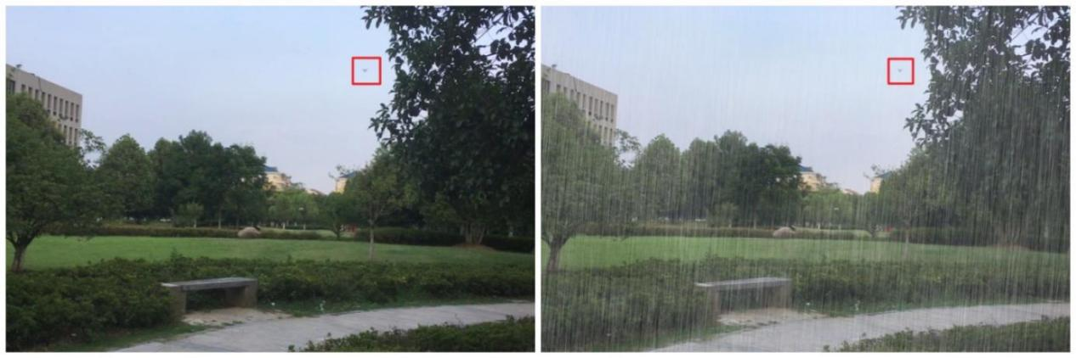
图5.8 无人机晴天与雨天情况下位置对比图
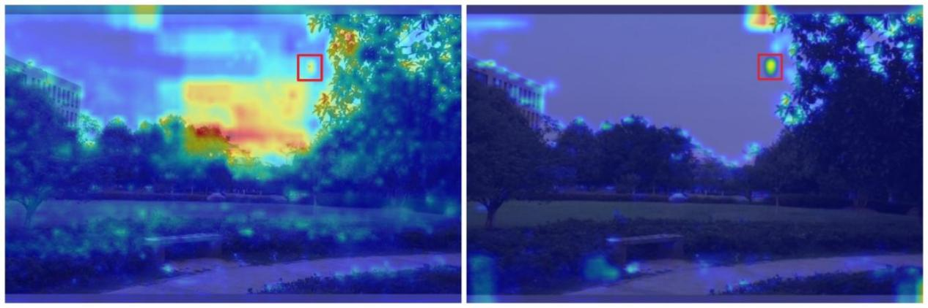
图5.9 晴天TD-YOLO算法与基于BiFormer算法热力图效果对比图
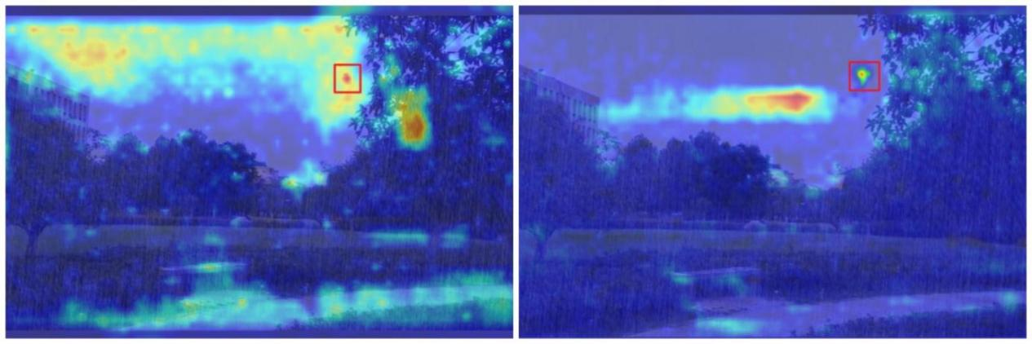
图5.10 雨天TD-YOLO算法与基于BiFormer算法热力图效果对比图
图5.11展示了无人机在晴天和雪天情况下的位置对比，图5.12展示了在晴天情况下TD-YOLO算法和基于BiFormer算法的热力图效果对比，图5.13展示了在雪天情况下TD-YOLO算法和基于BiFormer算法的热力图效果对比。
在晴天情况下，TD-YOLO算法（图5.12左侧）的热力图中，高亮区域分布较广，部分非无人机区域也有较高注意力。而引入BiFormer机制后（图5.12右侧），热力图高亮区域集中在无人机小目标上。在雪天情况下，TD-YOLO算法（图5.13左侧）同样显示出注意力分散，部分非无人机区域注意力较高，导致误检测现象频发。引入BiFormer机制后（图5.13右侧），模型的注意力明显更为集中且精准，能够在复杂天气条件下更有效地检测无人机，有效解决了雪天下的无人机误检问题。这是因为BiFormer通过改进注意力机制，使其能够更好地关注于相关特征区域，提高了模型对目标的辨识能力。
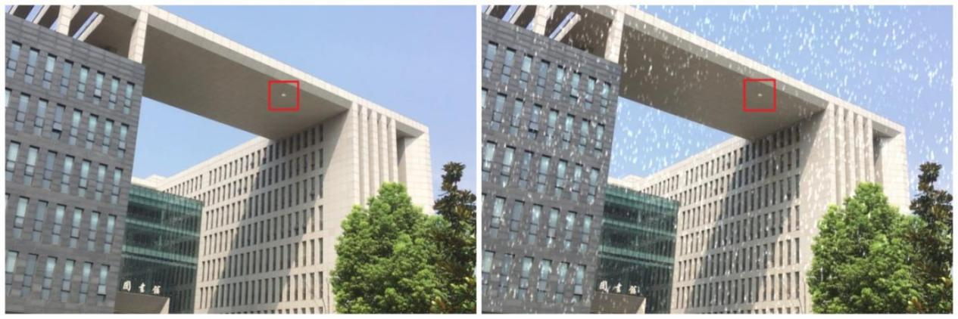
图5.11 无人机晴天与雨天情况下位置对比图
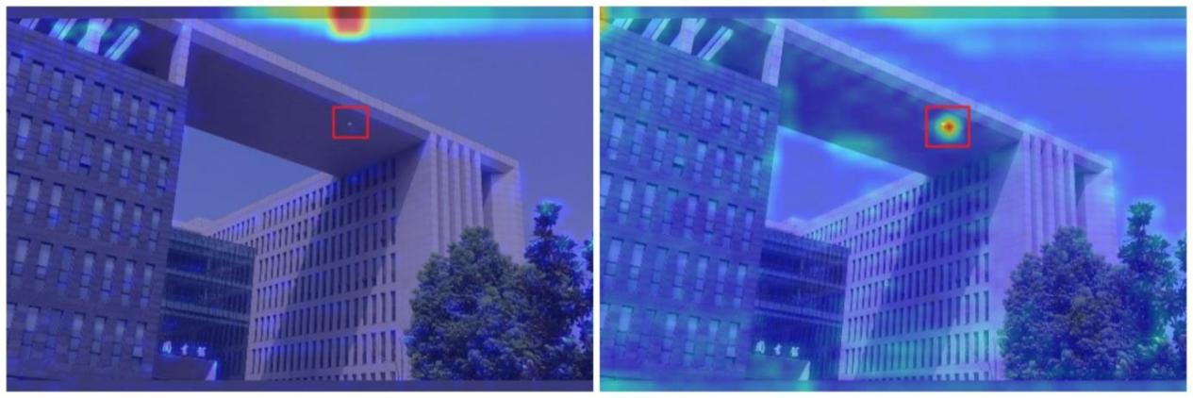
图5.12 晴天TD-YOLO算法与基于BiFormer算法热力图效果对比图
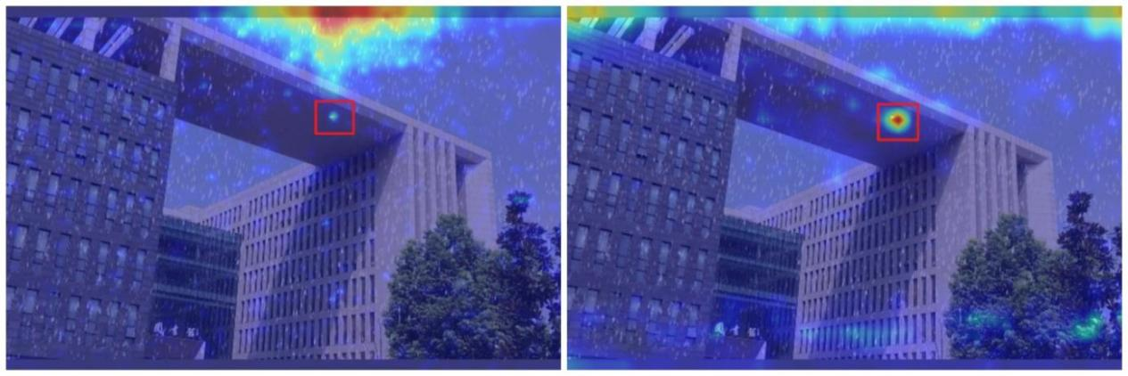
图5.13 雪天TD-YOLO算法与基于BiFormer算法热力图效果对比图
图5.14展示了复杂背景下无人机检测的原始图片及热力图对比。在复杂背景下，TD-YOLO算法（图5.14左侧）的热力图显示部分非无人机区域的注意力较高，导致电线杆及其部件被误检测为无人机。引入BiFormer机制后（图5.7右侧），模型的注意力集中在无人机位置，显著减少了非无人机区域的高注意力，显示出误检测情况得到了有效解决，检测准确率得以提升。
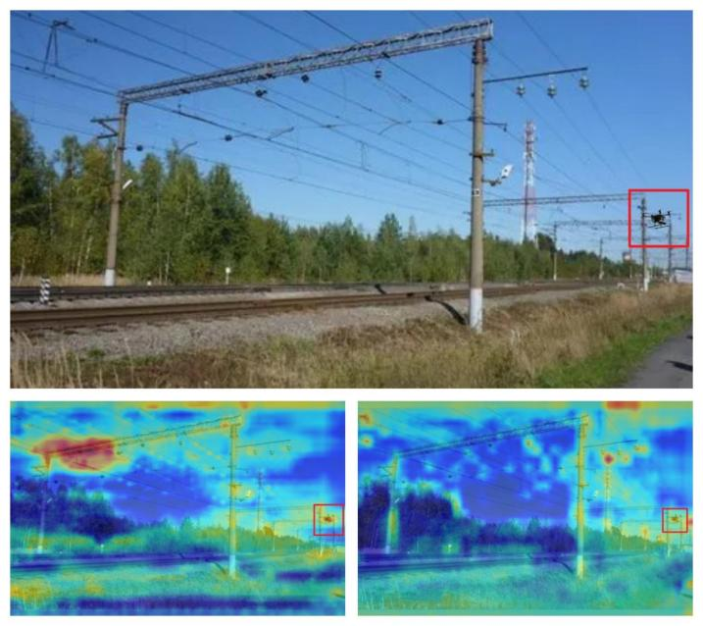
图5.14 复杂背景下无人机检测的原始图片及热力图对比
综上所述，加入BiFormer注意力机制后，TD-YOLO算法在不同复杂环境下（如雪天和复杂背景）对无人机的检测准确率有了显著提升。BiFormer机制通过改进注意力分配，使得模型在处理长距离依赖关系和复杂场景下表现更优异，有效减少了误检测的发生，提高了无人机目标检测的鲁棒性和可靠性。这些改进对于无人机目标检测任务的实际应用具有重要意义。

5.4 检测结果对比分析
采用BiFormer自注意力机制模型的无人机检测结果如图5.15至图5.17所示，其中左边为采用TD-YOLO算法的检测结果，右边为采用BiFormer自注意力机制机制模型的检测结果，可以看出对于背景纯净无遮挡的小目标无人机检测精度进一步提升，在图5.15中置信度提升了0.04，对于原先TD-YOLO模型存在的两个问题即背景颜色和纹理与无人机相似造成的误检测、目标被遮挡或背景复杂造成未被检测也得到了很好的解决，图5.16中采用BiFormer自注意力机制机制的模型避免了原先雪花被误检为无人机，并且小目标无人机的检测置信度提升了0.03，图5.16中处于电线背景中的无人机成功被检测并且避免了原先被误检测为无人机的电器装置。
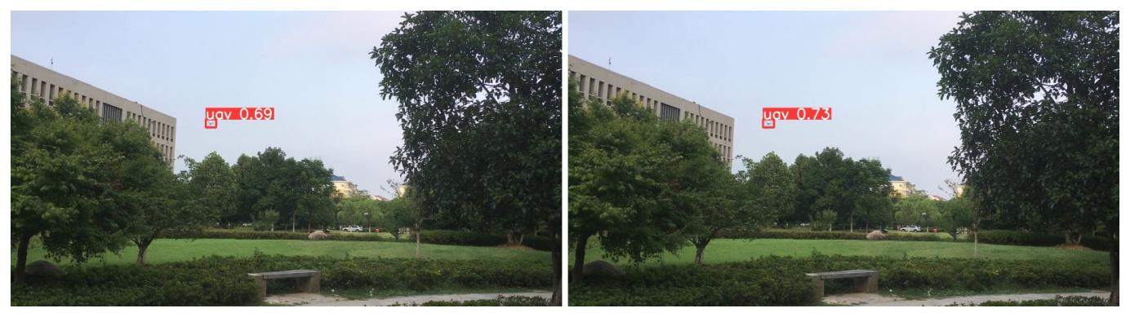
图5.15 简单背景下检测结果对比图
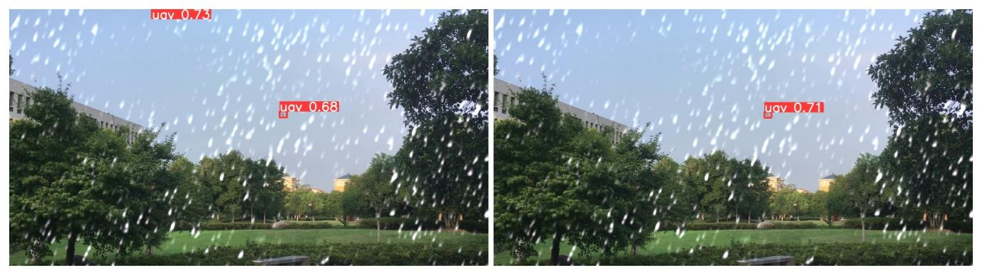
图5.16 复杂天气下检测结果对比图
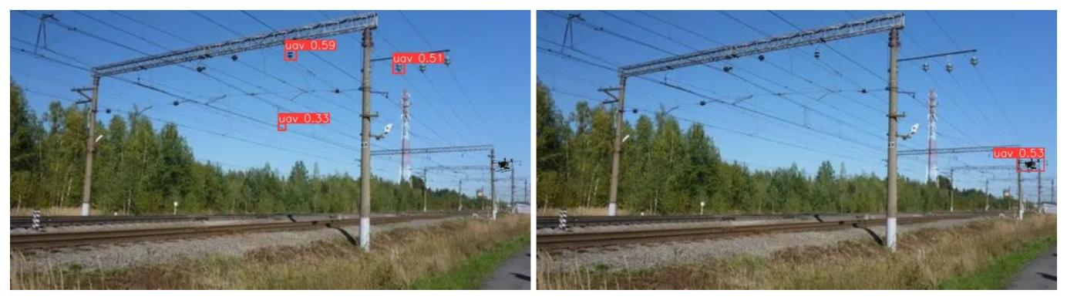
图5.17 复杂背景下检测结果对比图

5.5 可视化系统实现
最后，本研究基于PyQT6框架设计并开发了一个基于计算机视觉的无人机目标检测可视化系统^{[60]}。该系统移植了前文所述的多种先进算法。用户可以通过系统上传视频或图片，系统会对输入的图像进行实时分析，自动识别无人机，并将检测结果以直观的方式展示在界面上。该系统基于PyQT6框架实现，开发环境如表5.2所示。
表5.2 无人机目标检测可视化系统开发信息表
参数 | 型号版本
操作系统 | Windows11
CPU | AMD Ryzen 5 6600H
表5.2（续） 无人机目标检测可视化系统开发信息表
参数 | 型号版本
GPU | GeForce RTX 2050
编程语言 | Python
开发工具 | Pycharm

该系统主要分为文件加载模块、模型加载模块、目标检测模块和数据展示模块。流程如5.18所示。第一步，会执行系统初始化，启动程序并且初始化PyQT6框架，为用户提供功能完善的操作界面。第二步，执行文件加载步骤，用户通过界面选择并加载需要检测的图像或者视频文海，作为检测的输入数据。第三步，执行模型加载步骤，系统支持从多个预先训练的检测模型中进行选择，用户可根据场景需求选择适合的模型，以提高检测精度。第四步，执行目标检测步骤，调用所选的目标检测模型，系统对上传的图像或视频进行实时分析，自动检测无人机目标。第五部，执行结果展示步骤，使得检测结果通过对比图和具体数据信息的形式呈现，包括检测前后的图像对比以及无人机数量等重要信息。
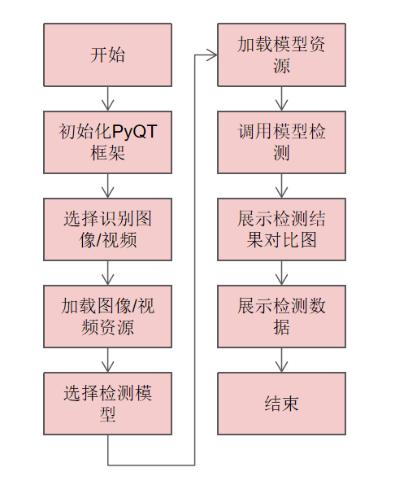
图5.18 无人机目标检测可视化系统流程图
用户可通过点击“文件加载”按钮，自行从计算机本地选择并上传图像或视频文件，具体操作如图5.19所示。文件上传成功后，系统会自动对所选的图像或视频进行缓存，并暂存相关数据信息，以便后续进行目标检测。文件上传成功后，系统会在界面的左侧展示所上传的原始图像或视频内容，如图5.20所示。接下来，用户需要通过下方的“模型选择”按钮，从预置的多个无人机目标检测模型中选择最合适的模型。当图像或视频文件与检测模型均选择完毕后，用户只需点击“检测”按钮，系统便会在右侧实时生成检测结果。检测结果包括对无人机目标的标注和对应的检测置信度。同时，系统界面左下角会显示检测出的无人机数量，为用户提供更加全面的检测信息。
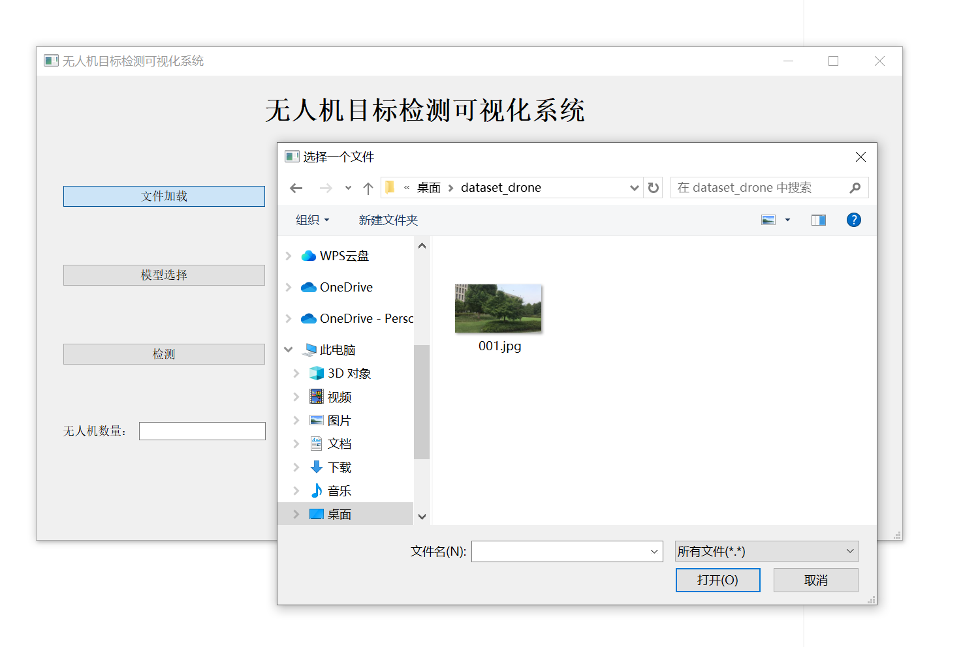
图5.19 上传视频模块
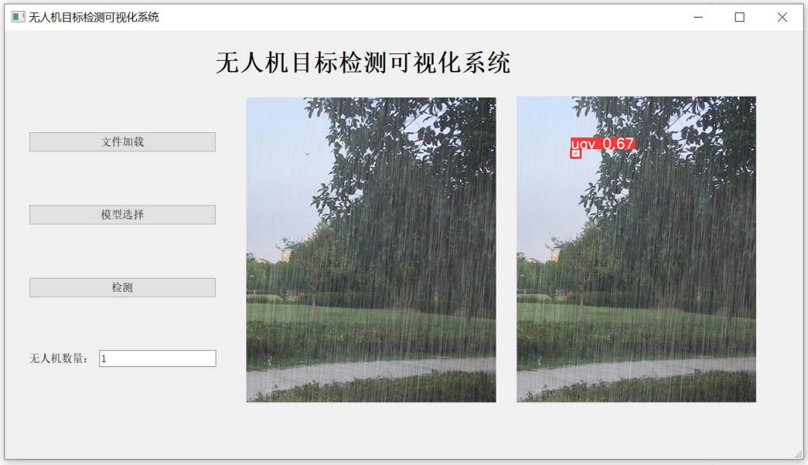
图5.20 系统界面展示图

5.6 本章小结
针对第四章提出的TD-YOLO算法的两个问题即背景颜色和纹理与无人机相似造成的误检测、目标被遮挡或背景复杂造成未被检测，本章节通过添加BiFormer自注意力机制来进行进一步改进，其中BiFormer是一种基于双层路由机制的动态稀疏注意力机制，用于处理传统Transformer架构中的高内存消耗和计算代价昂贵问题，其由多个BiFormer Block组成，每个Block包含BRA模块，用于过滤特征图中的不相关信息。经过多次对比实验和图片检测测试，采用BiFormer自注意力机制的模型有效解决了TD-YOLO的不足，提升了检测的精度，大大提高了在复杂背景下的检测可用性、提高了模型的泛化能力。同时在此基础上开发了相应的系统软件实现了检测过程的可视化。

第六章 总结与展望

6.1 总结
无人机的迅速普及和技术进步带来了新的飞行安全挑战以及监管隐患，例如无人机的非法飞行问题。为了有效应对挑战，需要提出反制措施并利用技术手段来解决，其中对无人机的检测是前提，而在对无人机的检测中小目标无人机的检测和复杂场景下检测的较为困难，存在特征提取难、目标像素较少等挑战。
本文旨在利用计算机视觉中目标检测技术来解决小目标无人机复杂场景下检测难的问题从而提高无人机的检测能力，遏制无人机的违法飞行。本文的主要工作如下：
（1）数据集的构建
本文通过两种方式来构建小目标无人机复杂场景的图像数据。其一，以开源数据集TIB-NET为基础获取小目标无人机的图像，然后针对原始数据集进行数据格式转换和数据增强的操作包括噪声和视角图像增强、多种复杂天气图像增强；其二在Kaggle平台上获取开源数据集UAVDrones并进行无人机目标的提取，将提取的无人机与复杂背景图片进行融合操作和归一化操作，使用LabelImg标注工具对数据集进行人工标注。最终将这两种方式获取的数据集进行合并构建出复杂噪声和视角、复杂天气、复杂背景三种场景下的小目标无人机数据集。
（2）检测模型的改进
首先，在YOLOv8算法的基础之上提出了一种智能小目标无人机检测算法即TD-YOLO算法，相比于YOLOv8算法该算法做出了三点改进。其一，针对复杂环境下小目标无人机特征提取困难的问题利用深度空间转换技术设计了一个可分组深度空间转换卷积GDST-Conv模块；其二，针对运动特性下，空间尺度变化大的无人机引入了自适应空间特征融合结构；其三，针对原有损失函数对小目标无人机不敏感的问题引入了Focal Loss损失函数。通过与原始模型和其他模型的对比以及消融实验，证明了GDST-Conv模块、自适应空间特征融合结构、Focal Loss的有效性以及TD-YOLO算法的识别准确率，实现对大部分复杂场景下的小目标无人机的有效识别。
其次，针对TD-YOLO算法存在的背景颜色和纹理和无人机相似造成的误检测、目标被遮挡或背景复杂造成未被检测的两个问题提出了BiFormer自注意力机制以捕获输入序列中各个位置的依赖关系以更好地去关注目标附近的区域来解决问题。通过与SENet注意力机制、CBAM注意力机制和不添加注意力机制的多重对比证明了BiFormer的识别准确率最好效果最好，可以有效解决TD-YOLO存在的问题，实现复杂背景下小目标无人机的有效检测。
- 可视化系统实现
在研究算法的基础上开发了相应的系统软件实现了检测过程的可视化。

6.2 展望
本文针对小目标无人机复杂场景下检测存在的问题，提出了TD-YOLO算法并进一步加入BiFormer注意力机制。该模型有效提升了小目标无人机的检测精度，并且能够适应多种复杂环境的场景，但其仍然存在改进和优化的空间。以下为未来可以进一步展开的工作：
（1）本文最终提出的无人机目标检测模型体积相比YOLOv8有所增长，参数量和计算量有所增大。因此可以对模型进行轻量化的处理，以在尽量维持模型的检测精度和检测效果的同时降低模型体积和计算量使得模型能够在资源更加有限得场景使用。
（2）本文的研究对象主要是单个无人机目标，但忽略了多个无人机目标和无人机机群的检测情况。为了更加全面地研究小目标无人机在复杂场景下的检测情况，可以对原有数据集进行扩充，增加多个无人机以及无人机机群的图片，从而获得更加全面的数据集提升无人机在复杂场景下的检测覆盖面和准确性。

参考文献
[1]向炎涛,陈潇.无人机研发投入持续增加千亿元级产业蓄势待发[N].证券日报,2023-04-24(B01).DOI:10.28096/n.cnki.ncjrb.2023.002150.
[2]郭彬,孙可.从民用机场角度谈民用无人机的管控[J].民航管理,2022,(08):85-91.
[3]许道明,张宏伟.雷达低慢小目标检测技术综述[J].现代防御技术,2018,46(01):148-155.
[4] Mohajerin N , Histon J , Dizaji R ,et al.Feature extraction and radar track classification for detecting UAVs in civillian airspace[J].IEEE, 2014.DOI:10.1109/RADAR.2014.6875676.
[5] Aldowesh A , Alnuaim T , Alzogaiby A .Slow-Moving Micro-UAV detection with a small scale Digital Array Radar[C]//2019 IEEE Radar Conference (RadarConf).IEEE, 2019.DOI:10.1109/RADAR.2019.8835567.
[6] Zhao C , Shi M , Cai Z ,et al.Detection of unmanned aerial vehicle signal based on Gaussian mixture model[C]//2017 12th International Conference on Computer Science and Education (ICCSE).IEEE, 2017.DOI:10.1109/ICCSE.2017.8085504.
[7]陈君胜,杨小勇,徐怡杭.基于遥控信号频谱特征的无人机识别算法[J].无线电工程, 2019, 49(2):6.DOI:CNKI:SUN:WXDG.0.2019-02-004.
[8]薛珊,卫立炜,顾宸瑜,等.基于改进残差网络的低空无人机声音识别方法[J].长春理工大学学报:自然科学版, 2022, 45(4):100-107.
[9]李一帆,潘松.旋转翼无人机低功率激光探测系统[J].激光杂志, 2022, 43(1):5.
[10]谢家豪,黄树彩,韦道知,等.空天红外探测系统对无人机集群探测能力分析[J].光学学报, 2022, 42(18):10.DOI:10.3788/AOS202242.1812002.
[11]马旗,孙晓军,张杨,等.基于红外图像的低空无人机检测识别方法[J].弹箭与制导学报, 2020.DOI:10.15892/j.cnki.djzdxb.2020.03.034.
[12]王靖宇,王霰禹,张科,等.基于深度神经网络的低空弱小无人机目标检测研究[J].西北工业大学学报, 2018, 36(2):6.DOI:CNKI:SUN:XBGD.0.2018-02-008.
[13] Fan J , Li D , Wang H ,et al.UAV Low Altitude Flight Threat Perception Based on Improved SSD and KCF[C]//2019 IEEE 15th International Conference on Control and Automation (ICCA).IEEE, 2019.DOI:10.1109/ICCA.2019.8900029.
[14]郭沛东,张倩,王娟.微弱目标检测研究综述[J].智能安全, 2024(001):003.[15]谢威宇,张强.基于深度学习的图像中无人机与飞鸟检测研究综述[J].计算机工程与应用, 2024, 60(8):46-55.DOI:10.3778/j.issn.1002-8331.2305-0372.
[16]高杨,曹仰杰,段鹏松.神经网络模型轻量化方法综述[J].计算机科学,2024,51(S1):23-33.
[17]陈忠财,李鑫,隋立林.基于深度学习技术的智能化无人机视觉系统设计[J/OL].集成电路与嵌入式系统,1-9[2024-08-13].https://doi.org/10.20193/j.ices2097-4191.2023.0003.
[18]郝晋渊,张家明,张少康,等.基于改进YOLO的无人机入侵检测方法[J/OL].电子测量与仪器学报,1-10[2024-08-13].http://kns.cnki.net/kcms/detail/11.2488.TN.20240725.1319.014.html.
[19]曹先革,杨金玲.结合迁移学习的无人机自主降落场景识别方法对比研究[J].测绘地理信息,2024,49(04):42-47.DOI:10.14188/j.2095-6045.20221048.
[20]孙学章,时晨光,周建江.基于卷积神经网络的反无人机蜂群智能决策算法[J].战术导弹技术,2024,(03):154-162.DOI:10.16358/j.issn.1009-1300.20230156.
[21]郭庆梅,刘宁波,王中训,等.基于深度学习的目标检测算法综述[J].探测与控制学报,2023,45(06):10-20+26.
[22]蔡嘉磊,茅智慧,李君,等.基于深度学习的目标检测算法与应用综述[J].网络安全技术与应用,2023,(11):41-45.
[23]何悦.基于深度学习的红外小目标检测算法研究[D].南京邮电大学,2023.DOI:10.27251/d.cnki.gnjdc.2023.001261.
[24]文子嘉,张深,马璿.基于YOLO模型对小目标检测综述[J].西藏科技,2024,46(05):64-76.
[25]Ningthoujam R ,Pritamdas K ,Singh S L .Edge detective weights initialization on Darknet-19 model for YOLOv2-based facemask detection[J].Neural Computing and Applications,2024,36(35):1-14.
[26]Chanu M M ,Singh H N ,Muppala C , et al.Retraction Note: Computer-aided detection and classification of brain tumor using YOLOv3 and deep learning[J].Soft Computing,2024,(prepublish):1-1.
[27]柳天宇.基于YOLO和KCF的空中目标跟踪技术研究[D].中国电子科技集团公司电子科学研究院,2023.DOI:10.27728/d.cnki.gdzkx.2023.000044.
[28]Wang X ,Zhou J ,Xu Y , et al.Location of safflower filaments picking points in complex environment based on improved Yolov5 algorithm[J].Computers and Electronics in Agriculture,2024,227(P2):109463-109463.
[29]冯迎宾,郭枭尊,晏佳华.基于多尺度注意力机制的无人机小目标检测算法[J/OL].兵工学报,1-10[2024-08-13].http://kns.cnki.net/kcms/detail/11.2176.tj.20240802.1759.008.ht
ml.
[30]晏天文.基于深度学习的小物体目标检测算法研究[D].南京邮电大学,2022.DOI:10.27251/d.cnki.gnjdc.2022.001360.
[31]李丹妮.基于优化YOLOv5的小目标检测模型研究[D].新疆师范大学,2022.DOI:10.27432/d.cnki.gxsfu.2022.000070.
[32]郑棨元.面向小目标检测的多尺度特征融合方法研究[D].江南大学,2022.DOI:10.27169/d.cnki.gwqgu.2022.001825.
[33]丁钰峰,杨志钢,郑滨汐.结合注意力和细化模块的反无人机目标跟踪[J/OL].应用科技,1-8[2024-08-13].http://kns.cnki.net/kcms/detail/23.1191.U.20240808.1134.002.html.
[34] Pawelczyk M L , Wojtyra M .Real World Object Detection Dataset for Quadcopter Unmanned Aerial Vehicle Detection[J].IEEE Access, 8:174394-174409[2024-09-06].DOI:10.1109/ACCESS.2020.3026192.
[35]UAVSwarm Dataset: An Unmanned Aerial Vehicle Swarm Dataset for Multiple Object Tracking[J].Remote Sensing, 2022, 14.DOI:10.3390/rs14112601.
[36] Sun H , Yang J , Shen J ,et al.TIB-Net: Drone Detection Network with Tiny Iterative Backbone[J].IEEE Access, 2020, PP(99):1-1.DOI:10.1109/ACCESS.2020.3009518.
[37]Xu Q ,Xu Z ,Wang H , et al.Online learning discriminative sparse convolution networks for robust UAV object tracking[J].Knowledge-Based Systems,2025,308112742-112742.
[38]赵继达,甄国涌,储成群.基于YOLOv8的无人机图像目标检测算法[J].计算机工程, 2024, 50(4):113-120.DOI:10.19678/j.issn.1000-3428.0068268.
[39]薛珊,王亚博,吕琼莹,等.基于YOLOX-drone的反无人机系统抗遮挡目标检测算法[J].工程科学学报, 2023, 45(9):1539-1549.
[40]文思予,张上,张朝阳,等.基于改进YOLOv8s的多尺度检测算法[J].现代电子技术,2024,47(15):133-138.DOI:10.16652/j.issn.1004-373x.2024.15.022.
[41]曲晨阳,吕进,卫策.基于改进YOLOv8s的无人机目标检测算法[J].国外电子测量技术,2024,43(07):14-23.DOI:10.19652/j.cnki.femt.2406082.
[42]黄良浩.面向复杂场景下的目标检测深度学习算法研究与应用[D].南昌大学,2021.
[43] Shen S R , Zhang X , Yan W ,et al.An improved UAV target detection algorithm based on ASFF-YOLOv5s.[J].Mathematical biosciences and engineering : MBE, 2023, 20 6:, 10773-10789. DOI:10.3934/mbe.2023478.
[44] Zhong R , Peng E , Li Z ,et al.SPD-YOLOv8: an small-size object detection
model of UAV imagery in complex scene[J].The Journal of Supercomputing,24, 80(12):17021-17041.DOI:10.1007/s11227-024-06121-w.
[45]李海源,黄俊.基于YOLOv8的无人机红外航拍目标检测方法[J/OL].激光杂志,1-9[2024-08-13].http://kns.cnki.net/kcms/detail/50.1085.TN.20240710.2002.006.html.
[46]Yin X , Jin R , Lin D .Efficient Air-to-Air Drone Detection with Composite Multi-Dimensional Attention[C]//2024 IEEE 18th International Conference on Control & Automation (ICCA).0[2024-08-13].DOI:10.1109/ICCA62789.2024.10591905.
[47]He X , Fan K , Xu Z .Uav identification based on improved YOLOv7 under foggy condition[J].Signal, Image and Video Processing, 2024, 18(8-9):6173-6183.DOI:10.1007/s11760-024-03305-y.
[48]李毅泉.基于注意力机制的显著区域提取研究和实现[D].北京交通大学[2024-08-13].DOI:10.7666/d.y1082814.
[49]彭艺,李睿,杨青青,等.改进卷积注意力机制的轻量级检测无人机目标模型[J].兰州大学学报(自然科学版),2024,60(04):528-535.DOI:10.13885/j.issn.0455-2059.2024.04.015.
[50]丁钰峰,杨志钢,郑滨汐.结合注意力和细化模块的反无人机目标跟踪[J/OL].应用科技,1-8[2024-08-13].http://kns.cnki.net/kcms/detail/23.1191.U.20240808.1134.002.html.
[51]沈鑫,王钢,赵毅涛,等.融合SENet注意力机制和GA-CNN的非侵入式负荷识别方法[J/OL].中国电力,1-10[2024-09-06].http://kns.cnki.net/kcms/detail/11.3265.TM.20240603.0944.004.html.
[52]田枫,王鑫,刘芳,等.融合SMGC-ECAs-Resnet的致密砂岩岩相识别方法研究[J/OL].重庆理工大学学报(自然科学),1-10[2024-09-06].http://kns.cnki.net/kcms/detail/50.1205.T.20240828.1347.002.html.
[53]ZHANG Y ,ZHANG Q ,GU J , et al.U-NET MODEL BASED ON CBAM ATTENTION MECHANISM FOR CORONARY ANGIOGRAPHY SEGMENTATION[J].Journal of Mechanics in Medicine and Biology,2024,(prepublish):
[54]Liu Y M ,Cui W B ,Wang K Y , et al.[Prediction of PM2.5 Concentration by Transformer Model Based on Attention Mechanism].[J].Huan jing ke xue= Huanjing kexue,2024,45(12):6993-7002.
[55]吴宗翔,刘立群.基于自注意力机制和RSA加密的图像融合算法[J].软件工程,2024,27(09):20-25.DOI:10.19644/j.cnki.issn2096-1472.2024.009.005.
[56]张祝薇,于丽芳.基于BiFormer与跨尺度相关性计算的高精度复制移动篡改检测网络[J].北京印刷学院学报, 2024(6)

[57]Pan X , Zhao T , Li X ,et al.BS-YOLOV8: An intelligent detection model for bearing pin support-piece states of high-rise building machine[J].IOP Publishing Ltd, 2024.DOI:10.1088/1361-6501/ad5a30.
[58]LI Y ,MA M ,LIU S , et al.YOLO-Drone:A Scale-Aware Detector for Drone Vision[J].Chinese Journal of Electronics,2024,33(04):1034-1045.
[59]Atik I .CB-YOLOv5: Enhancing drone detection with BottleneckCSP and cross convolution for improved performance[J].journal of radiation research and applied sciences, 2023, 16(4).
[60]陈梦雅.基于计算机视觉技术的无人机检测方法[D].山东建筑大学,2023.DOI:10.27273/d.cnki.gsajc.2023.00045

攻读学位期间所取得的相关科研成果
（1）学术论文
- 赵志文,郝东来,李民靖.基于SSM框架的无人机监管系统[J].现代计算机,2023,29(12):84-88.
（2）专利
- 赵志文，郝东来，《一种计算机主机防尘安装箱》,实用新型，授权公告号：CN 220820585 U，授权公告日：2024.04.19

致 谢
光阴似箭，在西京学院的求学生涯就要终止，可入学时的场景依然历历在目，在这段时光中，我不仅学习到了学术上的知识，也懂得了做人的道理。相信在我的整个人生中，这段经历将起到宝贵的作用。
首先，衷心感谢我的导师郝东来副教授，郝教授在我的学习上给了我巨大的帮助，从论文的选题，论文的开题答辩、论文的中期答辩、论文的最终答辩都给了我耐心而有效的指导，尤其在平日更是从百忙中抽出时间帮我审阅论文。可以说郝教师为我的毕业论文和学术方向指明了明确的方向，在过程中也不断解答我的疑惑纠正我的错误，可以说没有郝教授，我不可能找到明确的研究方向并完成毕业论文。并且，郝教授私下也是一个关心学生、尊重学生的好老师，为我的生活和其他方面学习也给出了珍贵的建议和机会，对于不同的学生郝老师能够尊重学生的选择并全力支持，对于有机会成为郝老师的学生，我感到十分荣幸。
其次，感谢我1-138的舍友们，感谢你们的陪伴和平日无论是学习还是生活上的帮助，正是有你们，我在成长的路上才不那么孤单，也正是有你们，我学到了很多我所没有的优秀品质和刻苦的精神，聚散终有时，我们的缘分不止于此。
再者，我还要感谢一直为我提供帮助的其他同学们，尤其是我的同门，由于你们的帮助，我才得以解决了我遇到的很多困难学习了很多的周知识。
最后，我要感谢评审我的各位老师。你们的宝贵建议和意见使我的论文得到了进一步的完善和提升。在此，对你们的辛勤付出表示由衷的感谢。

